Helyi
Esélyegyenlőségi
Program

KONDOROS
Város Önkormányzata


2018-2023

Tartalom

Helyi Esélyegyenlőségi Program (HEP) 3
Bevezetés 3
A település bemutatása 3
Értékeink, küldetésünk 3
Célok 4
A Helyi Esélyegyenlőségi Program Helyzetelemzése (HEP HE) 6
1. Jogszabályi háttér bemutatása 6
2. Stratégiai környezet bemutatása 7
3. A mélyszegénységben élők és a romák helyzete, esélyegyenlősége 13
4. A gyermekek helyzete, esélyegyenlősége, gyermekszegénység 34
5. A nők helyzete, esélyegyenlősége 50
6. Az idősek helyzete, esélyegyenlősége 56
7. A fogyatékkal élők helyzete, esélyegyenlősége 63
8. Helyi partnerség, lakossági önszerveződések, civil szervezetek és for-profit szereplők társadalmi felelősségvállalása 69
9. A helyi esélyegyenlőségi program nyilvánossága 74
A Helyi Esélyegyenlőségi Program Intézkedési Terve (HEP IT) 75
1. A HEP IT részletei 75
A helyzetelemzés megállapításainak összegzése 75
A beavatkozások megvalósítói 75
Jövőképünk 76
Az intézkedési területek részletes kifejtése 77
2. Összegző táblázat - A Helyi Esélyegyenlőségi Program Intézkedési Terve (HEP IT) 87
3. Megvalósítás 89
A megvalósítás előkészítése 89
A megvalósítás folyamata 89
Monitoring és visszacsatolás 91
Nyilvánosság 91
Érvényesülés, módosítás 92
4. Elfogadás módja és dátuma 93

Helyi Esélyegyenlőségi Program (HEP)

Bevezetés

Összhangban az Egyenlő Bánásmódról és az Esélyegyenlőség Előmozdításáról szóló 2003. évi CXXV. törvény, a helyi esélyegyenlőségi programok elkészítésének szabályairól és az esélyegyenlőségi mentorokról szóló 321/2011. (XII. 27.) Korm. rendelet és a helyi esélyegyenlőségi program elkészítésének részletes szabályairól szóló 2/2012. (VI. 5.) EMMI rendelet rendelkezéseivel, Kondoros Város Önkormányzata Esélyegyenlőségi Programban rögzíti az esélyegyenlőség érdekében szükséges feladatokat.

Az önkormányzat vállalja, hogy az elkészült és elfogadott Esélyegyenlőségi Programmal összehangolja a település más dokumentumait, valamint az önkormányzat fenntartásában lévő intézmények működtetését. Vállalja továbbá, hogy az Esélyegyenlőségi Program elkészítése során bevonja partneri kapcsolatrendszerét, különös tekintettel a köznevelés állami és nem állami intézményfenntartóira.
Jelen helyzetelemzés az Esélyegyenlőségi Program megalapozását szolgálja.

A település bemutatása

Kondoros Város Magyarország délkeleti részén, az Alföldön, Békés megyében helyezkedik el, a fővárostól 184 km-re. A települést a 44-es számú főút szeli ketté. Területe 8184 ha, felszíne sík, tengerszint feletti magassága 85-95 méter. Az 5015 fős (2604 nő, 2411 férfi) lakosság nagy része a mezőgazdasági munkákból él, vagy a környező városokban dolgozik. A település külterületének 95 %-a művelhető földterület kiváló minőségű termőfölddel.
A történelmi dokumentumok először 1229-ben említik Kondoros nevét, mint a békési plébániához tartozó egyházat. A török hódoltság idején erősen lepusztult, 1875. december 23-án alakult újjá Kondoros.
A település attól fogva folyamatosan fejlődik, és tudatosan épül, szépül. Kondoros legfőbb látványossága a híres Kondorosi Csárda, ahol megfordult az Alföld legendás betyárja, Rózsa Sándor. Az épület egyik szárnya jelenleg helytörténeti múzeumnak ad helyet, míg a másik részben étterem működik. Fontos turisztikai érték a műemlék védettség alatt álló Batthyány-Geist Kastély és a kastélykertben álló kápolna, amely az 1850-es évek elején épült Ybl Miklós és Pollach Ágoston tervei alapján. Turisztikai látványosság továbbá a Magyar- Szlovák Táj- és Alkotóház, Evangélikus Templom, Katolikus Templom és a Városháza.

Értékeink, küldetésünk

A megkülönböztetés tilalma, egyenlő bánásmód:
Az egyenlő bánásmód elveinek tiszteletben tartása és az esélyegyenlőség elősegítése érdekében támogató intézkedéseket hoznak.
A munkáltató elkötelezettséget vállal, hogy a foglalkoztatás során megelőzi és megakadályozza a munkavállalók hátrányos megkülönböztetését. Ez kiterjed a munkaerő-felvételre, az alkalmazásnál a munkabérek, a jövedelmek, a juttatások, a képzés, a továbbképzés és egyéb ösztönzések meghatározására, az áthelyezés, a felmondás és egyéb foglalkoztatással összefüggő esetekre. Kiterjed továbbá a munkavállalók bárminemű, különösen koruk, nemük, családi állapotuk, nemzetiségük, fajuk, származásuk, vallásuk, politikai meggyőződésük stb. miatti diszkriminációra. Ez alól kivétel a foglalkoztatás jellegéből, vagy természetéből egyértelműen következő, szükséges megkülönböztetés esetei. Kiemelt figyelmet fordít a munkavállalók életkora, neme, nemzetiségi hovatartozása, családi vagy egészségügyi állapota miatt bekövetkező közvetlen vagy közvetett megkülönböztetés megelőzésére, megszüntetésére.

Az emberi méltóság tiszteletben tartása
A munkáltató a foglalkoztatás során tiszteletben tartja a munkavállalók emberi értékeit, méltóságát, egyediségét. A munkáltató a saját és a munkavállalók érdekeit figyelembe véve, azokat összeegyeztetve olyan munkafeltételeket, munkakörülményeket, munkahelyi légkört alakít ki, amelyek ezeknek az alapvető értékeknek a megőrzéséhez és megerősítéséhez hozzájárulnak.

Partneri kapcsolat, együttműködés
A munkáltató a foglalkoztatási viszony keretei között is a partnerség elvének érvényesítésére törekszik. Ennek érdekében átlátható szerződéses viszonyokat alakít ki, szem előtt tartva a kölcsönös előnyök egyidejű biztosítását.

Társadalmi szolidaritás
A foglalkoztatás vagy más, társadalmilag hasznos tevékenység során semmilyen korú, nemű, nemzetiségű, családi vagy egészségügyi állapotú munkavállaló sem értékesebb a társadalom számára a másiknál.
Társadalmunk minden tagjának érdeke a szolidaritás erősítése, amely nagyban elősegítheti a hátrányos helyzetű csoportok foglalkoztatási és érvényesülési lehetőségeit.

Méltányos és rugalmas elbánás
A megkülönböztetés tilalma, az egyenlő bánásmód elve nem alkalmas az összes létező egyenlőtlenség megszüntetésére, amely érheti a munkavállalókat foglalkoztatásuk során. A munkáltató olyan pozitív, méltányos és rugalmas intézkedéseket dolgoz ki, amelyek elősegítik az érintettek foglalkoztatási pozíciójának javulását, megőrzését.

Célok

A Helyi Esélyegyenlőségi Program átfogó célja

Kondoros Város Önkormányzata az Esélyegyenlőségi Program elfogadásával érvényesíteni kívánja:
az egyenlő bánásmód, és az esélyegyenlőség biztosításának követelményét,
a közszolgáltatásokhoz történő egyenlő hozzáférés elvét,
a diszkriminációmentességet,
szegregációmentességet,
a foglalkoztatás, a szociális biztonság, az egészségügy, az oktatás és a lakhatás területén a helyzetelemzés során feltárt problémák komplex kezelése érdekében szükséges intézkedéseket. A köznevelési intézményeket – az óvoda kivételével – érintő intézkedések érdekében együttműködik az intézményfenntartó központ területi szerveivel (tankerülettel).

A HEP helyzetelemző részének célja

Elsődleges célunk számba venni a 321/2011. (XII. 27.) Korm. rendelet 1. § (2) bekezdésében nevesített, esélyegyenlőségi szempontból fókuszban lévő célcsoportokba tartozók számát és arányát, valamint helyzetét a településen.
E mellett célunk a célcsoportba tartozókra vonatkozóan áttekinteni a szolgáltatásokhoz történő hozzáférésük alakulását, valamint feltárni az ezeken a területeken jelentkező problémákat.
További célunk meghatározni az e csoportok esélyegyenlőségét elősegítő feladatokat, és azokat a területeket, melyek fejlesztésre szorulnak az egyenlő bánásmód érdekében.

A célok megvalósításának lépéseit, azok forrásigényét és végrehajtásuk tervezett ütemezését az HEP IT tartalmazza.

A HEP IT célja

Célunk a helyzetelemzésre építve olyan beavatkozások részletes tervezése, amelyek konkrét elmozdulásokat eredményeznek az esélyegyenlőségi célcsoportokhoz tartozók helyzetének javítása szempontjából.
További célunk meghatározni a beavatkozásokhoz kapcsolódó kommunikációt.
Szintén célként határozzuk meg annak az együttműködési rendszernek a felállítását, amely a programalkotás és végrehajtás során biztosítja majd a megvalósítás, nyomon követés, ellenőrzés-értékelés, kiigazítás támogató strukturális rendszerét, vagyis a HEP Fórumot és a hozzá kapcsolódó tematikus munkacsoportokat.

A Helyi Esélyegyenlőségi Program Helyzetelemzése (HEP HE)

1. Jogszabályi háttér bemutatása
  - A program készítését előíró jogszabályi környezet rövid bemutatása

A helyi esélyegyenlőségi program elkészítését az egyenlő bánásmódról és az esélyegyenlőség előmozdításáról szóló 2003. évi CXXV. törvény (továbbiakban: Ebktv.) előírásai alapján végeztük. A program elkészítésére vonatkozó részletszabályokat a törvény végrehajtási rendeletei,
- a helyi esélyegyenlőségi programok elkészítésének szabályairól és az esélyegyenlőségi mentorokról” szóló 321/2011. (XII.27.) Korm. rendelet „2. A helyi esélyegyenlőségi program elkészítésének szempontjai” fejezete és
- a helyi esélyegyenlőségi program elkészítésének részletes szabályairól szóló 2/2012 (VI.5.) EMMI rendelet
alapján alkalmaztuk, különös figyelmet fordítva a
- a Magyarország helyi önkormányzatairól szóló 2011. évi CLXXXIX. törvény (továbbiakban: Mötv.)
- a szociális igazgatásról és szociális ellátásokról szóló 1993. évi III. törvény (továbbiakban: Szt.)
- a foglalkoztatás elősegítéséről és a munkanélküliek ellátásáról szóló 1991. évi IV. törvény (továbbiakban: Flt.)
- a nemzetiségek jogairól szóló 2011. évi CLXXIX. törvény (továbbiakban: nemzetiségi törvény)
- az egészségügyről szóló 1997. évi CLIV. törvény (továbbiakban: Eütv.)
- a gyermekek védelméről és a gyámügyi igazgatásról szóló 1997. évi XXXI. törvény (továbbiakban: Gyvt.)
- a nemzeti köznevelésről szóló 2011. évi CXC. törvény (továbbiakban: Nkntv.)
előírásaira.

1.2 Az esélyegyenlőségi célcsoportokat érintő helyi szabályozás rövid bemutatása.

Kondoros Város Önkormányzatának Képviselő-testülete és szervei döntésein keresztül fejezi ki elkötelezettségét az esélyegyenlőség területén, hiszen a jogszabályokban meghatározott, ilyen irányú kötelező feladatok ellátásán túl a település önkormányzati fenntartású intézményeivel, társszervekkel, civil szerveződéseivel, egyházaival, önszerveződéseivel, társulásaival, egyesületeivel és alapítványaival közösen (gyakorta azok anyagi támogatása mellett) törekszik érvényre juttatni az esélyegyenlőség eszméjét a társadalmi élet minden területén.

Kondoros Nagyközség Önkormányzat Képviselő-testületének 101/2012. (IV. 05.) sz. ÖK. Határozatával került elfogadásra Kondoros Nagyközség Önkormányzat első Esélyegyenlőségi Programja.
Esélyegyenlőségi célcsoportokat érintő képviselő-testületi rendeletek/határozatok:
Kondoros Önkormányzat Képviselő-testületének 6/2016. (III.25.) Ök. Rendelete a gyermekvédelem helyi rendszeréről.
Módosította: Kondoros Város Önkormányzat Képviselő-testületének 12/2016. (IX. 16.) sz. önkormányzati rendelete.
Módosította: Kondoros Város Önkormányzat Képviselő-testületének 19/2017. (XII.15.) önkormányzati rendelete
Kondoros Város Önkormányzat Képviselő-testületének 4/2015. (II.25.) ÖK. rendelete a szociális ellátás helyi szabályairól.
Módosította: Kondoros Város Önkormányzat Képviselő-testületének 17/2016. (XII.09.) ÖK. rendelete, Módosította: Kondoros Város Önkormányzat Képviselő-testületének 7/2017. (III.31.) ÖK. rendelete, Módosította: Kondoros Város Önkormányzat Képviselő-testületének 3/2018. (II.23.) ÖK. rendelete

2. Stratégiai környezet bemutatása
2.1 Kapcsolódás helyi stratégiai és települési önkormányzati dokumentumokkal, koncepciókkal, programokkal

- Békés megyei feladat ellátási, intézményhálózat
- Helyi vidékfejlesztési Stratégia
- Településrendezési terv
- Településfejlesztési koncepció
- Költségvetési koncepció

2.2 A helyi esélyegyenlőségi program térségi, társulási kapcsolódásainak bemutatása

A szarvasi kistérség területe 822 km2, lakosainak száma 45.577 fő, népsűrűsége 55,4 fő/km2. A kistérséget nyolc település alkotja: Szarvas város, Gyomaendrőd város, Kondoros város, valamint Békésszentandrás, Csabacsűd, Hunya, Kardos, Örménykút községek.

A kedvezményezett kistérségek besorolásáról szóló 311/2007.-es kormányrendelet alapján a kistérség hátrányos helyzetű, azonban nem tartozik a leghátrányosabb helyzetű és a komplex programmal segítendő leghátrányosabb helyzetű kistérségek közé. A régió 25 kistérsége közül 19 tartozik a hátrányos helyzetű kistérségek közé, melyek közül 3 leghátrányosabb helyzetű, 5 pedig komplex programmal támogatott leghátrányosabb helyzetű besorolást kapott. A Dél-alföldi régióban tehát mindössze 6 olyan kistérség van, amely a fenti kormányrendelet alapján nem számít hátrányos helyzetűnek. A kistérséghez tartozó települési önkormányzatok képviselő-testületei önálló jogi személyiséggel rendelkező többcélú kistérségi társulást hoztak létre, amely rögzíti a társult települések közötti funkcionális munkamegosztás főbb kereteit.
A társulás neve: Körös-szögi Kistérség Többcélú Társulása, székhelye Szarvas város.

A Többcélú Társulás összetett funkciót lát el:
1) biztosítja a kistérséghez tartozó települési önkormányzatok kapcsolat- és együttműködési rendszere szervezeti keretét,
2) biztosítja, megszervezi, összehangolja és fejleszti a térségi közszolgáltatásokat, különös figyelemmel az egyes települések önkormányzatainak teljesítőképességét meghaladó önkormányzati feladathatáskör, valamint a közszolgáltatási rendszer közös, ill. térségi rendszerének kialakítására, szervezésére, összehangolására, működtetésére, fejlesztésére,
3) összehangolja, integrálja, fejleszti a térség intézményrendszerének feladatellátását,
4) koordinálja és fejleszti a feladatellátás feltétel- és forrásrendszerét,
5) ellátja a közigazgatási (államigazgatási) feladat- és hatásköröket.

A kistérségben Szarvas a kistérségi központ, ebből fakadóan a szolgáltatók a városban, mint kistérségi körzetközpontban koncentrálódnak:
1. Közszolgáltatások
- Ivóvízellátás (Szarvas, Csabacsűd)
- Hulladékszállítás (Szarvas, Csabacsűd)
- Regionális szúnyoggyérítés a holtágak mentén (Szarvas, Békésszentandrás)
2. Közoktatás
- Szarvas Város Pedagógia Szolgálata 2002. január 1-től deklaráltan kistérségi
- feladatot lát el.
- Középiskolai oktatás, kollégiumi ellátás. Nem deklarált formában a kistérségi
- együttműködés kereteibe is illeszkedik.
- Nemzetiségi nyelvi oktatás (szlovák nyelvű).
- Alapfokú minősített művészetoktatás.
3. Egészségügyi ellátás
- A kistérség teljes területére kiterjedő központi orvosi ügyeleti szolgálat. Szarvas Város Integrált Városfejlesztési Stratégiája
- Járóbeteg szakorvosi ellátás: Szarvas majdnem teljes körű kistérségi feladatot lát el valamennyi társult település lakossága számára (A kistérségben Gyomaendrődön is van szakrendelő, így Gyomaendrőd Város és Hunya Községben nem kötelezi szakorvosi ellátás Szarvast.
- Védőnői és iskola-egészségügyi ellátás mikrotársulás keretében, Csabacsűd, Kardos, Örménykút és Szarvas részvételével.

4. Környezetvédelem
- Kistérségi Környezetvédelmi Program megalkotása /1995. évi LIII tv. 46. §./
- Regionális hulladéklerakó megépítése.
- Körös-Holtág rehabilitáció.

5. Közigazgatás (Jogszabály alapján)
- Okmányirodai, gyámhivatali, kiemelt építéshatósági feladatok
- Országgyűlési képviselő- és helyi önkormányzati választások.

6. Katasztrófa-elhárítási, védelmi feladatok

7. Nem önkormányzati, de kistérségi szinten ellátott feladatok:
- APEH ügyintézés
- TB. és nyugdíjügyintézés
- Tisztiorvosi szolgálat (ÁNTSZ)
- Földhivatali ügyintézés (Körzeti Földhivatal)
- Állategészségügyi feladatok
- Növényvédelmi szolgálat

8. Körös-szögi Kistérségi Területfejlesztési Ügynökség Közhasznú Társaság (a kistérség összes településén)

9. Falugazdász hálózat (Szarvas, Kondoros)

10. Agrárkamarai szaktanácsadói hálózat (Szarvas, Kondoros)

11. Kistérségi iroda (Szarvas)

A kistérséghez nyolc település tartozik. Valamennyi település önálló önkormányzattal, főállású polgármesterrel rendelkezik. A kistérségben Örménykút és Hunya településeken, valamint Kardos és Kondoros településeken körjegyző látja el a feladatokat. A közigazgatási térségi feladatokat Szarvas város látja el.

2.3 A települési önkormányzat rendelkezésére álló, az esélyegyenlőség szempontjából releváns adatok, kutatások áttekintése, adathiányok kimutatása

Kondoros lakónépessége minden természeti vonzereje ellenére évről-évre csökken az alábbiak szerint:

1. számú táblázat - Lakónépesség száma az év végén
Év | Fő | Változás
2012 | 5164 | bázis év
2013 | 5057 | 97,9%
2014 | 4997 | 98,8%
2015 | 4898 | 98,0%
2016 | 4851 | 99,0%
2017 | 4857 | 100,1%
Forrás: TeIR, KSH-TSTAR
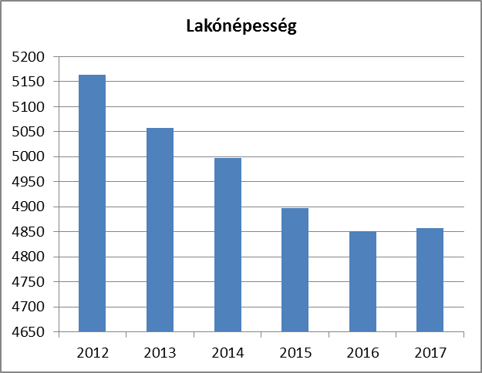

Kondoros lakónépessége 1995-ben 6254 fő volt, 2012-ben 5164 fő volt, 1090 fővel csökkent a lakosságszám. 2017-re 4857 főre csökkent Kondoros lakossága, mely az utóbbi öt évben 5,9 %-os csökkenés tapasztalható.

Amint az közismert, Magyarország lakossága folyamatosan csökken. Jelentős különbség van azonban az ország, illetve a régió egyes területei között a fogyás mértékét tekintve. A Dél-Alföld népessége az elmúlt 10 év során nem egészen 3,6%-kal csökkent. Békés megye esetében ugyanez a mutató jóval kedvezőtlenebb képet mutat: a régió megyéi közül összességében itt a legrosszabb a helyzet.

2.1. számú táblázat - Állandó népesség összetétele nemek és korcsoportok szerint (a 2016-os év adatai)
Korcsoport | Fő |  |  | Az állandó népességből a megfelelő korcsoportú nők és férfiak aránya (%)
Korcsoport | Férfiak | Nők | Összesen | Férfiak | Nők
Állandó népesség száma | 2 439 | 2 646 | 5 085 | 47,96% | 52,04%
0-2 évesek |  |  | 119
0-14 éves | 285 | 298 | 583 | 5,60% | 5,86%
15-17 éves | 74 | 71 | 145 | 1,46% | 1,40%
18-59 éves | 1 472 | 1 386 | 2 858 | 28,95% | 27,26%
60-64 éves | 197 | 199 | 396 | 3,87% | 3,91%
65 év feletti | 411 | 711 | 1 122 | 8,08% | 13,98%
Forrás: TeIR, KSH-TSTAR
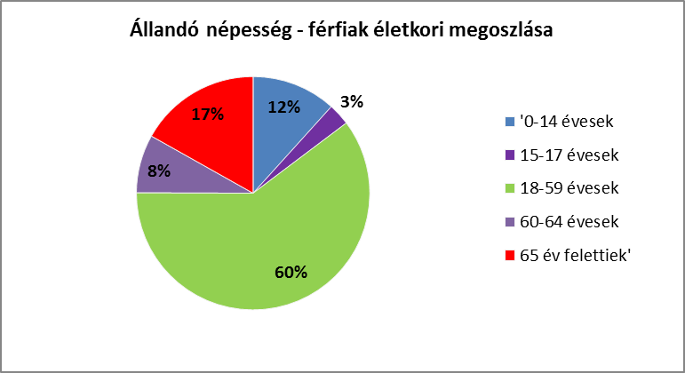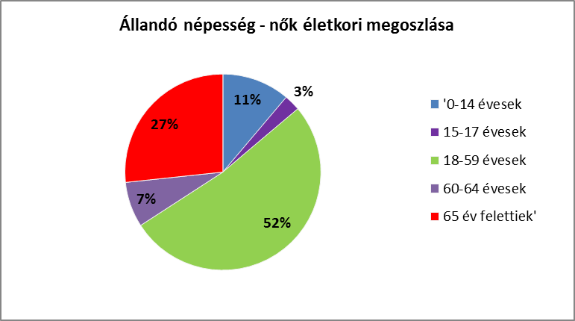

A táblázat adataiból jól látható, hogy Kondoroson a nő-férfi arány 64 éves korig közel megegyező, nincs nagy eltérés. 65 év felett 10 %-os többségben vannak a nők.
2.2. számú táblázat - 15-17 éves gyermekek száma
Korcsoport | Fő |  | Változás
Korcsoport | 2001 | 2011 | Fő
15 éves gyermekek száma | 71 | 37 | -34
16 éves gyermekek száma | 55 | 50 | -5
17 éves gyermekek száma | 78 | 61 | -17
Összesen | 204 | 148 | -56
Forrás: TEIR - KSH, Népszámlálási adatok
Sajnos a 15-17 éves gyermekek számát bemutató tábla adataiból egyértelműen látható, hogy jelentőssen csökkent ezen korosztály száma. 2017-re a 16 és 17 évesek száma tovább csökkent 40, illetve 50 főre. Némi reménységre adhat okot, hogy a 15 évesek száma a 2011-es 37-ről 46-ra nőtt, ami 23,9 %-os emelkedés.
3. számú táblázat - Öregedési index
Év | 65 év feletti állandó lakosok száma (fő) | 0-14 éves korú állandó lakosok száma (fő) | Öregedési index (%)
2012 | 1079 | 618 | 174,60%
2013 | 1089 | 616 | 176,79%
2014 | 1108 | 596 | 185,91%
2015 | 1110 | 581 | 191,05%
2016 | 1122 | 585 | 191,79%
2017 | 1 108 | 586 | 189,08%
Forrás: TeIR, KSH-TSTAR
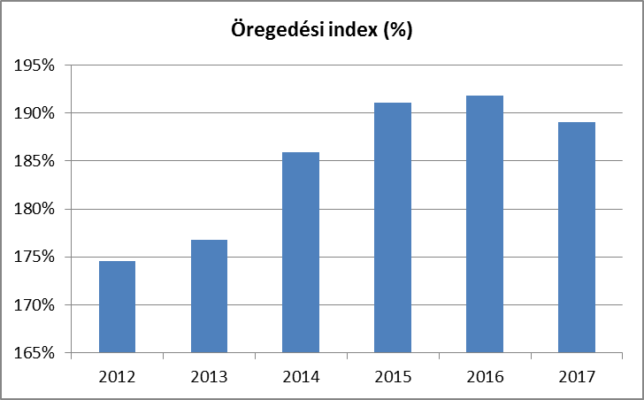
Az öregedési mutatók alapján elmondható, hogy Kondoros lakossága jelentősen öregszik. A lakosság számában a fiatalok egyre kevesebben vannak, a korfa a település esetében az országos átlaghoz hasonlítható. A népesség korösszetétele is megváltozott az elmúlt évtizedben. A 60 éven felüliek aránya emelkedett, amely azt a tényt tükrözi, hogy elöregedő település Kondoros.
4. számú táblázat - Belföldi vándorlások
Év | Állandó jellegű odavándorlás | Elvándorlás | Egyenleg | Állandó oda-, és elvándorlások különbségének 1000 állandó lakosra vetített száma
2012 | 41 | 76 | -35 | -6,6
2013 | 58 | 59 | -1 | -0,2
2014 | 64 | 72 | -8 | -1,54
2015 | 70 | 69 | 1 | -0,2
2016 | 81 | 86 | -5 | -0,98
2017 |  |  | 0
Forrás: TeIR, KSH-TSTAR
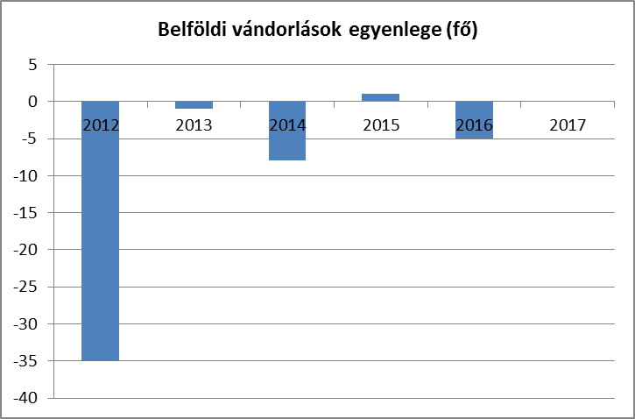
A belföldi elvándorlások száma évről-évre növekszik, e mellett a természetes szaporodás csökken. A település népességének, akárcsak az ország népességének elöregedése következtében egyre inkább megnövekszik a szociális szolgáltatások iránti igény.
5. számú táblázat - Természetes szaporodás
Év | Élveszületések száma | Halálozások száma | Természetes szaporodás (fő)
2012 | 41 | 84 | -43
2013 | 36 | 85 | -49
2014 | 29 | 85 | -56
2015 | 30 | 101 | -71
2016 | 36 | 79 | -43
2017 | 37 | 94 | -57
Forrás: TeIR, KSH-TSTAR

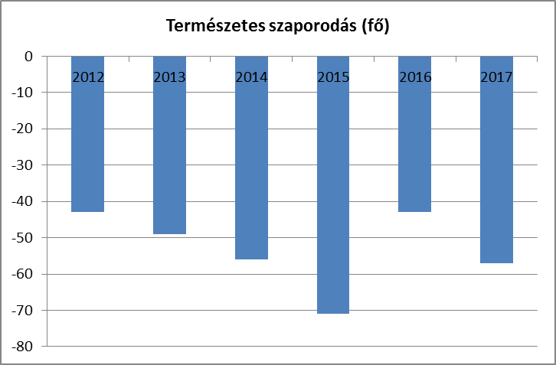

Az országos negatív népesedési tendenciák a településre is jellemzőek. Demográfiai problémát az állandósult természetes fogyás jelenti, aminek következtében a város lakosságszáma lassú ütemben, de folyamatosan csökken. A természetes születés/halálozás folyamatát elemezve azt állapíthatjuk meg, hogy az elmúlt években negatív volt a település mérlege. Az ok a természetes fogyás, a halálozások száma meghaladta az élve születések számát.

Összességében elmondható, hogy a népességszám a természetes szaporodás csökkenése és az elvándorlás miatt csökken. Különösen veszélyes a fiatalok elvándorlása, mert így az itt maradó lakosság fokozatosan elöregszik. Az elvándorlók leginkább a szakképzett munkaerő és az értelmiség köréből kerülnek ki, így a szellemi potenciál is csökken.

3. A mélyszegénységben élők és a romák helyzete, esélyegyenlősége
Napjainkban egyre gyakrabban használt fogalom a mélyszegénység. Nem csak tudományos fogalom a szociológiában, de a hétköznapi élet jelensége. Azt jelenti, amikor valaki vagy valakik tartósan a létminimum szintje alatt élnek és szinte esélyük sincs arra, hogy ebből önerőből kilépjenek.
A mélyszegénység összetett jelenség, amelynek okai többek között társadalmi és gazdasági hátrányok, iskolai, képzettségbeli és foglalkoztatottságbeli deficitekben mutatkoznak meg, és súlyos megélhetési zavarokhoz vezetnek. A szegénység kialakulásának okai többek közt a rendszerváltást követően a munkahelyek megszűnésére, a munkanélküliségre, a munkaerő-piaci esélyek szűkülésére – nem kis részben az oktatás és képzés hiányosságaira -, a jóléti ellátások által kezelni nem tudott egyéni, családi válsághelyzetekre, a megfelelő ellátásokhoz, szolgáltatásokhoz történő hozzáférés hiányosságaira vezethetők vissza (Ld. pl. A tartós szegénység csökkentésének lehetőségei Magyarországon, Budapest Intézet, 2012,. www.budapestinstitute.eu/uploads/BI_tartos_szegenyseg_okok_1.1.pdf). A mélyszegénység hatása az alapvető létfeltételekben, a lakhatási, táplálkozási körülményekben, az érintettek egészségi állapotában is jelentkezik. A szegénység szempontjából meghatározó társadalmi jellemző a családok gyermekszáma, illetve a gyermekszegénység („a szegénység fiatal arca”: a szegények mintegy 30%-a 0–17 éves korosztályhoz tartozik), valamint a falusi lakókörnyezet (a szegények több mint fele községekben él).
Ez az állapot az érintetteket nagyon gyorsan megbélyegzi és a társadalomból való kirekesztettségüket okozza.
A társadalmi leszakadás meghatározó részben tehát a szegénységgel összefüggő körülményekből fakad. A szegregáció mértéke, a társadalmi élet jelentős területeiről való tömeges kizáródás súlyos társadalmi probléma.
Ma Magyarországon minden harmadik ember (kb. 3 millióan) a szegénységi küszöb alatt él, közülük 1,2 millióan mélyszegénységben. A szegénységi kockázatok különösen sújtják a gyermekeket és a hátrányos helyzetű térségekben élőket. A cigányok/romák nagy többsége ehhez az utóbbi csoporthoz tartozik.

A gyakorlatban a mélyszegénység fogalmát azonosítják a cigánysággal. Ez nem más, mint az etnikai és szociális dimenzió összemosása, és ezzel a társadalmi kirekesztettségből fakadó összes probléma „cigánykérdésként” való felfogása. Fontos azonban tudomásul venni, hogy a cigányság és a mélyszegénység két olyan halmazt képez, melynek van ugyan közös metszete, ám a kettő nem fedi teljesen egymást. Nem igaz, hogy minden mélyszegénységben élő ember cigány/roma. Az viszont kijelenthető, hogy a cigányok élete a mélyszegénységtől függetlenül is sokkal inkább terhelt az őket érintő diszkrimináció rejtett és nyílt dimenzióinak a kíméletlen érvényesülése miatt. (Cserti-Csapó-Orsós 2012)

E terület vonatkozásában a következőkben tekintsük át azokat az alapvető jogszabályi rendelkezéseket, amelyek a foglalkoztatási és szociális, valamint egészségügyi ellátásokhoz történő hozzáférés, a lakhatási körülmények javítását szolgálhatják.
- 1993. évi III. törvény a szociális igazgatásról és szociális ellátásokról (továbbiakban: Szt.) A törvény meghatározza a pénzbeli, a természetben nyújtott és a személyes gondoskodást nyújtó szociális ellátások egyes formáit, a jogosultság feltételeit, annak megállapítását, a szociális ellátás finanszírozásának elveit és intézményrendszerét, a szociális ellátást nyújtó szervezet és a jogosult közötti jogviszony főbb elemeit, továbbá a fenntartónak a szolgáltatóval, illetve intézménnyel kapcsolatos feladat- és jogkörét, valamint a személyes gondoskodást nyújtó szociális, gyermekjóléti, gyermekvédelmi tevékenységet végző személy adatainak működési nyilvántartására vonatkozó szabályokat.
- a családok támogatásáról szóló 1998. évi LXXXIV. törvény (a továbbiakban: Cst.) A törvény meghatározza az állam által nyújtandó családtámogatási ellátások rendszerét, formáit, az ellátások jogosultsági feltételeit, valamint az ellátások megállapításával és folyósításával kapcsolatos legfontosabb hatásköri és eljárási szabályokat.
- a foglalkoztatás elősegítéséről és a munkanélküliek ellátásáról szóló 1991. évi IV. törvény (a továbbiakban: Flt.) A törvény célja a munka és a foglalkozás szabad megválasztásához való jog gyakorlásának elősegítése, a foglalkoztatási feszültségek feloldása, valamint az álláskeresők támogatásának biztosítása
- a nemzetiségek jogairól szóló 2011. évi CLXXIX. tv. A törvény célja a nemzetiségek sajátos kultúrájának megőrzésének, anyanyelvük ápolásának és fejlesztésének, egyéni és közösségi jogainak széleskörű biztosításának elősegítése, figyelemmel Magyarország Alaptörvényében a magyarországi nemzetiségek ügye iránt kinyilvánított felelősségvállalásra, továbbá a nemzetiségek védelme érdekében.

A szegénységben élők, a roma közösségek helyzetének elemzése során vizsgálni kell az Ebktv. által rögzített, a hátrányos megkülönböztetés tilalmának érvényesülését. Az Ebktv. 8. és 9. §-ai értelmében közvetlen, illetve közvetett hátrányos megkülönböztetésnek minősül az olyan rendelkezés, amelynek eredményeként egy személy vagy csoport valós vagy vélt nemzetiséghez tartozása, társadalmi származása, vagyoni helyzete miatt részesül kedvezőtlenebb bánásmódban, vagy az a rendelkezés, amely ezen személyeket, csoportokat lényegesen nagyobb arányban hozza hátrányos helyzetbe mint a velük összehasonlítható személyeket, csoportokat.

3.1 Jövedelmi és vagyoni helyzet
A szociális igazgatásról és a szociális ellátásokról szóló 1993. évi III. tv alapján;
„4. § (1) E törvény alkalmazásában
a)25 jövedelem: – az (1a) bekezdésben foglalt kivétellel, valamint figyelemmel az (1b) és (1c) bekezdésben foglaltakra – az elismert költségekkel és a befizetési kötelezettséggel csökkentett
aa)26 a személyi jövedelemadóról szóló 1995. évi CXVII. törvény (a továbbiakban: Szjatv.) szerint meghatározott, belföldről vagy külföldről származó – megszerzett – vagyoni érték (bevétel), ideértve a Szjatv. 1. számú melléklete szerinti adómentes bevételt, és
ab) azon bevétel, amely után az egyszerűsített vállalkozói adóról szóló törvény, a kisadózó vállalkozások tételes adójáról és a kisvállalati adóról szóló törvény vagy az egyszerűsített közteherviselési hozzájárulásról szóló törvény szerint adót, illetve hozzájárulást kell fizetni;
b)27 vagyon: ha e törvény másként nem rendelkezik, az a hasznosítható ingatlan, jármű, vagyoni értékű jog, továbbá pénzforgalmi szolgáltatónál kezelt – jövedelemként figyelembe nem vett – összeg, amelynek
ba) külön-külön számított forgalmi értéke, illetve összege az öregségi nyugdíj mindenkori legkisebb összegének a harmincszorosát, vagy
bb) együttes forgalmi értéke az öregségi nyugdíj mindenkori legkisebb összegének a nyolcvanszorosát
meghaladja, azzal, hogy a szociális rászorultságtól függő pénzbeli és természetbeni ellátások jogosultsági feltételeinek vizsgálatánál nem minősül vagyonnak az az ingatlan, amelyben az érintett személy életvitelszerűen lakik, az a vagyoni értékű jog, amely az általa lakott ingatlanon áll fenn, továbbá a mozgáskorlátozottságra tekintettel fenntartott gépjármű;”
A gyermekek védelméről és a gyámügyi igazgatásról szól 1997. évi XXXI. tv. 19.§ (7) bekezdése szerint;
„Vagyon alatt azt a hasznosítható ingatlant, járművet, továbbá vagyoni értékű jogot kell érteni, amelynek egy főre jutó értéke a gyermeket gondozó családban
a) külön-külön számítva az öregségi nyugdíj legkisebb összegének húszszorosát, vagy
b) együtt számítva az öregségi nyugdíj legkisebb összegének hetvenszeresét
meghaladja, azzal, hogy nem minősül vagyonnak az az ingatlan, amelyben a szülő vagy a tartásra köteles más törvényes képviselő életvitelszerűen lakik, az a vagyoni értékű jog, amely az általuk lakott ingatlanon áll fenn, továbbá a mozgáskorlátozottságra vagy tartós betegségre tekintettel fenntartott gépjármű.”

3.2 Foglalkoztatottság, munkaerő-piaci integráció

A HEP 1. számú mellékletében elhelyezett táblázatokba gyűjtött adatok, valamint a helyi önkormányzat a foglalkoztatás elősegítéséről és a munkanélküliek ellátásáról szóló 1991. évi IV. törvény (továbbiakban: Flt.) és a Mötv-ben foglalt feladatai alapján településünkre jellemző foglalkoztatottságot, munkaerő-piaci lehetőségeket kívánjuk elemezni az elmúlt évek változásainak bemutatásával, a különböző korosztályok, illetve nemek szerinti bontásban. Az elemzést összevetjük térségi és országos adatokkal is.

a) foglalkoztatottak, munkanélküliek, tartós munkanélküliek száma, aránya
3.2.1. számú táblázat - Munkanélküliségi ráta nemek szerint
Év | 15-64 év közötti állandó népesség (fő) |  |  | Regisztrált munkanélküliek/nyilvántartott álláskeresők száma (fő)
Év | Férfi | Nő | Összesen | Férfi |  | Nő |  | Összesen
Év | Fő | Fő | Fő | Fő | % | Fő | % | Fő | %
2012 | 1860 | 1739 | 3 599 | 110,25 | 5,9% | 145,75 | 8,4% | 256 | 7,1%
2013 | 1835 | 1711 | 3 546 | 143 | 7,8% | 133 | 7,8% | 276 | 7,8%
2014 | 1799 | 1690 | 3 489 | 108,5 | 6,0% | 95,75 | 5,7% | 204 | 5,9%
2015 | 1778 | 1656 | 3 434 | 81,75 | 4,6% | 69 | 4,2% | 151 | 4,4%
2016 | 1743 | 1635 | 3 378 | 59,25 | 3,4% | 44,75 | 2,7% | 104 | 3,1%
2017 |  |  | 0 | 63,75 | na | 55,75 | na | 120 | na
Forrás: TeIR, Nemzeti Munkaügyi Hivatal
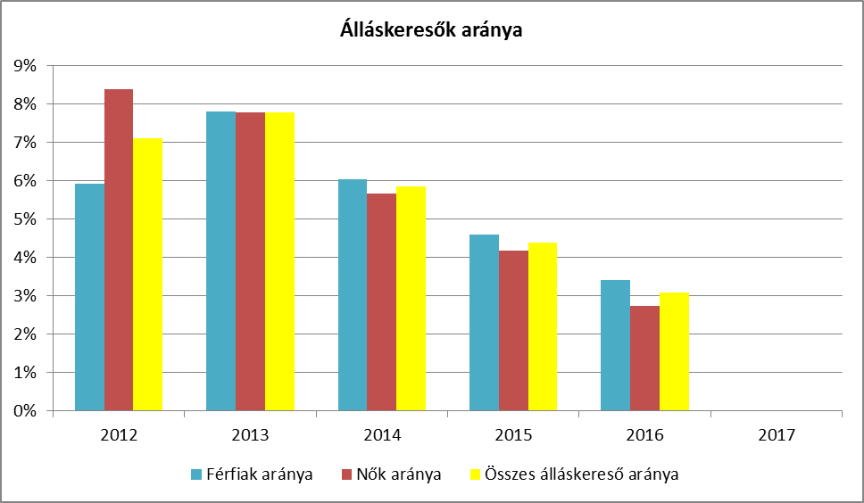

A táblázat adataiból kitűnik, hogy az aktív korú lakosság 7 %-a volt nyilvántartott álláskereső. A nők és férfiak aránya lényeges eltérést nem mutat. A regisztrált munkanélküliek száma az elmúlt öt évben gyakorlatilag a felére csökkent.
3.2.2. számú táblázat - Regisztrált munkanélküliek/nyilvántartott álláskeresők száma korcsoportok szerint
Regisztrált munkanélküliek/ nyilvántartott álláskeresők száma összesen | Fő összesen | 2012 | 2013 | 2014 | 2015 | 2016 | 2017
 | Fő összesen | 256 | 276 | 204 | 151 | 104 | 95
20 év alatti | Fő | 8,5 | 8 | 4,5 | 6,75 | 3,5 | 3,25
20 év alatti | % | 3,3% | 2,9% | 2,2% | 4,5% | 3,4% | 3,4%
20-24 év | Fő | 37,25 | 48,75 | 40 | 27,5 | 21,75 | 15,5
20-24 év | % | 14,6% | 17,7% | 19,6% | 18,2% | 20,9% | 16,3%
25-29 év | Fő | 36,25 | 38,5 | 29,5 | 19,75 | 13 | 13,75
25-29 év | % | 14,2% | 13,9% | 14,4% | 13,1% | 12,5% | 14,5%
30-34 év | Fő | 27 | 26,75 | 19,25 | 11,75 | 11 | 8,75
30-34 év | % | 10,5% | 9,7% | 9,4% | 7,8% | 10,6% | 9,2%
35-39 év | Fő | 38,25 | 33 | 24 | 13,25 | 11,25 | 11,75
35-39 év | % | 14,9% | 12,0% | 11,8% | 8,8% | 10,8% | 12,4%
40-44 év | Fő | 29,75 | 30 | 21,5 | 20,25 | 13 | 11
40-44 év | % | 11,6% | 10,9% | 10,5% | 13,4% | 12,5% | 11,6%
45-49 év | Fő | 24 | 22,5 | 15,75 | 11,75 | 7,75 | 9
45-49 év | % | 9,4% | 8,2% | 7,7% | 7,8% | 7,5% | 9,5%
50-54 év | Fő | 30 | 37,5 | 24,25 | 14,5 | 10,75 | 10
50-54 év | % | 11,7% | 13,6% | 11,9% | 9,6% | 10,3% | 10,5%
55-59 év | Fő | 21,75 | 28,25 | 22,25 | 19,25 | 8,5 | 6,25
55-59 év | % | 8,5% | 10,2% | 10,9% | 12,8% | 8,2% | 6,6%
59 év feletti | Fő | 3,25 | 2,75 | 3,25 | 6 | 3,5 | 5,75
59 év feletti | % | 1,3% | 1,0% | 1,6% | 4,0% | 3,4% | 6,1%
Forrás: TeIR, Nemzeti Munkaügyi Hivatal
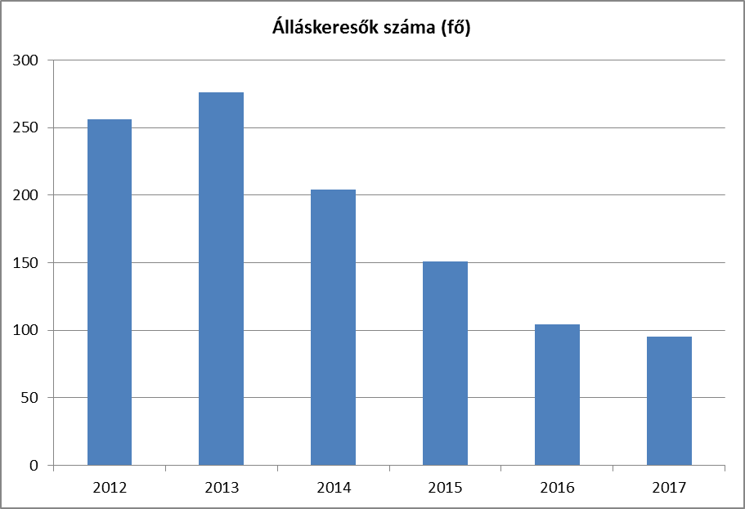
3.2.2. táblázat adatai - különösen az országos és térségi adatokkal összevetésben - rámutathatnak arra, hogy az egyes korosztályokat tekintve elégséges-e a meglévő problémakezelés, vagy további beavatkozásokat szükséges tervezni.
A 20-24 év közötti korosztály számában a legnagyobb a munkanélküliség aránya.

A nyilvántartott munkanélküliek között a nők aránya 2009. óta folyamatosan növekvő. A 2010. évben a nyilvántartott regisztrált munkanélküliek 56,2 %-a nő volt.

3.2.3. számú tábla - A 180 napnál hosszabb ideje regisztrált munkanélküliek/nyilvántartott álláskeresők száma és aránya nemek szerint
Év | 180 napnál hosszabb ideje regisztrált munkanélküliek aránya | 180 napon túli nyilvántartott álláskeresők száma nemek szerint |  |  | Nők és férfiak aránya, a 180 napon túli nyilvántartott álláskeresőkön belül
Év | % | Férfi | Nő | Összesen | Férfiak | Nők
2012 | 18,65 | 99 | 157 | 256 | 38,7% | 61,3%
2013 | 18,66 | 122 | 154 | 276 | 44,2% | 55,8%
2014 | 16,58 | 95 | 109 | 204 | 46,6% | 53,4%
2015 | 13,6 | 70 | 81 | 151 | 46,4% | 53,6%
2016 | 15,45 | 49 | 55 | 104 | 47,1% | 52,9%
2017 | 7,53 | 44 | 51 | 95 | 46,3% | 53,7%
Forrás: TeIR, Nemzeti Munkaügyi Hivatal

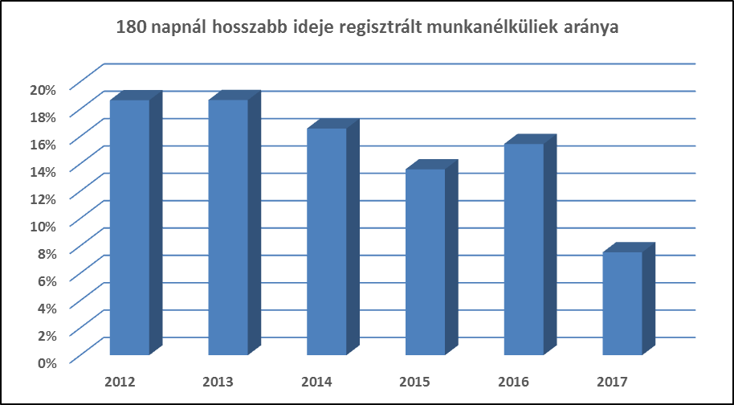

A 180 napnál régebben regisztrált munkanélküliek száma évről-évre csökkent. Mind a férfiak, mind a nők száma csökkent., sőt elmondhatjuk, hogy jelentősen csökkent a regisztrál munkanélküliek száma.

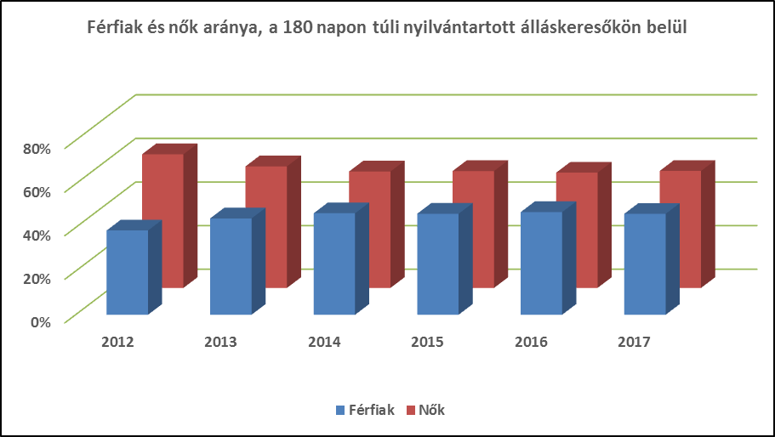

Bár annak örülhetünk, hogy a regisztrált álláskeresők száma csökkent, azt továbbra is látnunk kell, hogy a regisztrált álláskeresők körében folyamatosan magasabb a nők aránya. A 2012-es kb. 60 – 40 %-os arányról 54 – 46 %-os arányra csökkent, de még mindig magasabb a női munkanélküliség.
A pályakezdő álláskeresőkre sajnos jellemző, hogy nem költöznek haza, hanem nagyvárosokban helyezkednek el. Ez alól inkább azok képeznek kivételt, akik mezőgazdasági végzettséget szereznek, és vállalkozóként, őstermelőként, gazdálkodóként itthon kezdenek dolgozni, pl. a család gazdaságában.

b) alacsony iskolai végzettségűek foglalkoztatottsága
3.2.5. számú táblázat - Alacsonyan iskolázott népesség
Év | Legalább az általános iskola 8. évfolyamát elvégzett 15 éves és idősebb népesség, a megfelelő korúak százalékában |  | Iskolai végzettséggel  nem rendelkező 15 éves és idősebb népesség, a megfelelő korúak százalékában
Év | Férfi | Nő | Férfi | Nő
 | % | % | % | %
2001 | 86,8% | 80,2% | 13,2% | 19,8%
2011 | 95,9% | 90,4% | 4,1% | 9,6%
Forrás: TeIR, KSH Népszámlálás
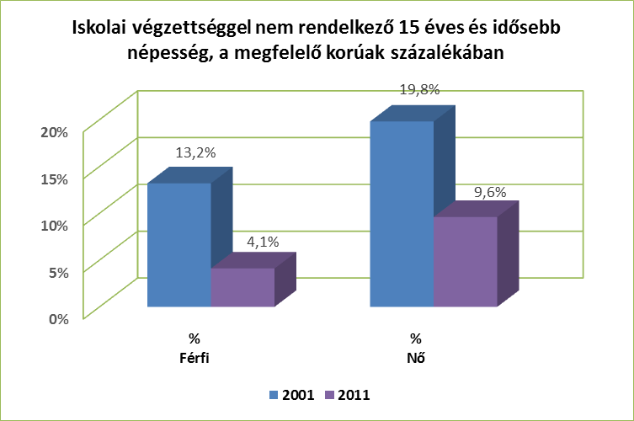
Az inaktív keresők állománya az országos átlagtól eltérően a településen csökken. Csökkent a mezőgazdaság munkaerő igénye, a foglalkoztatás szezonális jellegű, magas az alkalmi munkát végzők száma. Településünkön évek óta jól működik a közmunkaprogram. Sajnos a munkanélküliek között magas a szakképzetlenek aránya, amely nehezíti az elhelyezkedést.
3.2.6. számú táblázat - Regisztrált munkanélküliek/nyilvántartott álláskeresők száma iskolai végzettség szerint
Év | Regisztrált munkanélküliek/nyilvántartott álláskeresők száma összesen | Regisztrált munkanélküliek/nyilvántartott álláskeresők megoszlása iskolai végzettség szerint
Év |  | 8 általánosnál alacsonyabb végzettség |  | Általános iskolai végzettség |  | 8 általánosnál magasabb iskolai végzettség
Év | Fő | Fő | % | Fő | % | Fő | %
2012 | 256 | 0,75 | 0,3% | 79,5 | 31,1% | 175,75 | 68,7%
2013 | 276 | 0,75 | 0,3% | 83,75 | 30,3% | 191,5 | 69,4%
2014 | 204 | 1 | 0,5% | 54,75 | 26,8% | 148,5 | 72,7%
2015 | 151 | 0,25 | 0,2% | 42,5 | 28,2% | 108 | 71,6%
2016 | 104 | 1,25 | 1,2% | 27 | 26,0% | 75,75 | 72,8%
2017 | 120 | 2 | 1,7% | 33,5 | 28,0% | 84 | 70,3%
Forrás: TeIR, Nemzeti Munkaügyi Hivatal
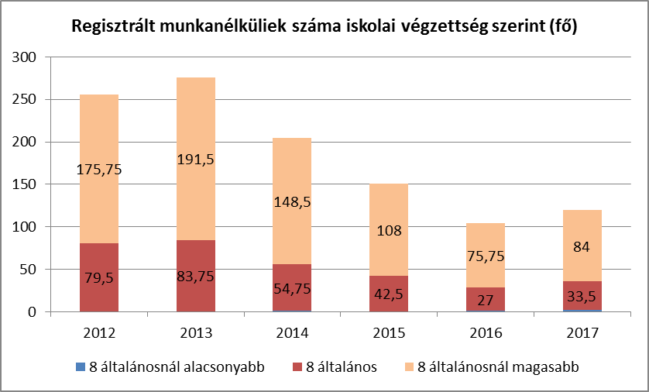

A nyilvántartott álláskeresők között magas a 8 általánosnál magasabb iskolai végzettségűek aránya, minden évben 60 % feletti, mely arra utal, hogy kevés a munkalehetőség a településen.
A 3.2.6. számú adatbázisban a regisztrált munkanélküliek végzettség szerinti megoszlása látható. A minta iskolázottsági megoszlása fontos szempont lesz a helyi képzési programok tervezésekor, hiszen látjuk, milyen végzettségű csoportoknak kell e programokat létrehozni.

3.2.7. számú táblázat - Felnőttoktatásban résztvevők
Év | Általános iskolai felnőttoktatásban tanulók száma | 8. évfolyamot eredményesen befejezte a felnőttoktatásban
Év | Fő | Fő | %
2012 | 0 |  | 0
2013 | 0 |  | 0
2014 | 0 |  | 0
2015 | 0 |  | 0
2016 | 0 |  | 0
2017 | 0 |  | 0
Forrás: TeIR, Területi Államháztartási és Közigazgatási Információs Szolgálat (TÁKISZ)
Kondoroson nincs felnőttoktatás az általános iskola elvégzésére. Így akik általános iskolai felnőttoktatásban kívánnak részt venni, más településeken tudják képezni magukat.
3.2.8. számú táblázat - Felnőttoktatásban résztvevők száma középfokú iskolában
Év | Középfokú felnőttoktatásban résztvevők összesen | Szakiskolai felnőttoktatásban résztvevők száma |  | Szakközépiskolai felnőttoktatásban résztvevők száma |  | Gimnáziumi felnőttoktatásban résztvevők |  | Középiskolai tanulók száma a felnőttokta-tásban
Év | Fő | Fő | % | Fő | % | Fő | % | Fő
2012 | 38 | 0 | 0,0% | 0 | 0,0% | 38 | 100,0% | 38
2013 | 47 | 0 | 0,0% | 0 | 0,0% | 47 | 100,0% | 47
2014 | 0 | 0 | 0 | 0 | 0 | 0 | 0 | 0
2015 | 0 | 0 | 0 | 0 | 0 | 0 | 0 | 0
2016 | 0 | 0 | 0 | 0 | 0 | 0 | 0 | 0
2017 | 29 | 0 | 0,0% | 0 | 0,0% | 29 | 100,0% | 29
Forrás: TeIR, Területi Államháztartási és Közigazgatási Információs Szolgálat (TÁKISZ)
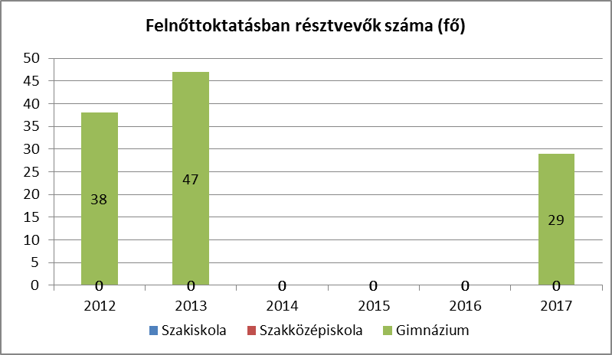
Városunkban 2014 és 2016 között nem volt felnőttoktatás. 2016/2017-es tanévben indult újra, így aki munka mellett szeretne leérettségizni, annak erre újra van lehetősége. Csak gimnáziumi oktatás van, szakközépiskolai képzés nincsen, az a közeli városokban érhető el.
c) közfoglalkoztatás
A településen magas a közfoglalkoztatásban részt vevő személyek száma, különösen a közcélú munkát végzőké, további önkormányzati feladat, hogy a jövőben új lehetőséget találjon ezeknek az embereknek a továbbfoglalkoztatására.
A közfoglalkoztatottak alkalmazása arra világít rá, mekkora szerepe van a helyi munkaerő foglalkoztatásában az önkormányzat közfoglalkoztatási programjának.

d) a foglalkoztatáshoz való hozzáférés esélyének mobilitási, információs és egyéb tényezői (pl. közlekedés, potenciális munkalehetőségek, tervezett beruházások, lehetséges vállalkozási területek, helyben/térségben működő foglalkoztatási programok stb.)

A munkaerő-piaci sikertelenség a közlekedésbeli hiányosságoknak is köszönhető. Akadályozza a közeli, vagy távolabbi foglalkoztatási centrumok munkahelyeinek elérését az idő, a különböző közlekedési lehetőségek járatsűrűsége vagy hiánya.
A közeli foglalkoztatási centrum - megyeszékhely - autóval, autóbusszal 36 percen belül elérhető. A vonatközlekedés megszűnt a településen.

e) fiatalok foglalkoztatását és az oktatásból a munkaerőpiacra való átmenetet megkönnyítő programok a településen; képzéshez, továbbképzéshez való hozzáférésük

A fiatalok foglalkoztatáshoz való hozzáférés esélyének helyi potenciáljára vonatkozó adatok nem érhetők el.
A vonzáskörzetben rendelkezésre álló programok, amelyek megkönnyítik a fiatalok foglalkoztatását és az oktatásból a munkaerőpiacra való átmenetet – Békéscsabán érhetők el. Az adatok hozzáférése partnerekkel – munkaügyi központ, civil szervezetek -, való együttműködésben valósulhat meg. Különös figyelmet kell fordítani a jó gyakorlatok feltárására, a hiányterületekre és az adaptálható programokra is.

f) munkaerő-piaci integrációt segítő szervezetek és szolgáltatások feltérképezése (pl. felnőttképzéshez és egyéb munkaerő-piaci szolgáltatásokhoz való hozzáférés, helyi foglalkoztatási programok)

A településen magas a közfoglalkoztatásban részt vevő személyek száma, különösen a közcélú munkát végzőké, további önkormányzati feladat, hogy a jövőben új lehetőséget találjon, ezeknek az embereknek a továbbfoglalkoztatására, mivel a közmunkaprogram hamarosan véget ér.

Foglalkoztatási programok/lehetőségek vidéken:
- TÁMOP 1.4.3-12/1-2012-0024 „Innovatív, kísérleti foglalkoztatási programok támogatása” TÁ-MASZ A hátrányos helyzetű fiatalok elhelyezkedését segítő támogató szolgáltatások kialakítása Békés Megyében. – Nyújtsd Segítő Kezed Alapítvány

g) mélyszegénységben élők és romák települési önkormányzati saját fenntartású intézményekben történő foglalkoztatása

A szegénységgel és társadalmi kirekesztődéssel kapcsolatos mutatószámok listáját 2001-ben határozta meg az Európai Unió, e szerint Európában szegénynek számítanak a medián jövedelmek 60%-ánál kevesebből élők. Ennek megfelelően a szegénységben élő, meghatározásánál a háztartások összes nettó jövedelmét kell figyelembe venni úgy, hogy minden egyes háztartástag munkából, társadalmi juttatásból, illetve vagyonból származó jövedelmét összegezni kell, majd csökkenteni szükséges a fizetendő adókkal és járulékokkal. A mélyszegénységgel sújtottak közé azokat sorolják, akiknek különösen alacsony, a medián jövedelmek 40%-a alatti a jövedelme.

A roma népességre vonatkozóan kevés hivatalos adat áll rendelkezésünkre. Településünkön egy fő vallja magát romának.

h) hátrányos megkülönböztetés a foglalkoztatás területén

Hátrányos megkülönböztetés a település egyetlen munkáltatójánál sem tapasztalható.
A foglalkozási diszkrimináció elsősorban a munkahelyi felvételnél, másodsorban az elbocsátásoknál érezteti hatását. A foglalkozási diszkrimináció mértéke és a munkaerő-piaci státusz között erős összefüggés található. A nem foglalkoztatottak csoportja (munkanélküliek és inaktívak együtt) és azokon belül a roma származású nem foglalkoztatottak szenvedték el legnagyobb valószínűséggel a hátrányos megkülönböztetést eddigi életútjuk során. A munkaerőpiacról való korai kiszoruláshoz leginkább az egészségi állapottal, a származással és az életkorral összefüggő foglalkozási diszkrimináció járul hozzá.
„A munkaerőpiacon a romákat sújtó diszkrimináció leggyakrabban a munkára való jelentkezés során valósul meg. Természetesen arra is akadhat példa, hogy a roma munkavállalót alkalmazzák, de a munkahelyen főnöke vagy esetleg kollégái cigány származása miatt olyan légkört teremtenek számára, amelyben hosszú távon nem képes megmaradni. Előfordul, hogy egy csoportos létszámleépítés során a munkáltató elsősorban és nagyobb számban a roma beosztottjaitól válik meg szívesebben. A munkaügyi diszkrimináció egyik speciális típusa a települési önkormányzatok által szervezett közhasznú-, közcélú munkák keretében megvalósuló hátrányos megkülönböztetés. Ennek egyik formája, amikor a munkára kötelezett romákat kizárólag a „legalantasabb” munkák (utcaseprés, szemétszedés, ároktisztítás) elvégzésére kötelezik iskolai végzettségtől függetlenül, míg a közhivatalokban (polgármesteri hivatal), közintézményekben (iskola, óvoda) kizárólag nem romák dolgozhatnak. Találkoztunk olyan esettel is, amikor a romákat a közhasznú foglalkoztatás során munkaszerződés, megfelelő munkaruha, szerszámok, és védőital nélkül dolgoztatták, embertelen körülmények között. Végezetül, említsük meg a roma társadalmat feltűnően nagy arányban sújtó fekete foglalkoztatást, melynek során a kiszolgáltatott roma brigádok az embert próbáló körülmények között, sokszor lakóhelyüktől több száz kilométerre elvégzett munka után fizetség nélkül kénytelenek hazatérni.” … „A gyakorlatban előfordulhat, hogy meghatározott speciális foglalkoztatási jellemzők miatt, szükséges a munkavállalók között megkülönböztetést tenni, de ez nem jelentheti az egyenlő bánásmód követelményének megsértését. Ilyen, az alkalmazásnál számba vehető minden lényeges és jogszerű feltételre alapított arányos megkülönböztetés, ha azt a munka jellege vagy természete indokolja. Megengedett továbbá a vallási vagy más világnézeti meggyőződésen, illetve nemzeti vagy etnikai hovatartozáson alapuló, a szervezet jellegét alapvetően meghatározó szellemiségből közvetlenül adódó, az adott foglalkozási tevékenység tartalma vagy természete miatt indokolt, arányos és valós foglalkoztatási követelményen alapuló megkülönböztetés.”
A diszkriminációs gyakorlat visszaszorítása szempontjából fontos a foglalkoztatási viszonyok ellenőrzése, szükség esetén az Egyenlő Bánásmód Hatóság bevonása, a tájékoztató kampányok, vagy a területtel foglalkozó társadalmi szervezetekkel történő együttműködés.

3.3 Pénzbeli és természetbeni szociális ellátások, aktív korúak ellátása, munkanélküliséghez kapcsolódó támogatások

Munkaerő-piaci szolgáltatások
Az Flt. III. fejezete rögzíti a munkaerő-piaci szolgáltatások és foglalkoztatást elősegítő támogatásokat.
Az állami foglalkoztatási szerv és az állami felnőttképzési intézmény által nyújtott szolgáltatások a következők:
a) munkaerőpiaci és foglalkozási információ nyújtása,
b) munka-, pálya-, álláskeresési, rehabilitációs, helyi (térségi) foglalkoztatási tanácsadás,
c) munkaközvetítés.

Álláskeresők támogatása
A támogatott képzésben részesíthető személyek körét és a képzési támogatásként adható juttatásokat az Flt. 14. §-a rögzíti.
A hátrányos helyzetű személyek foglalkoztatásának bővítését szolgáló támogatások nyújthatók az Flt. 16. §- alapján a munkaadó részére a törvényben rögzített feltételek esetén.
Az álláskeresők vállalkozóvá válását elősegítő támogatás nyújtható az Flt. 17. §-a szerint a legalább három hónapja folyamatosan álláskeresőként nyilvántartott, vagy rehabilitációs járadékban részesülő magánszemélyek számára, legfeljebb hat hónap időtartamra, havonta a kötelező legkisebb munkabér (minimálbér) összegéig terjedő vissza nem térítendő formában, pályázati eljárás keretében.
A munkahelyteremtés és munkahelymegőrzés támogatásáról az Flt. 18. §-a rendelkezik, eszerint pályázati eljárás keretében, vissza nem térítendő munkahelyteremtő támogatás nyújtható a munkavállalók létszámának növelésével tartós foglalkoztatást biztosító munkáltató
Az álláskeresők ellátására vonatkozóan az Flt. 25. §-a szerint álláskeresési járadék folyósítható annak az álláskereső személynek, aki megfelel a törvény e rendelkezése szerinti feltételeknek.
Az Flt. 30. §-a szerint az álláskereső kérelmére nyugdíj előtti álláskeresési támogatást kell megállapítani a jogszabályban rögzített feltételek esetén.
Az álláskereső részére járó álláskeresési járadék, álláskeresési segély megállapításával, valamint a munkahelykereséssel kapcsolatos helyközi utazási költségtérítés állapítható meg az Flt. 32. §-a szerint.

A helyi önkormányzatokról szóló 1990. évi LXV. törvény 41.§ (1) bekezdésében foglalt felhatalmazás,
valamint A helyi önkormányzatok társulásáról és együttműködéséről szóló 1997. évi CXXXV. törvény 16.§ és A területfejlesztésről és területrendezésről szóló 1996. évi XXI. Törvény 5.§-a alapján a Szarvasi Kistérséget alkotó hat település önkormányzatának határozatával 2004. július 1. napjával megalakult a Körös-szögi Kistérség Többcélú Társulása. A kistérség települései felismerték, hogy a települési önkormányzatok önmagukban és egyedül egyre nehezebben tudják kötelező és vállalt feladataikat ellátni, ezért Szarvas Város Önkormányzata a kistérségi modell-kísérletben való részvételt szorgalmazta. A kistérség a feladatok közös ellátását azzal a céllal fogalmazta meg, hogy a kistérség valamennyi lakosának esélyegyenlőséget, azonos szintű feladatellátást tudjon biztosítani, tekintet nélkül arra, hogy az állampolgár a kistérség mely településén él.

A társulás a következő alap és szakosított szociális szolgáltatásokat látja el:
- családsegítés
- étkeztetés
- tanyagondnoki szolgáltatás
- házi segítségnyújtás / Jelzőrendszeres segítségnyújtás
- támogató szolgáltatás
- nappali ellátások
- ápolást-gondozást nyújtó intézmények
- lakóotthonok
- rehabilitációs intézmények

2008. január 1. napjától a Körös-szögi Kistérség Többcélú Társulást 8 település alkotja. A településen működő Szociális és Gyermekjóléti Intézmény kistérségi fenntartású, csakúgy, mint a családsegítő-, valamint a pedagógiai szakszolgálatot is magába foglaló Humán Szolgáltató Központ.

A pedagógiai szakszolgálat az alábbi szolgáltatásokat biztosítja:
- nevelési tanácsadás,
- logopédia,
- gyógy testnevelés,
- korai fejlesztés és tanácsadás,
- továbbtanulás és pályaválasztási tanácsadás.

3.3.1. számú táblázat - Álláskeresési segélyben részesülők száma
Év | 15-64 év közötti állandó népesség száma | Álláskeresési segélyben részesülők (fő) | Álláskeresési segélyben részesülők %
2012 | 3 599 | 0,25 | 0,0%
2013 | 3 546 | 1,5 | 0,0%
2014 | 3 489 | 0 | 0,0%
2015 | 3 434 | 0,75 | 0,0%
2016 | 3 378 | 1,25 | 0,0%
2017 | 3 263 | 1,75 | 0,1%
Forrás: TeIR, Nemzeti Munkaügyi Hivatal
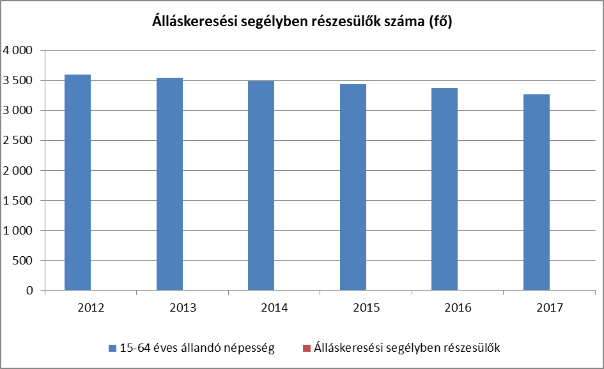
3.3.2. számú táblázat - Járadékra jogosult regisztrált munkanélküliek/nyilvántartott álláskeresők száma
Év | Regisztrált munkanélküliek/nyil-vántartott álláskeresők száma | Álláskeresési járadékra jogosultak
Év | Fő | Fő | %
2012 | 256 | 32 | 12,5%
2013 | 276 | 33,25 | 12,0%
2014 | 204 | 28 | 13,7%
2015 | 151 | 19,75 | 13,1%
2016 | 104 | 17,75 | 17,1%
2017 | 120 | 29,75 | 24,9%
Forrás: TeIR, Nemzeti Munkaügyi Hivatal
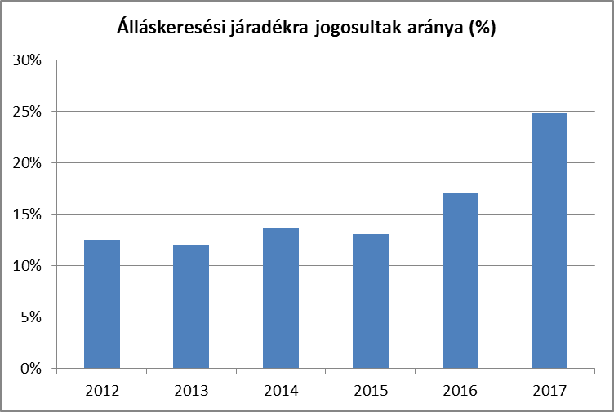

Álláskeresési segélyben részesülők száma emelkedő adatokat mutat 2012 és 2017 közötti években. Az aktív korú lakosságszámhoz viszonyítva az álláskeresési segélyben részesülők aránya nőtt, pedig mindenkinek az az érdeke, hogy biztos munkahelye legyen.

Az álláskeresők ellátására vonatkozóan az Flt. 25. §-a szerint álláskeresési járadék folyósítható annak az álláskereső személynek, aki megfelel a törvény e rendelkezése szerinti feltételeknek.

Az álláskereső részére járó álláskeresési járadék, álláskeresési segély megállapításával, valamint a munkahelykereséssel kapcsolatos helyközi utazási költségtérítés állapítható meg az Flt. 32. §-a szerint.

A 3.3.2. adatsor a járadékra jogosult regisztrált munkanélküliek számának alakulásáról fontos. Ennek elemzése során a táblázat adatait idősorosan is figyelni kell, vagyis hogy nőtt vagy csökkent a járadékra jogosultak aránya. Emellett a kapott adatokat szükséges összevetni a munkanélküliségi adatokkal, hogy láthatóvá váljon, hogy a rendszeres jövedelem nélkül élők hozzájutnak-e támogatáshoz.

3.4 Lakhatás, lakáshoz jutás, lakhatási szegregáció

E fejezetben a lakhatáshoz kapcsolódó területet elemezzük, kiemelve a bérlakás-állományt, a szociális lakhatást, az egyéb lakáscélra nem használt lakáscélú ingatlanokat, feltárva a településen fellelhető elégtelen lakhatási körülményeket, veszélyeztetett lakhatási helyzeteket és hajléktalanságot, illetve a lakhatást segítő támogatásokat. E mellett részletezzük a lakhatásra vonatkozó egyéb jellemzőket, elsősorban a szolgáltatásokhoz való hozzáférést.

Az önkormányzati törvény az önkormányzatok ellátandó feladatai között rögzíti a lakás (és helyiség) gazdálkodást. Kondoros Nagyközség Önkormányzatának 2002. évi 19. (12.06.) számú önkormányzati rendelete a lakások és helyiségek bérletére és elidegenítésére vonatkozó szabályokról szóló rendelete szabályozza. A törvény rögzíti az önkormányzatok számára a hajléktalanság megelőzésének, és a területükön hajléktalanná vált személyek ellátásának és rehabilitációjának kötelezettségét 2013. január 1-jétől.

a) bérlakás-állomány

3.4.1. számú táblázat - Lakásállomány
Év | Lakásállo-mány (db) | Ebből elégtelen lakhatási körülménye-ket biztosító lakások száma | Bérlakás állo-mány (db) | Ebből elégtelen lakhatási körülményeket biztosító lakások száma | Szociális lakásállo-mány (db) | Ebből elégtelen lakhatási körülménye-ket biztosító lakások száma | Egyéb lakáscélra használt nem lakáscélú ingatlanok (db) | Ebből elégtelen lakhatási körülménye-ket biztosító lakások száma
2012 | 2485 | 3 | 20 | 4 | 10 | 0
2013 | 2485 | 3 | 20 | 4 | 10 | 0
2014 | 2483 | 3 | 16 | 2 | 10 | 0
2015 | 2482 | 3 | 16 | 2 | 10 | 0
2016 | 2476 | 3 | 14 | 1 | 10 | 0
2017 | na | 3 | 14 | 1 | 10 | 0
Forrás: TeIR, KSH Tstar, önkormányzati adatok

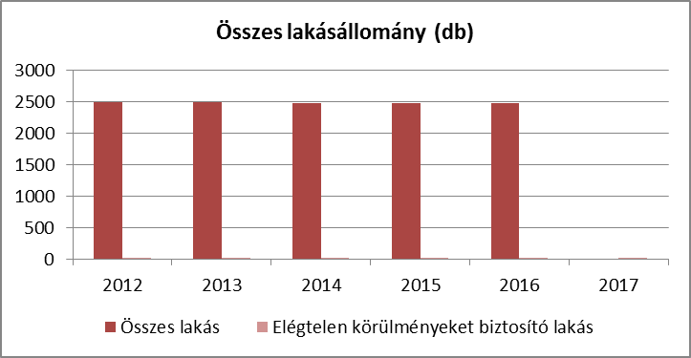

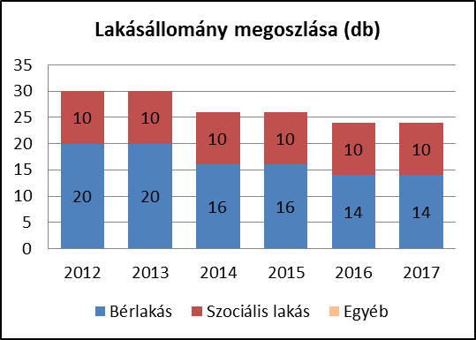

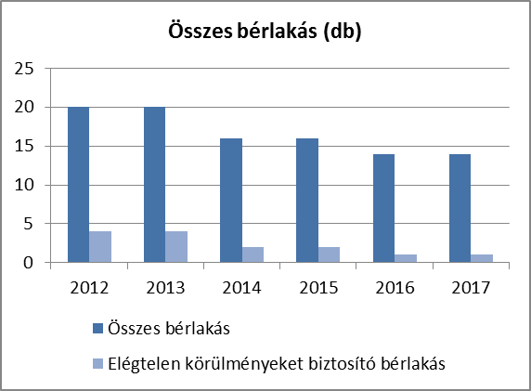

Kondoros településen évek óta inaktív a lakásépítési kedv, lakásállománya állandó. Az önkormányzati tulajdonú szociális bérlakások 2001-ben épültek meg, azóta sajnos nem került kiírásra olyan pályázat, mely lehetőséget biztosítana további bérlakások építésére, pedig az igény nagyszámú, mivel egyre több az ingatlan-végrehajtási hirdetmény. Az önkormányzat tulajdonában 10 db szociális alapon kiadható bérlakás, és 13 db költségalapú önkormányzati ingatlan van, melyből 1 ingatlan leromlott állapotú, lakhatásra alkalmatlan.

b) szociális lakhatás

Kondoroson az 1193. évi III. törvény felhatalmazása alapján a szociális ellátás helyi szabályairól szóló Kondoros Város Önkormányzat Képviselő-testületének 4/2015. (II.25.) ÖK. rendelete alapján rendszeres települési támogatásként a lakhatáshoz kapcsolódó rendszeres kiadásokra támogatás nyújtható a szociálisan rászoruló háztartások részére.

c) egyéb lakáscélra használt nem lakáscélú ingatlanok

Kondoros Város Önkormányzata nem rendelkezik olyan ingatlannal, mely lakhatásra alkalmatlan, mégis lakáscélra használnánk.

e) lakhatást segítő támogatások

Az ENSZ Gazdasági, Szociális és Kulturális Jogok Bizottsága (General Comment No. 4, the UN
Committee on Economic, Social and Cultural Rights) 1991-ben egy indoklást adott ki, melyben értelmezte a megfelelő lakás fogalmát, amely bármely ország lakáspolitikájának kiinduló pontja kell, hogy legyen. Ez a következő elemeket tartalmazta:
1. a lakhatás jogi biztonsága, azaz védelem az erőszakos kilakoltatás ellen;
2. alapszolgáltatásokhoz és infrastruktúrához való hozzáférés (ivóvíz, energia, szennyvízcsatorna, fűtés, világítás, stb.);
3. megfizethetőség (a lakhatással kapcsolatos költségeknek olyan szinten kell lennie, hogy más alapvető szükséglet kielégítését vagy megszerzését ne veszélyeztesse);
4. lakás alapvető minőségi és mennyiségi elemei (alapterület, fűtés, stb.);
5. biztosítani kell az elesett csoportok lakáshasználatának lehetőségét (idősek, gyerekek, mozgáskorlátozottak, halálos betegek, HIV fertőzöttek, természeti katasztrófák áldozatai, stb.);
6. elhelyezkedés (a megfelelő lakásnak olyan helyen kell lennie, amely lehetővé teszi a munkába járást, valamint egészségügyi szolgáltatás, iskola, és egyéb szociális szolgáltatások igénybe vételét);
7. kulturális megfelelés (a lakás megépítési módjának és az építéshez használt anyagoknak alkalmasnak kell lennie a kulturális identitás és különbözőség kifejezésére).
Az e tényezőknek meg nem felelő lakásokat tekintjük elégtelen lakhatási feltételeknek. Kondoroson egyre kevesebben laknak tanyán, illetve olyan körülmények között, ahol a közműszolgáltatás, közszolgáltatás, közösségi közlekedés nem elérhető.
3.4.2. számú táblázat - Lakásfenntartási és adósságcsökkentési támogatásban részesülők száma
Év | Lakásfenntartási támogatásban részesített személyek száma | Adósságcsökkentési támogatásban részesítettek száma
2012 | 488
2013 | 483
2014 | 324
2015 | 315
2016 | 172
2017 | 150
Forrás: TeIR, KSH Tstar
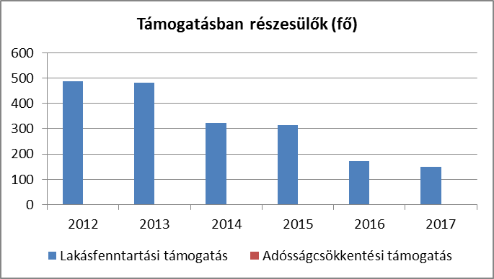

Kondoroson a lakhatási támogatásban részesítettek száma folyamatosan csökkent.

f) eladósodottság

Komoly probléma az eladósodás, különösen a hátrányos helyzetű, munkájukat elveszítő vagy alacsony jövedelmű, idős, vagy több gyermekes családok körében. Ez a réteg veszítheti el a lakását, válhat hajléktalanná leginkább, vagy náluk kapcsolják ki fizetés hiányában a közszolgáltatásokat.

g) lakhatás egyéb jellemzői: külterületeken és nem lakóövezetben elhelyezkedő lakások, minőségi közszolgáltatásokhoz, közműszolgáltatásokhoz, közösségi közlekedéshez való hozzáférés bemutatása
Kondoros Város egész közigazgatási területén mindenki számára hozzáférhető a közszolgáltatókhoz való eljutás. Az autóbusz-közlekedés jónak mondható, a vonatközlekedés megszűnt. Gépjárművel mindenhova könnyen el lehet jutni. Kiépített kerékpárúton is megoldott a közlekedés Szarvastól Békéscsabáig. Az áram-, és vízszolgáltatás szintén biztosított Kondoros teljes területén. A gázszolgáltatás a belterületen mindenki számára elérhető, külterületen főként fa-, és egyéb tüzelési technológia alkalmazásával oldják meg a fűtést, főzést.

3.5 Telepek, szegregátumok helyzete

Kondoros Város Önkormányzatának területén nincsenek szegregátumok.

a) a telep/szegregátum mint lakókörnyezet jellemzői (kiterjedtsége, területi elhelyezkedése, megközelíthetősége, lakásállományának állapota, közműellátottsága, közszolgáltatásokhoz való hozzáférés lehetőségei, egyéb környezet-egészségügyi jellemzői stb.)

Településünk esetében nem releváns.

b) a telepen/szegregátumokban élők száma, társadalmi problémák szempontjából főbb jellemzői (pl. életkori megoszlás, foglalkoztatottsági helyzet, segélyezettek, hátrányos, halmozottan hátrányos helyzetű gyermekek aránya, stb.)

Településünk esetében nem releváns.

c) szegregációval veszélyeztetett területek, a lakosság területi átrendeződésének folyamatai

Településünk esetében nem releváns.

3.6 Egészségügyi és szociális szolgáltatásokhoz való hozzáférés

A települési önkormányzat a környezet- és település-egészségügyi feladatok körében gondoskodik
- a köztisztasági és településtisztasági feladatok ellátásáról,
- biztosítja a rovarok és rágcsálók irtását,
- folyamatosan figyelemmel kíséri a település környezet-egészségügyi helyzetének alakulását és ennek esetleges romlása esetén – lehetőségeihez képest – saját hatáskörben intézkedik, vagy a hatáskörrel rendelkező és illetékes hatóságnál kezdeményezi a szükséges intézkedések meghozatalát,
- együttműködik a lakosságra, közösségekre, családi, munkahelyi, iskolai színterekre irányuló egészségfejlesztési tevékenységekben, valamint támogatja és aktívan kezdeményezi ezeket.

A szociálisan rászorultak részére személyes gondoskodást az állam, valamint az önkormányzatok biztosítják. A Szt. értelmében a személyes gondoskodás magában foglalja a szociális alapszolgáltatásokat és szakosított ellátásokat.
Szociális alapszolgáltatások: étkeztetés, házi segítségnyújtás, családsegítés, közösségi ellátások, nappali ellátás.

a) az egészségügyi alapszolgáltatásokhoz, szakellátáshoz való hozzáférés
3.6.1. számú táblázat – Orvosi ellátás
Év | Felnőttek és gyermekek részére szervezett háziorvosi szolgálatok száma | Csak felnőttek részére szervezett háziorvosi szolgáltatások száma | A házi gyermekorvosok által ellátott szolgálatok száma
2012 |  | 3 | 1
2013 |  | 3 | 1
2014 |  | 3 | 1
2015 |  | 3 | 1
2016 |  | 3 | 1
2017 |  | 3 | 1
Forrás: TeIR, KSH Tstar

Az egészségügyről szóló 1997. évi CLIV. törvény (továbbiakban: Eütv.) 152. §-a részletezi az egészségügyi alapellátás körébe tartozó település önkormányzati feladatokat. Ennek megfelelően az egészségügyi alapellátás része:

- háziorvosi, házi gyermekorvosi ellátás,
- fogorvosi alapellátás,
- alapellátáshoz kapcsolódó ügyeleti ellátás,
- védőnői ellátás,
- iskola-egészségügyi ellátás.

Kondoroson 4 háziorvos működik. Működésükért a települési önkormányzat felelős, alapfeladat-ellátási kötelezettségéből következően. Ebből 3 felnőtt házi orvosi, 1 gyermek házi orvosi, 1 fogorvosi praxis áll a lakosság szolgálatára. Betöltetlen praxis nincs. A házi gyermekorvos rendelkezik az előírt 4/2000. (II. 25.) EÜM rendelet 11. § (3) bekezdése szerint csecsemő- és gyermekgyógyászat szakorvosi képesítéssel. Az alapellátáshoz tartozó ügyeleti ellátás biztosított.
A házi gyermekorvos feladatait védőnők (3 fő) közreműködésével végzi. Valamennyi védőnő rendelkezik az előírt képesítéssel. A Védőnői Szolgálat a Körös-szögi Kistérség Humán Szolgáltató Központ struktúráján belül működik. A védőnők a közoktatási intézményekkel rendszeres kapcsolatban állnak.
3.6.2. számú táblázat - Közgyógyellátási igazolvánnyal rendelkezők száma
Év | Közgyógyellátási igazolvánnyal rendelkezők száma
2012 | 198
2013 | 171
2014 | 156
2015 | 174
2016 | 124
2017 | na
Forrás: TeIR, KSH Tstar

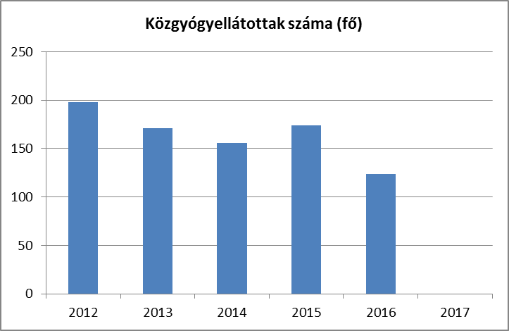

Kondoroson a közgyógyellátási igazolvánnyal rendelkezők száma folyamatosan csökkent. Ez valószínűleg más településeken is igaz, hiszen a régiektől eltérően ma már csak 2 jogcímen kaphat valaki közgyógyellátási igazolványt; alanyi és normatív jogcímen.
A méltányossági jogcím megszűnt. Ehelyett Önkormányzatunk is, az Szt. felhatalmazása alapján rendszeres települési támogatást nyújt a gyógyszerköltségek viseléséhez, jelenleg havi fix 4.000,- Ft összegben.

3.6.3. számú táblázat - Ápolási díjban részesítettek száma
Év | Ápolási díj, alanyi jogon: támogatásban részesítettek évi átlagos száma | Ápolási díj, méltányossági alapon: támogatásban részesítettek évi átlagos száma | Összesen
2012 | 23 | 3 | 26
2013 | 25 | 0 | 25
2014 | 32 | 0 | 32
2015 | 32 | 0 | 32
2016 | 31 | 0 | 31
2017 | 28 | 0 | 28
Forrás: TeIR, KSH Tstar

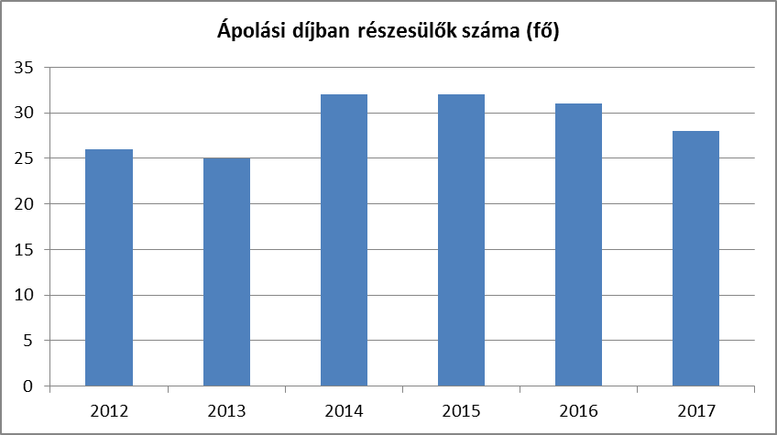

b) prevenciós és szűrőprogramokhoz (pl. népegészségügyi, koragyermekkori kötelező szűrésekhez) való hozzáférés

A kötelező szűrővizsgálatokon való részvételre a területileg illetékes kórházban és szakrendelésen van lehetőség, jelen esetben Szarvason és Békéscsabán. Mozgó prevenciós szűrővizsgálat időnként megjelenik a településen. A település lakosságának szűrővizsgálati részvételi arányára statisztikai adatgyűjtés részleges és hiányos. Továbbá nem áll rendelkezésre adat az egészségügyi ellátás keretében végzett felvilágosító tevékenység által elért személyek számának meghatározására sem. A szűrővizsgálatokon való részvételre a területileg illetékes kórház és szakrendelőben van lehetőség.

c) fejlesztő és rehabilitációs ellátáshoz való hozzáférés

A településen ápolási központ, krónikus ellátást biztosító fekvőbeteg gyógyintézet nem működik. Jelenleg egy gyógyszertár látja el a település lakosságát.
Óvodások, iskolások számára gyógytestnevelés biztosított.
d) közétkeztetésben az egészséges táplálkozás szempontjainak megjelenése

A település közétkeztetését a Kondorosi Csárda biztosítja, ahol szem előtt tartják az egészséges életvitel és a reform étkezés lehetőségének nyújtását minden korosztály számára. Az étkeztetés során ügyelnek a szükséges napi rost, zöldség és gyümölcs bevitel előirányzott mértékének biztosítására, kiemelt figyelmet fordítva a gyermekek és az idősek korosztályánál. Kondoros Város Önkormányzata a kötelező ingyenes szünidei étkezetést is a Kondorosi Csárdában biztosítja. kondoros Város Önkormányzat Képvisleő-testülete fontosnak tartja, hogy a rászoruló gyermekek napi egyszeri meleg ételét biztosítsa, ezért nemcsak az ingyenes szünidei étkezést biztosítja minden rendszeres gyermekvédelmi kedvezményben részesülő gyermek számára, amennyiben azt a szülő igényli. Tehát nemcsak a kötelező feladatainkat látjuk el, hanem azon felül is igyekszünk – lehetőségeinkhez mérten – segíteni a rászoruló gyermekeket is.

e) sportprogramokhoz való hozzáférés

Az általános iskola és a civil szervezetek rendszeresen egyenlő esélyű hozzáférést biztosítanak a sportolni vágyók részére, mind helyiség biztosításával, mind programokkal. Több helyi civil szervezet fő tevékenysége a sporttevékenység, az egészséges életmódra való irányítás. Az önkormányzat tulajdonában lévő sportpálya mindig nyitva áll, és várja a sportolni vágyókat.

f) személyes gondoskodást nyújtó szociális szolgáltatásokhoz való hozzáférés

A helyi önkormányzatokról szóló 1990. évi LXV. törvény 41.§ (1) bekezdésében foglalt felhatalmazás, valamint A helyi önkormányzatok társulásáról és együttműködéséről szóló 1997. évi CXXXV. törvény 16.§ és A területfejlesztésről és területrendezésről szóló 1996. évi XXI. Törvény 5.§-a alapján a Szarvasi Kistérséget alkotó hat település önkormányzatának határozatával /melynek tagja Kondoros is/ 2004. július 1. napjával megalakult a Körös-szögi Kistérség Többcélú Társulása. A kistérség települései felismerték, hogy a települési önkormányzatok önmagukban és egyedül egyre nehezebben tudják kötelező és vállalt feladataikat ellátni, ezért alakult meg a társulás.

g) hátrányos megkülönböztetés, az egyenlő bánásmód követelményének megsértése a szolgáltatások nyújtásakor

Településen hátrányos megkülönböztetés nem történik a szolgáltatások igénybevételekor. Az intézmények, posta, üzletek akadálymentesítése a Könyvtár kivételével megtörtént.

h) pozitív diszkrimináció (hátránykompenzáló juttatások, szolgáltatások) a szociális és az egészségügyi ellátórendszer keretein belül

3.7 Közösségi viszonyok, helyi közélet bemutatása

a) közösségi élet színterei, fórumai

A kultúra és a közművelődés központja a Könyvtár, az IKSZT, és a Művelődési Ház.
Az önkormányzati intézmények mellett a civil szervezetek, egyházak is szerepet vállalnak a település kulturális életében. Az önkormányzat és a civil szervezetek között az együttműködés igen jónak mondható. A civil szervezetek feladatok vállalásával, véleményezéssel segítik az önkormányzat munkáját, az önkormányzat pedig lehetőségéhez mérten, anyagi támogatást biztosít számukra feladataik ellátásához, működésükhöz.

A közösségi élet kapcsolattartási és kommunikációs lehetőségei: közmeghallgatás, lakossági fórum, polgármesteri fogadóóra.

b) közösségi együttélés jellemzői (pl. etnikai konfliktusok és kezelésük)

Kondoros településen nem élnek etnikumok, ezáltal konfliktus sem alakul ki, amelyet kezelni kellene.

c) helyi közösségi szolidaritás megnyilvánulásai (adományozás, önkéntes munka stb.)

Egyesületek, civil szervezetek képviselői és tagjai szinte mindannyian önkéntes munkában végzik tevékenységüket, szervezik a közösségi élet színesítésére programjaikat. Adományozást főként a Kondorosi Nagycsaládosok Egyesülete és az önkormányzat szokott végezni a rászoruló családok megsegítése végett.

3.8 A roma nemzetiségi önkormányzat célcsoportokkal kapcsolatos esélyegyenlőségi tevékenysége, partnersége a települési önkormányzattal

A településen nincs Roma Nemzetiségi Önkormányzat.

A Szlovák Kisebbségi Önkormányzattal a partnerség kiválóan működik.

3.9 Következtetések: problémák beazonosítása, fejlesztési lehetőségek meghatározása.

A mélyszegénységben élők és a romák helyzete, esélyegyenlősége vizsgálata során településünkön

beazonosított problémák | fejlesztési lehetőségek
alacsony iskolázottság, szakképesítés hiánya a munkanélküliek között | támogatott képzésekről tájékoztatás nyújtása
magas a nyilvántartott álláskeresők és tartós munkanélküliek száma | információ-átadás, tájékoztatás a munkalehetőségekről, álláshirdetésekről

4. A gyermekek helyzete, esélyegyenlősége, gyermekszegénység

4.1. A gyermekek helyzetének általános jellemzői (pl. gyermekek száma, aránya, életkori megoszlása, demográfiai trendek stb.)

a) veszélyeztetett és védelembe vett, hátrányos helyzetű, illetve halmozottan hátrányos helyzetű gyermekek, valamint fogyatékossággal élő gyermekek száma és aránya, egészségügyi, szociális, lakhatási helyzete

4.1.1. számú táblázat - Védelembe vett és veszélyeztetett kiskorú gyermekek száma
Év | Védelembe vett kiskorú gyermekek száma december 31-én | Veszélyeztetett kiskorú gyermekek száma december 31-én
2012 | 19 | 46
2013 | 27 | 51
2014 | 33 | 70
2015 | 26 | 81
2016 | 13 | 68
2017 | 14 | 34
Forrás: TeIR, KSH Tstar

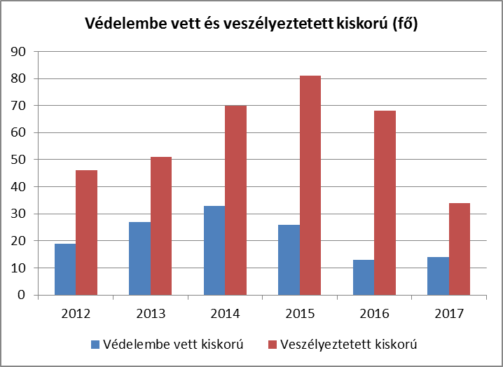

A szociális alap- és szakellátáshoz kapcsolódó szempontok érvényesítése, tehát a gyermekek megfelelő ellátáshoz történő hozzáférése érdekében szakmaközi, tehát nemcsak a szociális terület szakembereinek objektívabb probléma-megközelítése és helyzetelemzése indokolt. A HEP során ezért a cél a jelzőrendszer tényleges, helyi működésének feltérképezése és esetleges hiányosságainak hatékony és mérhető orvoslása. A jelzőrendszer standardjainak hiányosságai és a környezettanulmányok szenzitív adatokra vonatokozó szabályozása helyi korrekciókat és odafigyelést kíván.
A veszélyeztetettséget a jelzőrendszer széleskörű, minden jelzőrendszeri tag bevonásával kell meghatározni. A veszélyeztetettség helyzetének felismerése gyakran az együttműködésre kötelezett szakemberek hiányos jelzései miatt maradnak rejtve. A rendelet szerint definiált veszélyeztetettség – magatartás, mulasztás vagy körülmény következtében kialakult állapot - gyakran igen nehezen felismerhető helyzetekből adódik. Igen nagy a látencia a gyermekek bántalmazása, a szexuális abúzus, gyerek és/vagy szülő alkohol- vagy drogfogyasztása kapcsán. A látencia okai között szerepel, hogy a sértett gyermek gyakran nem tudja, hová fordulhat segítségért, illetve a bántalmazott gyermek és családja nem kerül a gyermekvédelmi rendszer látókörébe, nem kerül kapcsolatba olyan szakemberekkel, akik a bántalmazás gyanújára felfigyelhetnének (ld. ombudsman jelentése az AJB-2227/2010). A helyzetelemzés során ezért nemcsak a meglévő szolgáltatások felsorolását, hanem azok ismertségét, ,,akadálymentességét” és hatékonyságát is szükséges feltárni és mérni.

A halmozottan hátrányos helyzetű gyermekekkel kapcsolatos rendelkezések során, a védelembe vétel elrendelése esetén, illetőleg a rendszeres gyermekvédelmi kedvezményre való jogosultság, továbbá a hátrányos és halmozottan hátrányos helyzet megállapításáról szóló határozat meghozatalával egyidejűleg tájékoztatni kell a szülőt azokról a kedvezményekről, juttatásokról, pályázati lehetőségekről, amelyek a gyermeket megillethetik. Tájékoztatni kell továbbá a szülőt arról is, hogy a rendszeres gyermekvédelmi kedvezményre jogosult gyermek mikor minősül halmozottan hátrányos helyzetűnek.

Az igazolatlan iskolai hiányzás és ennek következményeként a családi pótlék felfüggesztése esetében a jogalkotó szándéka a gyakorlatban nem mindig érvényesül, azaz az iskolai hiányzás valódi oka, annak részletes feltárása gyakran rejtve marad. Az iskolai hiányzás oka mögött előfordulhat a család részéről történő bántalmazás vagy lehet, hogy a veszélyeztetett helyzet azért áll elő, mert a gyermek anyagi vagy egyéb okokból családfenntartói vagy egyéb funkciókat lát el (dolgozik, ápol valakit, stb.) A helyzetfelmérés során fontos meggyőződni arról, hogy az igazolatlan hiányzások esetén előírt jelzési kötelezettség megfelelően működik-e, valamint rendelkezésre áll-e a valós segítséget, megoldást jelentő, a gyermek érdekeit szem előtt tartó támogató rendszer (ld. 20/2012. () EMMI rendelet, 51. § (3)-(5) bekezdések).

b) rendszeres gyermekvédelmi kedvezményben részesítettek száma
4.1.2. számú táblázat - Rendszeres gyermekvédelmi kedvezményben részesítettek évi átlagos száma
Év | Rendszeres gyermekvédelmi kedvezményben részesítettek évi átlagos száma
2012 | 318
2013 | 279
2014 | 245
2015 | 196
2016 | 162
2017 | 167
Forrás: TeIR, KSH Tstar, Önkormányzati adatok

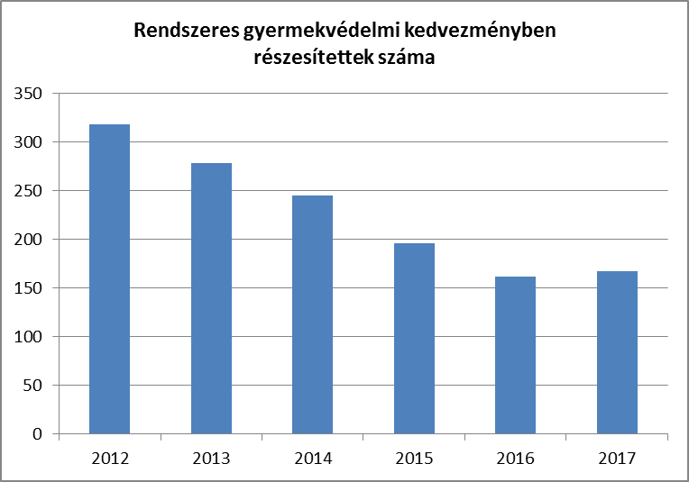
A 2012. évben 0-14 éves korú összesen 618 gyermek volt a településen. A 2012. évben ennek a gyereklétszámnak a 48 %-a rendszeres gyerekvédelmi kedvezményben részesített. A 2010.-2011. évben ez a szám még magasabb volt, így a rendszeres gyermekvédelmi kedvezményben részesítettek aránya meghaladta az 50 %-ot. A gyermekek 25 % -a a 2012. évben rendkívüli gyermekvédelmi kedvezményben részesített, azonban a 2010.-2011. évben még több gyermek részesült rendkívüli gyermekvédelmi kedvezményben, mely számok igen magasak.

A rendszeres gyermekvédelmi kedvezményt a család egy főre eső jövedelme arányában állapítják meg. Ezen, a Nkntv. 2013. szeptember 1-éig hatályos rendelkezése szerint ,hátrányos helyzetűnek minősülő gyermekekre vonatkozó adatszolgáltatást viszonylag megbízhatónak - míg ugyanezen körbe tartozó de legfeljebb nyolc általános iskolai végzettségű szülőkkel rendelkező gyermekek számát (halmozottan hátrányos helyzetűek) pontatlannak - találták az erre irányuló felmérések. A rendszeres gyermekvédelmi kedvezményre jogosultak egy része ugyanakkor nem jelenik meg az októberi statisztikához kötődő adatszolgáltatásban abban az esetben, ha erre az időre esik a jogosultságuk megállapítása. Fontos, hogy a rendszeres gyermekvédelmi kedvezményben nem részesülők legtöbbször nem a megemelkedett jövedelem miatt esnek el a jogosultságtól, hanem azért, mert az alapvető papírjaik is elvesznek, hiányoznak, vagy egy válási szakaszban – vagy egyéb más okból – nem, vagy nehezen tudnak jövedelemigazolást szerezni házastársuktól, illetve az elmaradt gyermektartás ellenére nem indítanak hatósági eljárást, ami pedig lehetővé tenné a jövedelem igazolását. Mindezen okok éppen a legszegényebb, legrászorulóbb családokat érintik.

c) gyermek jogán járó helyi juttatásokban részesülők száma, aránya

Kondoros Város Önkormányzata kiemelt figyelmet fordít a gyermekekre, a rászoruló gyermekek támogatására.
A szociális ellátás helyi szabályairól szóló, Kondoros Önkormányzat Képviselő-testületének 4/2015. (II.25.) ÖK. rendelet 5-6 §-a szerint;

„Rendkívüli települési támogatás
5.§

(1) A Szociális és Egészségügyi Bizottság rendkívüli települési támogatást állapíthat meg azon személy részére,
a.) akik önmaguk, illetve családjuk létfenntartásáról más módon nem tudnak gondoskodni, vagy
b.) akik alkalmanként jelentkező többletkiadások miatt anyagi segítségre szorulnak.

(2)^{[3]}Rendkívüli települési támogatás nyújtható, ha a háztartásban az egy főre jutó jövedelem nem haladja meg
a.) többszemélyes háztartás esetén az öregségi nyugdíj mindenkori legkisebb összegének 150 %-át
b.) egyszemélyes háztartás esetén az öregségi nyugdíj mindenkori legkisebb összegének 180 %-át.
c.) temetési költségek enyhítésére indokkal benyújtott kérelem esetén az öregségi nyugdíj mindenkori legkisebb összegének 270 %-át,
d.) elemi kár elhárítására indokkal benyújtott kérelem esetén az öregségi nyugdíj mindenkori legkisebb összegének négyszeresét.

(3) A kérelemhez a jövedelmi viszonyok igazolása mellett csatolni kell a létfenntartási gond, illetve a létfenntartást veszélyeztető rendkívüli élethelyzet igazolására szolgáló dokumentumokat is, így különösen
- elemi kár elhárítása indokkal benyújtott önkormányzati segély esetén a kárt szenvedett ingatlan tulajdonjogát, továbbá a helyreállítási költségekről költségvetést,
- temetési költségek mérséklésére benyújtott kérelem esetén a halotti anyakönyvi kivonat másolatát és az igénylő nevére kiállított temetési számlákat,
- válsághelyzetben lévő várandós anya gyermekének megtartása és a gyermek fogadásának előkészítése szakorvos vagy védőnő általi igazolást a várandósság és a terhes-gondozás tényéről,
- a gyermek családjával való kapcsolattartás biztosítása, a gyermek családba való visszakerülésének elősegítése érdekében igényelt támogatás esetén gyámhivatali határozatot.
- gyermek ellátásához kapcsolódó kiadások megtérítésére benyújtott kérelem esetén a tankönyvről, a térítési díjról szóló és egyéb iskoláztatással összefüggő számlákat, valamint tanköteles koron túli gyermek esetén az iskolalátogatási igazolást.
(4) Ha a kérelmező azt kéri vagy a Bizottság a rendkívüli települési támogatás rendeltetésszerű felhasználását úgy látja biztosítottnak, pénzbeli támogatás helyett természetbeni juttatást állapíthat meg:
a.) közüzemi díjak átvállalásával,
b.) intézményi térítési díj átvállalásával,
c.) gyógyszerköltség átvállalásával.
(5) Tankönyv, közüzemi díjak átvállalása, intézményi térítési díj átvállalása esetén a számlák kiegyenlítéséről a hivatal gondoskodik.
(6) Nem részesülhet rendkívüli támogatásban az az aktív korú személy, aki munkaviszonnyal nem rendelkezik és a munkába állítása érdekében az ebben segítséget nyújtó szervekkel igazoltan nem működik együtt.
(7)Rendkívüli támogatás egy háztartásban egyidejűleg csak egy személy részére állapítható meg.

6.§

(1)A rendkívüli települési támogatás alkalmankénti összege az öregségi nyugdíj mindenkori legkisebb összegénél, naptári évenkénti összege az öregségi nyugdíj mindenkori legkisebb összegének kétszeresénél több nem lehet, azonban elemi kár elhárítása indokkal benyújtott kérelem esetén - figyelembe véve a kár súlyosságát, a helyreállítási költségeket és a kérelmező vagyoni és szociális helyzetét - elérheti a kár teljes összegét.
(2)Temetési költségek mérséklése indokkal benyújtott kérelem esetén a települési támogatás összege a helyben szokásos legolcsóbb temetés költségeinek 20 %-áig állapítható meg.
(3)^{[4]} Helyben szokásos legolcsóbb temetés költsége: 193.801,- Ft^{[5]}
7.§

(1) Kivételes méltánylást érdemlő, sürgős esetben rendkívüli települési támogatást a polgármester is megállapíthat maximum 50.000.- Ft-ig terjedő összegben.
(2)Kivételes méltánylást érdemlő, sürgős eset:
- elemi kár,
- hirtelen haláleset,
- baleset,
- hirtelen kórházi ápolás
- hirtelen betegség
- ellátatlanság ideje „

Tehát az átmenetileg nehéz anyagi helyzetbe került családokat igyekszünk támogatni, különösen, ha gyermeket, gyermekeket nevelnek. A rendkívüli települési támogatás mellet, és az állam által biztosított rendszeres gyermekvédelmi kedvezményen és a hozzá kapcsolódó ellátásokon kívül Önkormányzatunk egyéb önként vállalt módokon is támogatja a rászoruló és hátrányos helyzetben lévő gyermekeket.

Kondoros Önkormányzat Képviselő-testületének a gyermekvédelem helyi rendszeréről szóló 6/2016. (III.25.) Ök. rendeletében biztosított ellátások a következők:
felsőoktatási hallgatók ösztöndíjpályázata (Bursa Hungarica)
felsőoktatási hallgatók támogatása (félévenként egyszeri 10.000,- Ft)
beiskolázási támogatás
gyermekek karácsonyi támogatása
szünidei étkeztetés (önként vállalt, saját finanszírozás)

„Kondoros Önkormányzat Képviselő-testületének 6/2016.(III.25.) önkormányzati rendelete
a gyermekvédelem helyi rendszeréről

3.§
Felsőoktatási hallgatók ösztöndíjpályázata
(1) Az önkormányzat a felsőoktatási hallgatók /"A"/ és felsőoktatási tanulmányokat kezdő fiatalok /"B"/ számára minden évben ösztöndíjpályázatot ír ki a Bursa Hungarica Felsőoktatási Önkormányzati Ösztöndíjpályázatban foglaltak alapján, az adott évre vonatkozó Általános Szerződési Feltételek szerint. A pályázatok benyújtása, elbírálása, felülvizsgálata, megszüntetése e rendelet és az évenként megadott Általános Szerződési Feltételek alapján történik.
(2) Elsősorban azokat a hallgatókat lehet ösztöndíjban részesíteni, ahol a családban az egy főre jutó havi jövedelem összege nem haladja meg az öregségi nyugdíj mindenkori legkisebb összegét.
A pályázat elbírálása során előnyt élvez az a pályázó, aki:
- árva vagy félárva,
- családjában levő eltartottak száma három vagy annál több,
- gyermeket nevel,
- egyedül neveli gyermekét,
- valamilyen betegségben szenved, rokkant, vagy a családban folyamatos ellátást igénylő beteg vagy rokkant van,
- eltartója /szülője/ munkanélküli vagy öregségi nyugdíjban részesül,
- megyén kívüli intézménybe jelentkezik,
- nem részesül kollégiumi ellátásban.
(3) Az ösztöndíj mértéke maximum 5.000 Ft.
(4) Nem állapítható meg támogatás, ha a kérelmező családjában az egy főre jutó jövedelem meghaladja az öregségi nyugdíj mindenkori legkisebb összegének kétszeresét.
(5) Az ösztöndíj csak abban az esetben kerül folyósításra, ha a pályázó az ösztöndíj folyósításának időtartama alatt beiratkozott hallgatója a felsőoktatási intézménynek.
(6)Az ösztöndíj időtartama
- az "A" típusú pályázat esetén 10 hónap, azaz két egymást követő tanulmányi félév,
- a "B" típusú pályázat esetén 3 x 10 hónap, azaz hat egymást követő tanulmányi félév.
(7) Az ösztöndíjpályázatokról, amennyiben a családban az egy főre jutó jövedelem összege nem haladja meg az öregségi nyugdíj mindenkori legkisebb összegét, a polgármester átruházott hatáskörben határozattal dönt, egyéb esetekben a képviselő-testület bírálja el a pályázatokat a Szociális és Egészségügyi Bizottság javaslata alapján.

3/A §[2]
A felsőoktatási hallgatók támogatása
(1)A Szociális és Egészségügyi Bizottság átruházott hatáskörben a felsőoktatási hallgatók részére kérelemre pénzbeli támogatást nyújthat a tanulmányok segítésére.
(2)Azokat a hallgatókat lehet támogatásban részesíteni, ahol a családban az egy főre jutó havi jövedelem összege nem haladja meg az öregségi nyugdíj mindenkori legkisebb összegének 350 %-át.
(3)A támogatás összege: félévenként 10.000,- Ft
(4)A támogatás csak abban az esetben kerül folyósításra, ha a pályázó a támogatási kérelem benyújtásakor beiratkozott hallgatója a felsőoktatási intézménynek és a hallgató a lezárt félévet igazolja.
(5)A kérelmeket minden év február hónapban és szeptember hónapban lehet benyújtani.
4. §
Beiskolázási támogatás
(1) Amennyiben az önkormányzat költségvetése lehetővé teszi – hivatalból - a tanévkezdés megkönnyítése érdekében a rendszeres gyermekvédelmi kedvezményben részesülő általános iskolai és középfokú oktatásban részesülő nappali tagozatos tanulók részére a tanulmányok folytatásával járó anyagi terhek enyhítése érdekében beiskolázási támogatást biztosíthat.
(2) Középfokú oktatásban részesülőnek minősül a gimnáziumi, szakközépiskolai és az első szakma megszerzésére irányuló képzés.
(3) A támogatás összegét a Egészségügyi és Szociális Bizottság évente a féléves beszámolót követően határozza meg.
5. §
Gyermekek karácsonyi támogatása
A képviselő-testület – hivatalból – amennyiben az adott évi költségvetése lehetővé teszi a karácsonyi ünnepek előtt a rendszeres gyermekvédelmi kedvezményre jogosult gyermekek részére pénzbeli vagy természetbeni támogatást biztosíthat.
6.§
Szünidei gyermekétkeztetés
(1) Természetbeni ellátásként az önkormányzat – a Gyvt. 21/C. § (1) bekezdés a.) pontjában foglalt gyermekeken kívül – nyári szünidei gyermekétkeztetés keretében a szülő, törvényes képviselő kérelmére a déli meleg főétkezést azon bölcsődei, óvodai és általános vagy középfokú iskolával tanulói jogviszonyban álló, rendszeres gyermekvédelmi kedvezményben részesülő kiskorú gyermek részére, aki Kondoros városban lakóhellyel, vagy bejelentett tartózkodási hellyel rendelkezik és életvitelszerűen bejelentett tartózkodási helyi él, ingyenesen biztosítja.
(2) A nyári szünidei étkeztetés bölcsődében, óvodában a nyári szünetben tartott nevelési nélküli napokon, általános vagy középfokú iskoláskorúak részére a nyári tanítási szünet időtartama alatt, valamennyi munkanapon a déli meleg főétkezés helyben fogyasztással történő formában kerül megszervezésre.
(3)A nyári szünidei gyermekétkeztetés biztosításának időszaka a gyermek más településen történő táborozása vagy más okból való akadályoztatása esetén az adott gyermek tekintetében a (2) bekezdésben meghatározott időtartamnál rövidebb is lehet.
(4) A jegyző írásban tájékoztatja a a 7.§ (1) bekezdés szerinti azon rendszeres gyermekvédelmi kedvezmény részesülő gyermek szülőjét vagy más törvényes képviselőjét (továbbiakban: jogosult) akinek jogosultsága a gyermeke tekintetében az adott év május 1. napján fennáll, a nyári szünet időtartamára eső szünidei gyermekétkeztetés igénybevételének lehetőségéről, az igénybevétel módjáról, valamint a szünidei gyermekétkeztetés biztosításának időtartamáról, helyszínéről és módjáról minden év május 15-ig. A tájékoztatással egyidőben a jogosult részére a nyári szünidei gyermekétkeztetés igényléséhez szükséges e célra rendszeresített formanyomtatványt is meg kell küldeni.
(5) Ha a jegyző a gyermek rendszeres gyermekvédelmi kedvezményre való jogosultságát az adott év május 1-je és augusztus 15-e között állapította meg, a rendszeres gyermekvédelmi kedvezmény megállapításával egyidejűleg tájékoztatja a jogosultat a (4) bekezdésben foglaltakról.
(6) A jegyző a nyári szünidei gyermekétkeztetés megkezdése előtt vizsgálja, hogy a szünidei gyermekétkeztetés megkezdésekor a gyermek rendszeres gyermekvédelmi kedvezményre való jogosultsága az azt megállapító határozat alapján fennáll-e. Ha a gyermek rendszeres gyermekvédelmi kedvezményre való jogosultsága a nyári szünidei gyermekétkeztetés megkezdését megelőző harmincadik napon fennállt, azt a nyári szünidei étkeztetés teljes ideje alatt fennállónak kell tekinteni. Amennyiben azt állapítja meg, hogy a gyermek nem jogosult a szünidei gyermekétkeztetésre, erről írásban értesíti a szünidei gyermekétkeztetést igénylő szülő vagy más törvényes képviselőt.
(7) A szünidei gyermekétkeztetést igénylő szülő vagy más törvényes képviselő köteles 5 nappal korábban bejelenteni, ha a gyermek a szünidei étkeztetést a kérelemben foglaltaktól eltérően kívánja igénybe venni.”

d) kedvezményes iskolai étkeztetésben részesülők száma, aránya

e) magyar állampolgársággal nem rendelkező gyermekek száma, aránya

4.2 Szegregált, telepszerű lakókörnyezetben élő gyermekek helyzete, esélyegyenlősége

Kondoroson nincsenek telepek, szegregátumok, ezen pont nem releváns.

4.3 A hátrányos, illetve halmozottan hátrányos helyzetű, valamint fogyatékossággal élő gyermekek szolgáltatásokhoz való hozzáférése

a) védőnői ellátás jellemzői (pl. a védőnő által ellátott települések száma, egy védőnőre jutott ellátott, betöltetlen státuszok)
4.3.1. számú táblázat – Védőnői álláshelyek száma
Év | Betöltött védőnői álláshelyek száma | Egy védőnőre jutó gyermekek száma
2012 | 3 | 48
2013 | 3 | 52
2014 | 3 | 52
2015 | 3 | 50
2016 | 3 | 53
2017 | 3 | 53
Forrás: TeIR, KSH Tstar, önkormányzati adatgyűjtés

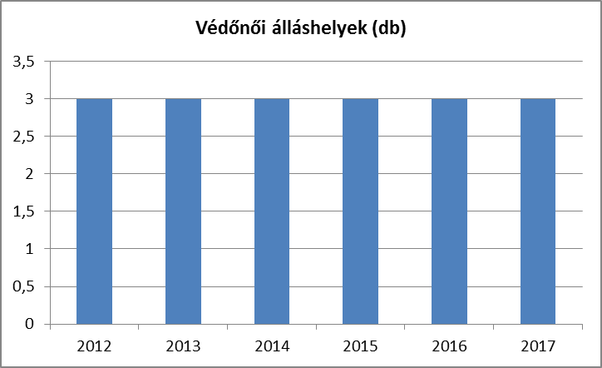
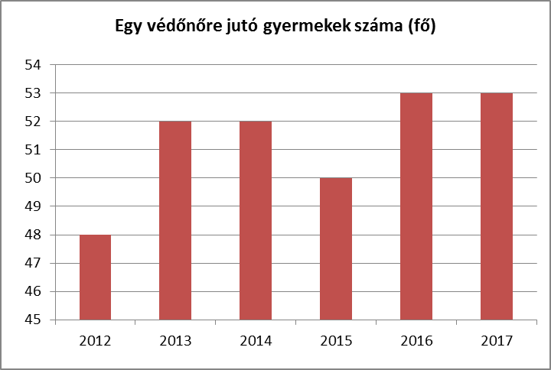

A településen védőnői szolgálat a Körös-szögi Kistérség Többcélú Társulás keretében ellátott feladat.
Kondoroson a védőnői ellátás megfelelő, mivel nem haladja meg az 1 védőnőre eső maximális gyereklétszámot. A 3 védőnő teljes mértékben el tudja látni feladatát a településen.

b) gyermekorvosi ellátás jellemzői (pl. házi gyermekorvoshoz, gyermek szakorvosi ellátáshoz való hozzáférés, betöltetlen házi gyermekorvosi praxisok száma)

c) 0–7 éves korúak speciális (egészségügyi-szociális-oktatási) ellátási igényeire (pl. korai fejlesztésre, rehabilitációra) vonatkozó adatok

A kisgyermekkori nevelés helyzetének elemzése során problémákat okoz, hogy nincs pontos helyi nyilvántartás az 5 éven aluli óvodáskorú gyermekek korai fejlesztésről, rehabilitációról.
Az óvodai ellátásban történő fejlesztést, szakképzett óvónők végzik.

d) gyermekjóléti alapellátás
4.3.3. számú táblázat - Bölcsődék és bölcsődébe beíratott gyermekek száma
Év |  | Önkormányzati bölcsődék száma | Bölcsődébe beírt gyermekek száma |  | Szociális szempontból felvett gyerekek száma (munkanélküli szülő, veszélyeztetett gyermek, nappali tagozaton tanuló szülő) |  | Nem önkormányzati bölcsődék száma (munkahelyi, magán stb.)
2012 |  | 1 | 26
2013 |  | 1 | 25
2014 |  | 1 | 24
2015 |  | 1 | 24
2016 |  | 1 | 20
2017 |  | 1 | 23
Forrás: TeIR, KSH Tstar, Önkormányzati adatgyűjtés
4.3.4. számú táblázat - Bölcsődében és családi napköziben engedélyezett férőhelyek száma
Év | Működő (összes) bölcsődei férőhelyek száma |  |  | Működő, önkormányzati bölcsődei férőhelyek száma |  | Egyéb, nem önkormányzati bölcsődei (munkahelyi, magán stb.) férőhelyek száma |  | Családi napköziben engedélyezett férőhelyek száma (december 31-én)
2012 | 26 |  |  | 26
2013 | 26 |  |  | 26
2014 | 26 |  |  | 26
2015 | 26 |  |  | 26
2016 | 26 |  |  | 26
2017 | 26 |  |  | 26
Forrás: TeIR, KSH Tstar, Intézményi

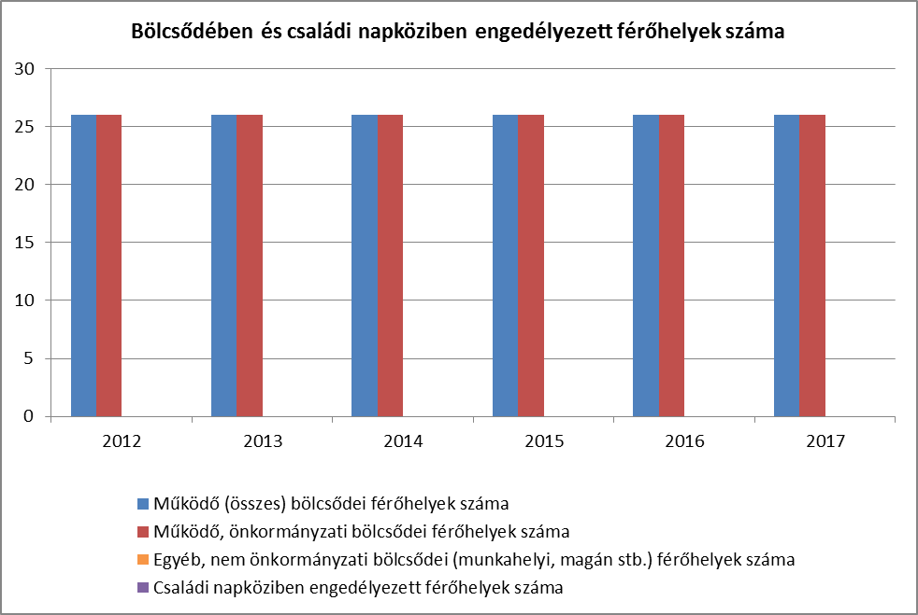

A 2008-2010. években a bölcsődei ellátás igénylésénél túljelentkezés volt, azonban a településen 2010-ben átadásra került az új bölcsőde, ahova 0,5 éves kortól felvehető a gyermek, így megoldottá vált a bölcsődei ellátás. Két csoporttal dolgozik a négy szakképzett gondozó, továbbá 2 gondozónő segíti munkájukat.

Bölcsődei felvételi elutasításra 2013-ig nem volt eddig példa. Ma már túljelentkezés van.

A bölcsődei felvételnél vizsgálni kell, hogy érvényesül-e az az alapelv, hogy előnyt kell élvezzen az a gyermek, akit egyedülálló (élettárssal nem rendelkező hajadon, nőtlen, elvált vagy özvegy családi állapotú) szülője nevel; akivel együtt a családban nevelt kiskorú gyermekek száma a három főt meghaladja; aki családgondozásban részesül, és fejlődése érdekében állandó napközbeni ellátásra van szüksége; akinek szülője orvosilag igazolt betegsége miatt az ellátást biztosítani nem vagy csak részben tudja; akit – gyámhatósági határozat alapján – gyámként kirendelt időskorú (a rá vonatkozó nyugdíjkorhatárt elért) hozzátartozója nevel; akinek a szülője jövedelmi helyzete miatt (mert családjában az egy főre jutó jövedelem az öregségi nyugdíj mindenkori legkisebb összegét nem haladja meg) az ellátásáról nem vagy nehezen tud gondoskodni; akinek családjában az egy főre jutó jövedelem alacsony.
Az intézményvezető feladata, hogy a fent említett körülményeket vizsgálja, és ezek szerint mérlegeljen a gyermek bölcsődei felvételekor.
Családi napközi nem működik a településen, azonban főként a nyári időszakban – az iskolai/óvodai szünet idején – igény lenne rá.
Városunkban jelentős számú civil-szervezet működik, melyekkel igen jó az Önkormányzat együttműködése. Ennek köszönhetően az egész nyári időszak napközis táborokkal lefedett, melyeket az Önkormányzat és különböző civilek szerveznek.

e) gyermekvédelem

A településen az alábbi szolgálatok nyújtanak segítséget a gyermekek egészségügyi és mentális felügyeletében:
Családsegítő és Gyermekjóléti Szolgálat – 2 fő
Körös-szögi Kistérség Többcélú Társulás Kondorosi Kirendeltsége keretében ellátott feladat.
Védőnők - 3 fő
Körös-szögi Kistérség Többcélú Társulás Kondorosi kirendeltsége keretében ellátott feladat
f) krízishelyzetben igénybe vehető szolgáltatások

A krízishelyzetben igénybe vehető szolgáltatások településünkön korlátozottak, Rendőrség, Polgárőrség értesíthető.
A gyermeket nevelő családoknál a kialakult krízis helyzetet – ami főként anyagi helyzet miatt van – igyekszik a település közösen megoldani. A gazdasági válság, a munkanélküliség magával hozza, hogy egyre több család kerül még nehezebb anyagi helyzetbe, fokozatosan nő azok száma, akik segítségre szorulnak, amit azonban csak lokalizálni tudunk, véglegesen megoldani a rendelkezésre álló forrásokból nem lehet.

g) egészségfejlesztési, sport-, szabadidős és szünidős programokhoz való hozzáférés

A település sportéletében három klub, a Kondorosi Testedző Egyesület (KOTE), a Kondorosi Kézilabda Klub és a Kondorosi Kick-box egyesület játszik kiemelt szerepet.
A Kondorosi Testedző Egyesületet, a város legnagyobb bázissal rendelkező sportklubját 90 évvel ezelőtt, 1921-ben alapították. A napjainkban kizárólag labdarúgó szakosztályt működtető egyesület felnőtt csapata az elmúlt évtizedekben több osztályt is megjárt.
A felnőtt csapat mellett U19-es, U16-os, U13-as, U11-es, U9-es és U7-es csapatokat is indítottak a különböző osztályokban. Jelenleg összesen 90 játékengedéllyel rendelkező labdarúgója van a szakosztálynak, ebből mintegy 70 utánpótlás korú.
A tehetséges fiatalok felfedezésének és integrálásának érdekében 2011-től a szakosztály vezetői erős kapcsolatot alakítottak ki, illetve tartanak fenn a kondorosi, valamint a mikro-térséghez tartozó kardosi, hunyai, és örménykúti iskolák testedzőivel, testnevelőivel.
A Kondorosi Kézilabda Klubnak 1999/2000-ben még a KOTE kézilabda szakosztályaként sikerült kiharcolnia az NB II-ben való indulás jogát. Az ezt követő években a KOTE-től függetlenedő egyesület – főként az anyagi támogatásokkal összefüggésben – hol az NB II-ben, hol a megyei I. osztályban szerepelt.
Az 1987-ben alapított, elsősorban a kondorosi és a környékbeli fiatalok körében népszerű helyi kick-box sportkör hivatalosan 2004-ben vált egyesületté (Kondorosi Kick-Box Egyesület). A klub a megye második olyan kick-box szerveződése, ahol három mesterfokozatú sportoló edz. Edzéseket hetente három alkalommal, 25 főnek tart Zsjak Zoltán hétfőn (18:00-19:30-ig), szerdán (18:00-19:30-ig) és pénteken (18:00-19:30-ig).

Az eddigieken túl említésre méltó a Pénteki Amatőr Kosárlabda Klub, a Kondorosi Atléták Sportegyesülete, és a Mini Tini Aerobik Csoport is.

h) gyermekétkeztetés (intézményi, hétvégi, szünidei) ingyenes tankönyv

A település közétkeztetését a Kondorosi Csárdát üzemeltető Kondorosi Turisztikai és Szolgáltató Közhasznű Nonprofit Kft. biztosítja a Csárda 600 adagos konyháján. Az iskolai, óvodai – bölcsődei étkeztetést ők biztosítják helyszínre való szállítással. Emellett a településen lehetőség van menüs étkezésre a Csárdában, a Napsugár Étteremben és a Korona Étteremben, mely segítséget nyújthat a szülőknek a szünidő idejére gyermekük étkezésének biztosításában. A Petőfi István Általános Iskola és Alapfokú Művészetoktatási Intézmény összes diákja számára ingyenes tankönyvellátást biztosít.

i) hátrányos megkülönböztetés, az egyenlő bánásmód követelményének megsértése a szolgáltatások nyújtásakor járási, önkormányzati adat, civil érdekképviselők észrevételei

A hátrányos megkülönböztetés nem történt, az egyenlő bánásmód követelményének megsértése miatt eljárásra nem került sor, jelzéssel nem éltek.
Az egyenlő bánásmód követelménye kiterjed minden olyan nevelésre, oktatásra, képzésre, amely államilag jóváhagyott vagy előírt követelmények alapján folyik, vagy amelynek megszervezéséhez az állam közvetlen normatív költségvetési támogatást nyújt, illetve amelyhez közvetve – így különösen közterhek elengedése, elszámolása vagy adójóváírás útján – hozzájárul.
Az Ebktv. alapján mindenkit egyenlő bánásmód illet meg az oktatással és képzéssel kapcsolatban, így különösen az oktatásba történő bekapcsolódás feltételeinek meghatározása, a felvételi kérelmek elbírálása, az oktatás követelményeinek megállapítása és a követelménytámasztás, a teljesítmények értékelése, az oktatáshoz kapcsolódó szolgáltatások biztosítása és igénybevétele, az oktatással összefüggő juttatásokhoz való hozzáférés, a kollégiumi elhelyezés és ellátás, az oktatásban megszerezhető tanúsítványok, bizonyítványok, oklevelek kiadása, a pályaválasztási tanácsadáshoz való hozzáférés, valamint az oktatásban való részvétellel összefüggő jogviszony megszüntetése során.

j) pozitív diszkrimináció (hátránykompenzáló juttatások, szolgáltatások) az ellátórendszerek keretein belül

A Kondorosi Petőfi István Általános Iskolában biztosított a gyógypedagógus és logopédus az arra rászoruló tanulók számára, a foglalkozásokat szakképzett pedagógusok tartják. Logopédus a Körös-szögi Kistérség jóvoltából az óvodai szolgáltatás nyújtásban is segítséget nyújt.

4.4 A kiemelt figyelmet igénylő gyermekek/tanulók, valamint fogyatékossággal élő gyerekek közoktatási lehetőségei és esélyegyenlősége

a) a hátrányos, illetve halmozottan hátrányos helyzetű, valamint sajátos nevelési igényű és beilleszkedési, tanulási, magatartási nehézséggel küzdő gyermekek/tanulók óvodai, iskolai ellátása
4.4.2. számú táblázat - Óvodai nevelés adatai
Év | 3-6 éves korú gyermekek száma | Óvodai gyermek-csoportok száma – gyógypeda-gógiai neveléssel együtt | Óvodai férőhelyek száma (gyógypeda-gógiai neveléssel együtt) | Óvodai feladatellátási helyek száma (gyógypeda-gógiai neveléssel együtt) | Óvodába beírt gyermekek száma (gyógypeda-gógiai neveléssel együtt) | Óvodai gyógypeda-gógiai gyermek-csoportok száma
2012 | 140 | 6 | 180 | 1 | 142 | 0
2013 | 140 | 6 | 135 | 1 | 137 | 0
2014 | 145 | 6 | 135 | 1 | 133 | 0
2015 | 143 | 6 | 135 | 1 | 126 | 0
2016 | 156 | 6 | 135 | 1 | 134 | 0
2017 | 163 | 6 | 135 | 1 | 137 | 0
Forrás: TeIR, KSH Tstar, Önkormányzati adatgyűjtés

A településen egy óvoda található, a Többsincs Óvoda és Bölcsőde, mely önállóan működő költségvetési szerv.
Az intézmény fenntartója: Kondoros - Kardos Közoktatási Intezményfenntartó Társulás,
5553 Kondoros, Hősök tere 4-5.
Gesztor Önkormányzat: Kondoros Város Önkormányzata.
Feladat ellátási helyek:
Székhelyintézmény: Többsincs Óvoda és Bölcsőde
5553 Kondoros, Csabai u. 25.
Telephely: Többsincs Óvoda
5552 Kardos, Árpád u. 16.
Óvodai csoportok száma: székhely településen 6, telephelyen O
Óvodai férőhelyek Kondoroson: 135, Kardoson: O
Az óvodai nevelést 12 diplomás óvodapedagógus végzi, 6 dajka/gondozónő segítségével, 1 kisegítő személyzettel.
A Kondorosi Többsincs Óvodában az engedélyezett csoportlétszám: min. 20, max. 25 fő.
A közoktatási tv. 3. számú melléklet 11/7. pontja alapján a maximális létszám 20%-kal átléphető — a maximális létszámtól való eltérés engedélyezése fenntartói hatáskörbe tartozik.
Az óvoda férőhelyek száma 135, ez ha 20 %-kal túlléphető, az 162 férőhely. A maximális férőhelyen belül vannak az óvodai helyek igénylése, ezáltal elutasított óvodába felvételt igénylő gyerek nem volt.

b) a közneveléshez kapcsolódó kiegészítő szolgáltatások (pl. iskolára/óvodára jutó gyógypedagógusok, iskolapszichológusok száma stb.)

Az általános iskolás gyermekek fejlesztésére irányuló munkát az intézmények pedagógusai, vagyis 14 tanító, 18 tanár, 5 nem szaktanítást végző tanár mellett 2 gyógypedagógus, 1 gyermekvédelmi felelős végzi. 15 fő kisegítő személyzet végzi a háttérmunkát. A gyógypedagógusok, a gyermekvédelmi felelős kellő érzékenysége, szakmai tudása, a fogadó pedagógus szemlélete, nyitottsága, segítőkészsége, kreativitása, megfelelően alkalmazott pedagógiai módszerei, elengedhetetlen feltételi az eredményes munkának.
A gyógy-testnevelés órákat és a logopédiai foglalkozásokat délutáni órákban a Körös-szögi Kistérségi Társulás 1-1 pedagógusa végzi.
Az egészséges életmód kialakítását szolgálják az egészségnevelő programok, az emelt testnevelés órák (heti 5 órában) 1-4. évfolyamon, valamint a felső tagozat három testnevelés órája és az ISK-foglalkozások (kézilabda, atlétika, futball).

c) hátrányos megkülönböztetés és jogellenes elkülönítés az oktatás, képzés területén, az intézmények között és az egyes intézményeken belüli szegregációs

A jogellenes elkülönítés (szegregáció) leggyakrabban az oktatásban tapasztalható. Éppen ezért a törvényszerint hátrányos megkülönböztetésnek minősül a bármely csoporthoz tartozó személyek elkülönítése egy oktatási, nevelési intézményben, illetve az azon belül létrehozott tagozatban, osztályban, csoportban, beleértve azt is, ha az elkülönítés számarányukhoz viszonyítva lényegesen nagyobb arányban érinti a csoport tagjait, mint a többi tanulót.
Az egyenlő bánásmód követelményének megsértését jelenti valamely személy vagy csoport olyan nevelésre, oktatásra való korlátozása, olyan nevelési, oktatási rendszer vagy intézmény létesítése, fenntartása, amelynek színvonala nem éri el a kiadott szakmai követelményekben meghatározottakat.
Kondoroson az oktatás, képzés területén hátrányos megkülönböztetés nem történt, az egyenlő
bánásmód követelményének megsértése miatt eljárásra nem került sor.

d) az intézmények között a tanulók iskolai eredményességében, az oktatás hatékonyságában mutatkozó eltérések
4.4.7. számú táblázat - Általános iskolában tanulók száma, általános iskolai napközis tanulók száma
Tanév | Általános iskola 1-4. évfolyamon tanulók száma (gyógypedagógiai oktatással együtt) | Általános iskola 5-8. évfolyamon tanulók száma (gyógypedagógiai oktatással együtt) | Általános iskolások száma | Napközis általános iskolai tanulók száma a nappali oktatásban (iskolaotthonos tanulókkal együtt)
Tanév | fő | fő | fő | fő | %
2011/2012 | 182 | 175 | 357 | 143 | 40,1%
2012/2013 | 159 | 187 | 346 | 153 | 44,2%
2013/2014 | 160 | 174 | 334 | 169 | 50,6%
2014/2015 | 164 | 176 | 340 | 183 | 53,8%
2015/2016 | 154 | 166 | 320 | 198 | 61,9%
2016/2017 | 154 | 166 | 320 | 198 | 61,9%
Forrás: TeIR, KSH Tstar

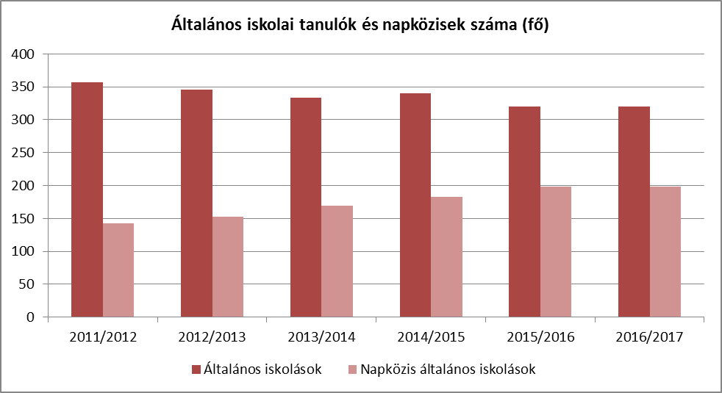

A gyógypedagógusok, a gyermekvédelmi felelős kellő érzékenysége, szakmai tudása, a fogadó pedagógus szemlélete, nyitottsága, segítőkészsége, kreativitása, megfelelően alkalmazott pedagógiai módszerei, elengedhetetlen feltételi az eredményes munkának.
A gyógy-testnevelés órákat és a logopédiai foglalkozásokat délutáni órákban a Körös-szögi Kistérségi Társulás 1-1 pedagógusa végzi.
Az egészséges életmód kialakítását szolgálják az egészségnevelő programok, az emelt testnevelés órák (heti 5 órában) 1-4. évfolyamon, valamint a felső tagozat három testnevelés órája és az ISK-foglalkozások (kézilabda, atlétika, futball).

e) pozitív diszkrimináció (hátránykompenzáló juttatások, szolgáltatások)

4.4.8. számú táblázat - Általános iskolák adatai: osztályok, gyógypedagógiai osztályok, feladatellátási helyek
Tanév | Az általános iskolai osztályok száma a gyógypedagógiai oktatásban (a nappali oktatásban) | Az általános iskolai osztályok száma (a gyógypedagógiai oktatással együtt) | Általános iskolai feladat-ellátási helyek száma (gyógypedagógiai oktatással együtt)
Tanév | 1-8 évfolyamon összesen | 1-8 évfolyamon összesen | db
2011/2012 |  | 16 | 1
2012/2013 |  | 16 | 1
2013/2014 |  | 16 | 1
2014/2015 |  | 16 | 1
2015/2016 |  | 16 | 1
2016/2017 |  | 16 | 1
Forrás: TeIR, KSH Tstar

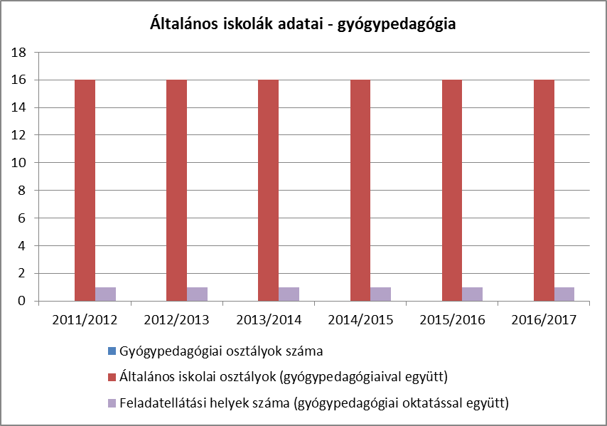

4.4.12. számú táblázat - A 8. évfolyamot eredményesen befejezettek a nappali oktatásban
Tanév | A 8. évfolyamot eredményesen befejezte a nappali oktatásban
Tanév | Fő
2011/2012 | 48
2012/2013 | 37
2013/2014 | 51
2014/2015 | 35
2015/2016 | 46
2016/2017 | 47
Forrás: TeIR, KSH Tstar Forrás: Önkormányzati és intézményfenntartói, tankerületi adatok

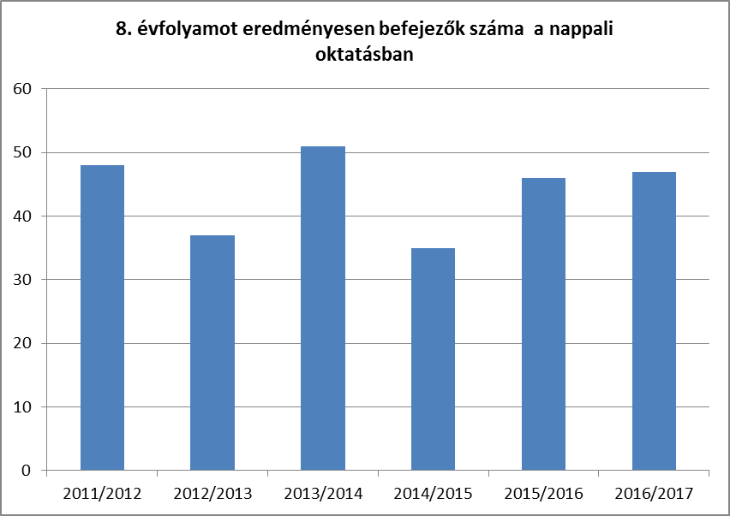

4.5 Következtetések: problémák beazonosítása, fejlesztési lehetőségek meghatározása.

A gyerekek helyzete, esélyegyenlősége vizsgálata során településünkön

beazonosított problémák | fejlesztési lehetőségek
Veszélyeztetett kiskorú gyermekek és gyermekvédelmi kedvezményben részesítettek száma magas | több figyelem a veszélyeztetett családoknak, tanácsadás az elérhető segítség lehetőségekről
A rendszeres gyermekvédelmi ellátásban részesülők között magas az egyedülálló szülők aránya | az egyedülálló szülők elérése, tájékoztatása az igénybe vehető kedvezményekről, lehetőségekről

5. A nők helyzete, esélyegyenlősége

5.1 A nők gazdasági szerepe és esélyegyenlősége

Jogi alapvetések a nők esélyegyenlőségéhez:

- Az Alaptörvény XV. cikke rögzíti, hogy a nők és férfiak egyenjogúak, vagyis mind a nőket, mind a férfiakat azonos jogok kell, hogy megillessék minden polgári, politikai, gazdasági, szociális, kulturális jog tekintetében.
- a Tanács 76/207/EGK irányelve a nőkkel és a férfiakkal való egyenlő bánásmód elvének a munkavállalás, a szakképzés és az előmenetel lehetőségei, valamint a munkafeltételek terén történő végrehajtásáról és az azt módosító 2002/73/EK irányelv,
- a Tanács 79/7/EGK irányelve a férfiakkal és a nőkkel való egyenlő bánásmód elvének a szociális biztonság területén történő fokozatos megvalósításáról,
- a Tanács 86/378/EGK irányelve a férfiakkal és a nőkkel való egyenlő bánásmód elvének a foglalkoztatási szociális biztonsági rendszerekben történő megvalósításáról.

a) foglalkoztatás és munkanélküliség a nők körében

A Munka törvénykönyvéről szóló 2012. évi I. törvény 12. §-a rendelkezik arról, hogy a munkaviszonnyal, így különösen a munka díjazásával kapcsolatban az egyenlő bánásmód követelményét meg kell tartani. A munka egyenlő értékének megállapításánál különösen az elvégzett munka természetét, minőségét, mennyiségét, a munkakörülményeket, a szükséges szakképzettséget, fizikai vagy szellemi erőfeszítést, tapasztalatot, felelősséget, a munkaerő-piaci viszonyokat kell figyelembe venni.

Az Ebktv. megfogalmazza a közvetlen és a közvetett diszkrimináció fogalmát, amely rögzíti, hogy az adott személy olyan tulajdonsága miatt kerül hátrányba más, összehasonlítható helyzetben lévő személyekhez képest, amit nem tud befolyásolni. Védett tulajdonságként nevezi meg a törvény a nemet, családi állapotot, az anyaságot és terhességet is.

5.1.1. számú táblázat - Foglalkoztatás és munkanélküliség a nők körében
Év | Munkavállalási korúak száma |  | Foglalkoztatottak |  | Munkanélküliek
Év | Férfiak | Nők | Férfiak | Nők | Férfiak | Nők
2012 | 1 860 | 1 739 | 1 750 | 1 593 | 110 | 146
2013 | 1 835 | 1 711 | 1 692 | 1 578 | 143 | 133
2014 | 1 799 | 1 690 | 1 690 | 1 594 | 109 | 96
2015 | 1 778 | 1 656 | 1 696 | 1 587 | 82 | 69
2016 | 1 743 | 1 635 | 1 684 | 1 590 | 59 | 45
2017 | 1 737 | 1 622 | 1 673 | 1 566 | 64 | 56
Forrás: TeIr és helyi adatgyűjtés

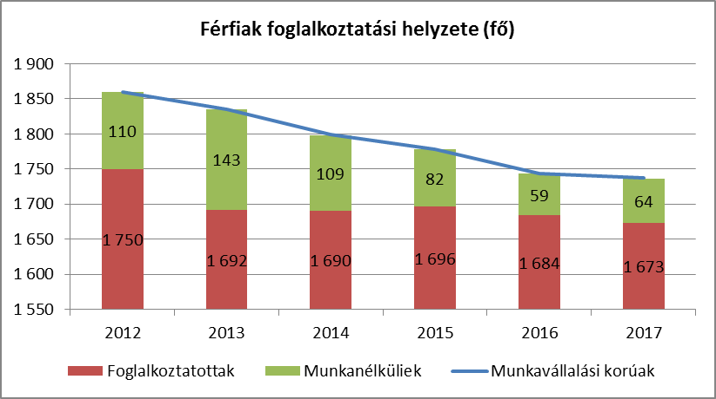

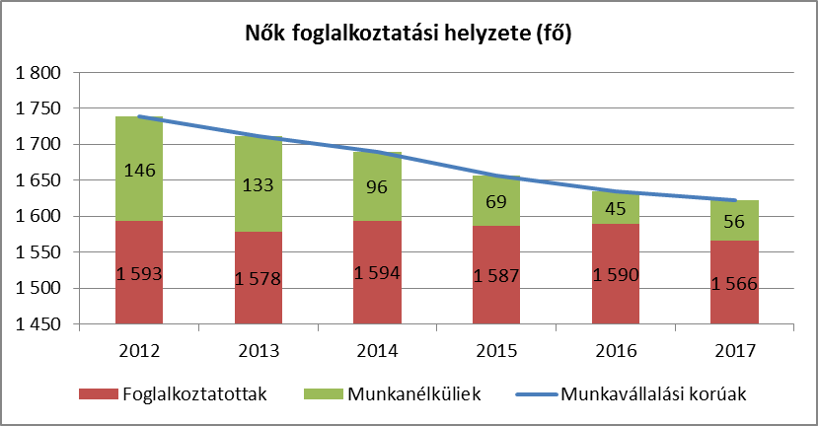

A nők munkaerő-piaci hátránya összetett, nehezen vizsgálható jelenség. A férfiak és nők adott településen való foglalkoztatottságának mutatói arról nyújthatnak tájékoztatást, hogy milyen arányban érinti a nemeket a munkanélküliség.
Az adatgyűjtés célja, hogy bemutassa, az aktív korú lakosságból milyen arányban érinti a munkanélküliség a nőket és a férfiakat.
A munkanélküliek között arányában nem számottevően magasabb a nők száma.

A munkanélküliek száma a tsz. megszűnése után volt a legmagasabb, ezután fokozatos lassú ütemű csökkenés következett be. A fogyás okai között szerepel a gazdaságilag aktív korú lakosság csökkenése, a mezőgazdaságban történt tulajdonosi szerkezetváltás, amely ha alacsony mértékben is, de létszám felvevővé vált, vállalkozások létrejötte, megerősödése – ha kis mértékű, de mégis a foglalkoztatás növekedésével járt és nem utolsó sorban az aktív foglalkoztatáspolitikai eszközök alkalmazása, így a közmunkaprogramok is a regisztrált munkanélküliek számának csökkenéséhez vezet. A szezonalitásnak nagy szerepe van a munkanélküliség alakulásában. Télen a munkanélküliségi ráta növekszik – ekkor a mezőgazdaságban csökken a foglalkoztatottság – az év többi részében csökken.

b) nők részvétele foglalkoztatást segítő és képzési programokban

A településen a nők foglalkoztatottságát kevésbé lehet megítélni, mivel a gyermekvállalási korban lévő nők nagy része nem jelenik meg álláskeresőként a munkaerőpiacon, a munkanélküliség helyett inkább a GYES-t, GYET-et választja, így csak a harmadik gyermek 8 éves kora után jelenik meg, mint álláskereső, vagy munkanélküli ellátást igénylő személy.
Azok a nők, akik szakmát, illetve különböző végzettséget szereztek a gyermekvállalást követően sincsenek jobb helyzetben, mint a fentebb említett társaik. Amennyiben nincs biztos munkahelyük, esetleg magánvállalkozásuk, akkor a gyermek, gyermekek mellett nehezen tudják ismét vállalni munkahelyükön a több műszakot, az éjszakai műszakot, a korai bejárást, a késői hazamenetelt, hiszen a gyermekeket elhelyező intézmények nyitvatartási idejéhez alkalmazkodni kell. Ha nincsenek mobilizálható nagyszülők, rokonok, akkor ez sokszor a munkahelyek feladásához vezet. A helyben szervezett képzések segítséget tudnának nyújtani ezen problémák megoldásában.

c) alacsony iskolai végzettségű nők elhelyezkedési lehetőségei

A HEP célcsoportjai közé tartozó mélyszegénységben élő nők esetében igen gyakran az a probléma, hogy nem tanulnak tovább elmaradnak a tanulmányaikkal, nem lesznek képesek a középiskolában, szakiskolákban teljesíteni, mivel nincsenek meg az alapok, amire a későbbi tanulmányok épülhetnének. Ez sajnos sorozatos kudarchoz, visszahúzódáshoz vezet.
Nehezen összeegyeztethető a család és munkahely, a több műszakos munkarend teljes mértékben kizárt az alacsony iskolázottsággal rendelkező gyermekes nők számára.

d) hátrányos megkülönböztetés a foglalkoztatás területén (pl. bérkülönbség)

A nők munkaerő-piaci hátrányos megkülönböztetése nehezen vizsgálható jelenség, megmutatkozhat a munkára való jelentkezéskor (ha a munkakör betöltésére mindkét nem képviselője alkalmas, azonos kvalitásokkal rendelkeznek, a munkáltató mégsem szeretne nőt alkalmazni), az azonos munkáért járó eltérő bérezésben, vagy az előmeneteli lehetőségek szűkösségében (üvegplafon-jelenség).

5.2 A munkaerő-piaci és családi feladatok összeegyeztetését segítő szolgáltatások (pl. bölcsődei, családi napközi, óvodai férőhelyek, férőhelyhiány; közintézményekben rugalmas munkaidő, családbarát munkahelyi megoldások stb.)

A településen a 3 év alatti gyermekek részére biztosított a bölcsődei ellátás a kondorosi bölcsődében. A nők munkaerő-piaci elhelyezkedése szempontjából lényeges a gyermekek számára nyújtott napközbeni ellátásokhoz történő hozzáférés, mert esélyeit a szolgáltatási hiányosságok alapvetően rontják.

A kisgyermekesek munkaerő-piaci esélyeinek tekintetében elsődleges a bölcsődei férőhelyek száma. A gyermekek napközbeni ellátását biztosító 26 férőhelyes intézmény a családban nevelkedő 3 éven aluli gyermekek szakszerű gondozását – nevelését végzi. Ezen túlmenően a gyermekek életkorának és egészségi állapotának megfelelő, foglalkoztatást és étkeztetést biztosít azon gyermekek számára, akiknek szülei munkavégzésük, betegségük, szociális helyzetük, vagy egyéb ok miatt napközbeni ellátásukról nem tudnak gondoskodni.

A településen biztosított az óvodai és iskolai ellátás is. Nem merült fel probléma ellátatlan gyermek kapcsán, illetve elutasított felvételről. Az óvoda a gyermek hároméves korától a tankötelezettség kezdetéig nevelő intézmény és felveheti azt a gyermeket is, aki a harmadik életévét a felvételétől számított fél éven belül betölti.
Az általános iskolában Nkntv. értelmében 2013. szeptember 1-étől 16 óráig kell megszervezni a tanórai és tanórán kívüli foglalkozásokat. A törvény 4. §-ának 4. pontjában rögzíti továbbá az egész napos iskola fogalmát, mely olyan iskolaszervezési forma, ahol a tanórai és más foglalkozásokat a délelőtti és délutáni időszakra egyenletesen szétosztva szervezik meg.

Az önkormányzat, a működő vállalkozások, vállalkozók saját hatáskörön belül oldják meg a nők rugalmas foglalkoztatását, összeegyeztetve a munka, a család, gyermeknevelés feladatát.

Kondorosan az óvodások az óvodapedagógusok felügyelete alatt 6 csoportot alkotnak. Kondoros és Kardos a kistérségben egyedülálló módon olyan többcélú közös igazgatású intézmény keretén belül biztosítja az óvodai feladatokat, mely nem másik közoktatási feladathoz rendelt (bölcsődei ellátás). 2011-ben a bölcsődében 2 csoportban 26 kisgyermek gondozását 4 kisgyermeknevelő végezte. A racionális működtetésre való törekvés eredményeképpen az óvodai csoportok átlaglétszáma 23,5 fő/csoport, mely a törvényi minimum 20 és maximum 25 fő közötti érték.
Az intézményben dolgozó nevelők mindegyike rendelkezik felsőfokú végzettséggel, speciális képesítése az óvónők 92%-ának van. Az egy óvodapedagógusra jutó gyermekszám: 11,75 fő. A 6 óvodai csoportban dolgozó óvónők munkáját dajkák is segítik. Az intézmény taneszköz ellátottsága megfelelő. A 2011-ben megvalósításra került 100 millió forintos projektnek köszönhetően a bölcsőde épülete teljesen megújult és a szolgáltatások is bővültek. Mindemellett 2012-ben az óvoda épületének részleges felújítására is sor került. Az eszközök, udvari játékok felújítása, megújítása, új, korszerű eszközökkel való bővítése folyamatosan történik.

5.3 Családtervezés, anya- és gyermekgondozás területe

5.3. számú táblázat - Családtervezés, anya- és gyermekgondozás területe
Év | Védőnők száma | 0-3 év közötti gyermekek száma | Átlagos gyermekszám védőnőnként
2012 | 3 | 145 | 48
2013 | 3 | 157 | 52
2014 | 3 | 156 | 52
2015 | 3 | 151 | 50
2016 | 3 | 160 | 53
2017 | 3 | 164 | 55
Forrás: TeIR és helyi adatgyűjtés

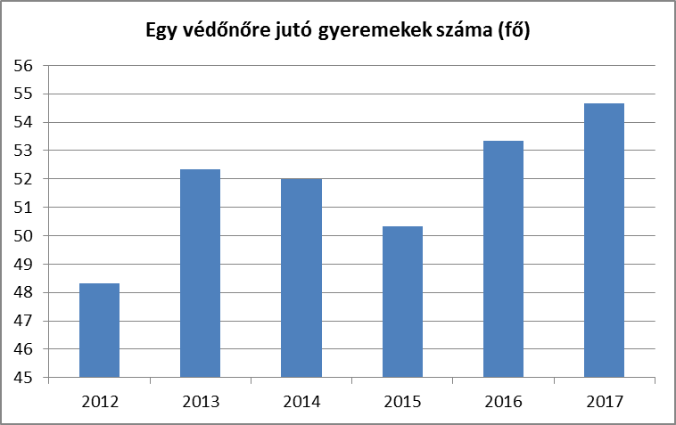

A védőnői szolgálat a Körös-szögi Kistérség Többcélú Társulás keretében ellátott feladat. A védőnő nyilvántartja a körzetében bejelentett lakcímmel rendelkező/életvitelszerűen élő várandós anyákat. Célzott és szükséglet szerinti gondozást végez családlátogatás és védőnői tanácsadás keretén belül. Írásban értesíti a gyermekvédelmi szolgálatot, ha észleli a várandós anya válság helyzetét. A védőnői szolgálat megfelelő, mivel az egy védőnőre eső gyerekszám a megengedett gyereklétszám alatt van. Várandós gondozás során a 2012. évben nem került egy kismama sem válsághelyzetbe várandóssága 9 hónapja alatt.

5.4 A nőket érő erőszak, családon belüli erőszak

A családon belüli erőszak megelőzésénél fontos a probléma korai feltárása. A veszélyeztetett populáció elsősorban a nők és gyermekek, ezért fontos, hogy tisztában legyenek azzal, hogy az ellenük elkövetett cselekmény beköveztekor kihez fordulhatnak. Növelni szükséges az áldozatok bejelentési aktivitását, tudatosítani bennük, hogy csak akkor tudnak segítséget kapni, ha feltárják az eseményt. Az érintett családok szociálisan hátrányos helyzetűek, esetleg gyakori a szülők közötti konfliktus. A bántalmazások hátterében főként anyagi, párkapcsolati, pszichés problémák és szenvedélybetegség állhat.

A családon belüli erőszak esetén alkalmazható legfontosabb rendelkezéseket a hozzátartozók közötti erőszak miatt alkalmazható távoltartásról szóló 2009. évi LXXII. tv. és a Büntető törvénykönyv tartalmazza. A családon belüli erőszakról nincs önálló tényállás, a párkapcsolati erőszakra jelenleg a Büntető törvénykönyv különböző tényállásai vonatkoznak, ld. testi sértés, zaklatás, távoltartás.

A nők elleni erőszak különböző formáira, vagy ugyanezeknek nem a párkapcsolaton belül megnyilvánuló formáira (pl. szexuális jellegű visszaélések) is a Büntető törvénykönyv releváns paragrafusai vonatkoznak. A zaklatás, szexuális, vagy családon belüli erőszak miatt történt rendőrségi feljelentések száma alulmarad a tényleges esetek számától.

5.5 Krízishelyzetben igénybe vehető szolgáltatások (pl. anyaotthon, családok átmeneti otthona)

A krízishelyzetben igénybe vehető szolgáltatások településünkön korlátozottak.
Nincs anyaotthon, családok átmeneti otthona.
A kistérségi Családsegítő és Gyermekjóléti Szolgálat tud segítséget nyújtani, családsegítés keretében:
a) a szociális, életvezetési és mentálhigiénés tanácsadást,
b) az anyagi nehézségekkel küzdők számára a pénzbeli, természetbeni ellátásokhoz, továbbá a szociális szolgáltatásokhoz való hozzájutás megszervezését,
c) a családgondozást, így a családban jelentkező működési zavarok, illetve konfliktusok megoldásának elősegítését,
d) közösségfejlesztő, valamint egyéni és csoportos terápiás programok szervezését,
e) a tartós munkanélküliek, a fiatal munkanélküliek, az adósságterhekkel és lakhatási problémákkal küzdők, a fogyatékossággal élők, a krónikus betegek, a szenvedélybetegek, a pszichiátriai betegek, a kábítószer-problémával küzdők, illetve egyéb szociálisan rászorult személyek és családtagjaik részére tanácsadás nyújtását,
f) a családokon belüli kapcsolaterősítést szolgáló közösségépítő, családterápiás, konfliktuskezelő meditációs programokat és szolgáltatásokat, valamint a nehéz élethelyzetben élő családokat segítő szolgáltatásokat.

5.6 A nők szerepe a helyi közéletben

A 2014-es önkormányzati választásokat követően a 8 fős képviselő-testületben 2 nő kapott helyet, továbbá az aljegyző is nő. A nők közéletben betöltött szerepét vizsgálva, nem szabad elfelejteni először is, hogy az azonos jogok érvényesítéséhez elengedhetetlen a képviselet. A nők részvételére nemcsak a női nem reprezentálása miatt van szükség a politikában, azaz a közügyekről való döntési mechanizmusban, hanem mert ez szolgálja leginkább a közös érdeket.

5.7 A nőket helyi szinten fokozottan érintő társadalmi problémák és felszámolásukra irányuló kezdeményezések

A nőket helyi szinten fokozottan érintő társadalmi problémák és felszámolásukra irányuló kezdeményezésekről nehéz beszélnünk, mivel az önkormányzat intézményei nagyon kevés adattal rendelkeznek a szempontok és problémák tekintetében, illetve a nők elleni hátrányos megkülönböztetést nem könnyű objektíven, tényszerűen regisztrálni.
Az önkormányzatnak az egészségügy, oktatás, területfejlesztés, foglalkoztatás, gazdaság, a helyi politika kultúra terén a szolgáltatások kialakítása során tekintettel kell lenni a nemek eltérő helyzetére és szükségletére, és törekedniük kell speciális, éppen nemük miatt jellemző problémák megoldására.
A nők helyzetét vizsgálva ismert probléma a gyermeket vállaló anyák elhelyezkedése, illetve nőket érintő családon belüli erőszak, amiről korábban az 5.4. pontban már szó volt. A gyermeket vállaló anyák elhelyezkedésénél elsősorban a gyermekek nappali ellátásának biztosítását kell figyelembe venni, főként az iskolai, óvodai szünidők idején.

5.8 Következtetések: problémák beazonosítása, fejlesztési lehetőségek meghatározása.

A nők helyzete, esélyegyenlősége vizsgálata során településünkön

beazonosított problémák | fejlesztési lehetőségek
Nők érdekvédelmének hiánya, nők elleni erőszak tabuként kezelése | széleskörű tájékoztatás az érdekvédelem lehetőségeiről
Munkanélküliség emelkedik a nők körében | tájékoztatás álláslehetőségről, és az elhelyezkedéshez szükséges szolgáltatások igénybevételének lehetőségeiről

6. Az idősek helyzete, esélyegyenlősége

6.1 Az időskorú népesség főbb jellemzői (pl. száma, aránya, jövedelmi helyzete, demográfiai trendek stb.)

6.1.1. számú táblázat – Nyugdíjban, ellátásban, járadékban és egyéb járandóságban részesülők száma
Év | Nyugdíjban, ellátásban, járadékban és egyéb járandóságban részesülő férfiak száma | Nyugdíjban, ellátásban, járadékban és egyéb járandóságban részesülő nők száma | Összes nyugdíjas
2012 | 743 | 1118 | 1 861
2013 | 697 | 1094 | 1 791
2014 | 663 | 1063 | 1 726
2015 | 631 | 1029 | 1 660
2016 | 620 | 1003 | 1 623
2017 | na | na | na
Forrás: TeIR, KSH Tstar

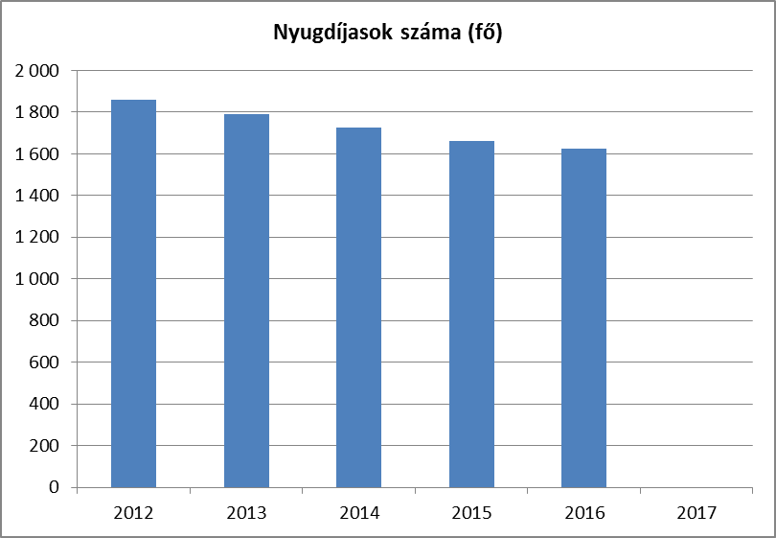

A demográfiai összetétel vizsgálatakor megállapítható, hogy a településen sok az időskorúak aránya az összlakossághoz képest.

Az időskorra jellemző a szellemi és fizikai aktivitás csökkenése, önellátó képességük beszűkülése, betegségeik megjelennek. Az egyedüllét miatt gyakori a depresszió és a dementia kialakulása, a súlyos, krónikus betegségek kialakulása.
Általános probléma az idősek számára, hogy a megélhetést biztosító családtagok kevesebb időt tudnak fordítani idős családtagjaikra, s nagyobb igény alakul ki az ellátást biztosító szociális otthonra. Segítséget jelentkezne az aktív időskor eltöltése céljából az idősek számára programok, képzések szervezése.
A nyugdíjban, nyugdíjszerű ellátásban részesülők vonatkozásában az alábbi jogszabályi rendelkezések irányadók:

A társadalombiztosítási nyugellátásról szóló 1997. évi LXXXI. törvény értelmében a kötelező társadalombiztosítási nyugdíjrendszer
- saját jogú; és
- hozzátartozói
- nyugellátásokat biztosít.

A saját jogú nyugellátások körébe tartozik:
- az öregségi nyugdíj,
- a rehabilitációs járadék.

A társadalombiztosítási nyugdíjrendszer keretében járó hozzátartozói nyugellátás:
- az özvegyi nyugdíj;
- az árvaellátás;
- a szülői nyugdíj;
- a baleseti hozzátartozói nyugellátások; valamint
- özvegyi járadék.

Időskorúak járadéka: A Szt. értelmében az időskorúak járadéka azon idős személyek részére biztosít ellátást, akik szolgálati idő hiányában a nyugdíjkorhatáruk betöltése után saját jogú nyugellátásra nem jogosultak, illetve alacsony összegű ellátással rendelkeznek. A Szt. 25. §-a szerint az ellátást a az illetékes járási hivatal állapítja meg.

6.2 Idősek munkaerő-piaci helyzete

a) idősek, nyugdíjasok foglalkoztatottsága

Kondoroson az önkormányzati intézmények nem foglalkoztatnak nyugdíjas korúakat. Vizsgálva az időskorúak foglalkoztatását településünkön is az országos tendencia érvényesül. Nehezen lehet elhelyezkedni, munkát találni 55 év felett.
Magyarországon a KSH adatai szerint 2010-ben az 55 év feletti korosztály foglalkoztatási rátája alig haladta meg az 50 százalékot. Az intézmények, vállalatok ritkán alkalmaznak időseket, hiszen magasabb bért és addicionális költséget jelentenek számukra.
Egy tanulmány szerint a két legerősebb érv, amit az 50 év feletti munkavállalók alkalmazása ellen megfogalmaznak: az idegen nyelvtudás és a megfelelő számítástechnikai ismeret hiánya. Ugyanakkor számos érv szól az alkalmazásuk mellett is: a munkában töltött évek alatt komoly szakmai tudásbázist halmoztak fel és jóval pontosabbak és megbízhatóbbak a fiataloknál (nem fognak más munkát keresni, megbecsülik a feladatokat), kevésbé kritikusak a felső vezetéssel és a vállalat működésével szemben és erős elkötelezettséget mutatnak a munkahelyük iránt. Emellett pedig részmunkaidőben, vagy akár kiszervezéssel is hajlandók dolgozni. Ugyanez a megállapítás vonatkozik a nyugdíjas foglalkoztatottság vizsgálatánál.

b) tevékeny időskor (pl. élethosszig tartó tanulás, idősek, nyugdíjasok foglalkoztatásának lehetőségei a közintézményekben, foglakoztatásukat támogató egyéb programok a településen)

Az idősellátás területén egyre jelentősebb szerep jutott a civil szektornak, egyházi, alapítványi és magán szervezeteknek.
Az Integrált Közösségi és Szolgáltató Tér működése óta keresi a lehetőséget az idősek foglalkoztatására, szórakozatására.
Az IKSZT lényege az integrált, összehangolt működésben rejlik, tehát nem az egyes szolgáltatások egymástól elszeparált helységekben való nyújtására, a szolgáltatásokat igénybevevők elkülönítésére törekszenek, hanem azok összefésülésére.
Épülete 3 szintes. A földszinten, az előtérbe belépve rögtön információáradattal találja magát szembe magát a betérő, ugyanis itt helyezték el a különböző témájú (ifjúsági, vállalkozási, munkaerő- piaci, turisztikai, stb.) információs anyagokat, tájékoztatókat, hírleveleket stb. Az ún. információs szobában (Klubhelység) további információs éhségét számítógépek és az internet használatával csillapíthatja, valamint digitális írástudásra tehet szert. A könyvtár sarok is ebben a helységben helyezkedik el, ahol a letéti könyvállomány csendes olvasgatása mellett lehetőség van a többi lakossal való beszélgetésre a komfortosan kialakított tárgyaló részben.

c) hátrányos megkülönböztetés a foglalkoztatás területén

6.2.3. számú táblázat - Hátrányos megkülönböztetés a foglalkoztatás terén
Év | Regisztrált munkanélküliek száma | 55 év feletti regisztrált munkanélküliek száma |  | Tartós munkanélküliek száma | 55 év feletti tartós munkanélküliek száma
Év | Fő | Fő | % | Fő | Fő | %
2012 | 256 | 25 | 10% | 256 |  | 0%
2013 | 276 | 31 | 11% | 276 |  | 0%
2014 | 204 | 26 | 12% | 204 |  | 0%
2015 | 151 | 25 | 17% | 151 |  | 0%
2016 | 104 | 12 | 12% | 104 |  | 0%
2017 | 120 | 12 | 10% | 95 |  | 0%
Forrás: Helyi adatgyűjtés, TeIR

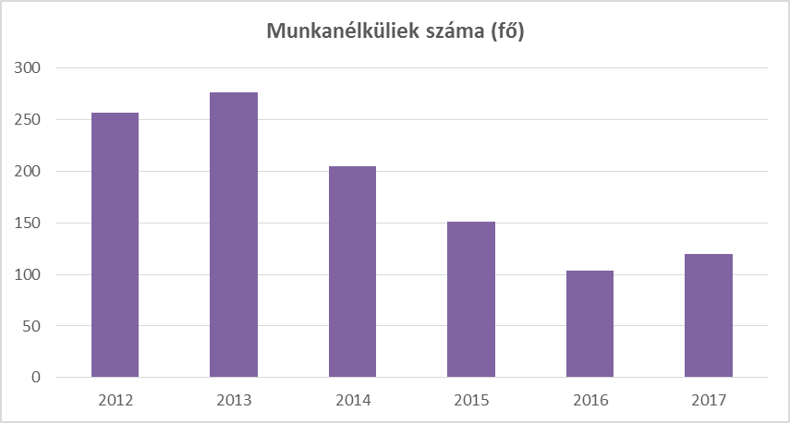

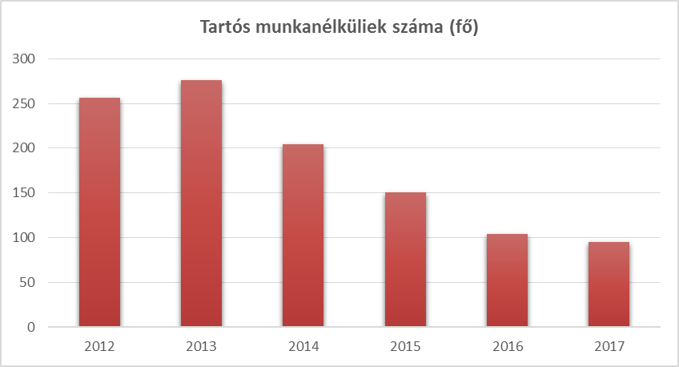

A diszkrimináció felmérése rendkívül nehéz. Azt tudjuk a szakirodalomból, hogy az idősebb korosztály sokkal jobban kiszolgáltatott a munkaerő-piaci diszkriminációnak, tehát nehezebben helyezkednek el, és a munkahelyi leépítések is előbb érik el őket.
Az 55 év felettieket, illetve a tartós munkanélkülieket jobban érinti a foglalkoztatás terén fellépő hátrányos megkülönböztetés.

6.3 A közszolgáltatásokhoz, közösségi közlekedéshez, információhoz és a közösségi élet gyakorlásához való hozzáférés

a) az idősek egészségügyi és szociális szolgáltatásokhoz való hozzáférése

6.3.1. számú táblázat - 65 évnél idősebb népesség és nappali ellátásban részesülő időskorúak száma
Év | 65 év feletti lakosság száma | Nappali ellátásban részesülő időskorúak száma
Év | Fő | Fő | %
2012 | 1 079 | 68 | 6,30%
2013 | 1 089 | 63 | 5,79%
2014 | 1 108 | 68 | 6,14%
2015 | 1 110 | 69 | 6,22%
2016 | 1 122 | 67 | 5,97%
2017 | 1 108 | 75 | 6,77%
Forrás: TeIR, KSH Tstar

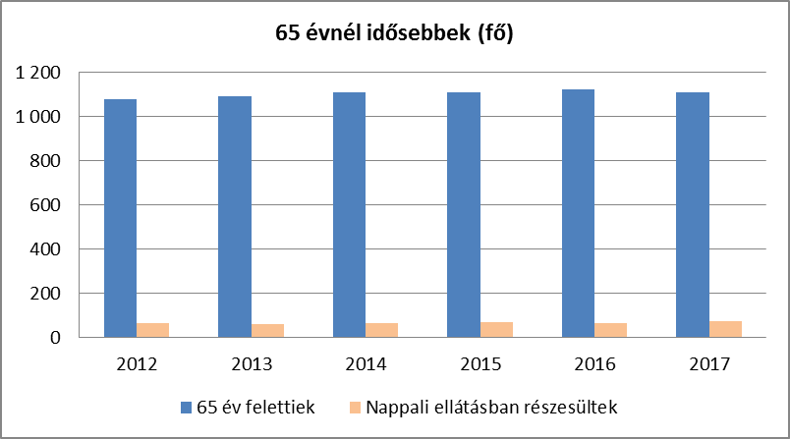

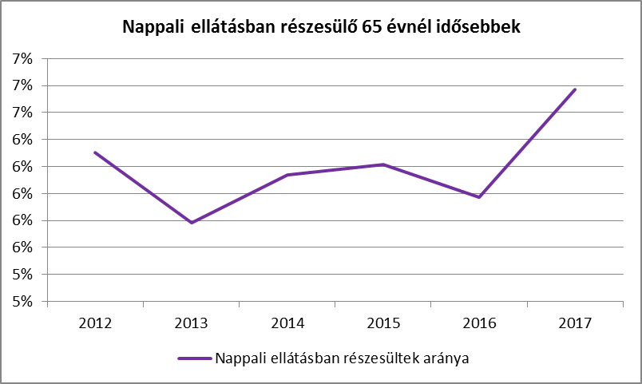

A településen a 2011. évben a 1936 fő nyugdíjas, nyugdíjrendszerű ellátásban részesülő személyhez viszonyítva 1097 fő 64 év feletti. A 2011. évi adatokat figyelembe véve 63 fő részesült nappali ellátásban, ez a 63 fő 64 év feletti lakosság 6 %-a. Hasonló arány mutatkozott a megelőző években is.
Az adatokat vizsgálva megállapíthatjuk, hogy a nappali ellátásban részesülők száma, ha minimálisan is, de emelkedett. A 2017-es adat már 6,77 %-ot mutat. Ennek több oka van. Egyrészt, az idősek gyermekei a magasabb nyugdíjkorhatár miatt tovább dolgoznak, az idős szülők ellátásába szükséges bevonni az ellátórendszert. Másrészt pedig, az idősek is hallják egymástól, hogy csak jó a segítség, könnyebb, ha van aki bevásárol és kiváltja a gyógyszert, segít pl. a segély megigénylésében.

b) kulturális, közművelődési szolgáltatásokhoz való hozzáférés

6.4.1. számú - Művelődési közintézmények adatai
Év | A nyilvános/települési könyvtárak száma | A nyilvános/települési könyvtárak egységeinek száma (leltári állomány) | Muzeális intézmények száma | Közművelődési intézmények száma
2012 | 1 | 32 087 | na | 1
2013 | 1 | 31 964 | na | 2
2014 | 1 | 32 677 | na | 10
2015 | 1 | 32 732 | na | 10
2016 | 1 | 32 236 | na | 8
2017 | 1 | 32 236 | na | 8

Nem áll rendelkezésre olyan jellegű adat, mely pontosan kimutatná az idősebb korosztály közművelődési, kulturális szokásait, hogy az idősek milyen gyakorisággal vesznek részt kulturális eseményeken, programokon.
Helyi viszonylatban az Körös-szögi Kistérség Többcélú Társulás által üzemeltetett Idősek Klubjában és a Rózsakert Alapítvány által fenntartott intézményben van lehetőségük beszélgetésre, kártyázásra, szórakozásra. Taglétszáma változó, túlnyomó többségben nők a tagjai. Közművelődési igényüket a Könyvtár szolgálja.

c) idősek informatikai jártassága

Az idősebb korosztály digitális tudása, informatikai jártassága a többi korosztályhoz viszonyítva gyenge. A 2011.-ben megnyílt IKSZT épületében lehetőség lehetne az idősebb korosztály informatikai jártasságának javítására. Igényfelmérés végzése szükséges, hogy mekkora a kereslet ilyen jellegű képzésre.

6.4 Az időseket, az életkorral járó sajátos igények kielégítését célzó programok a településen

A településen kiemelt szociális tevékenységet végez a Hősök útja 18. szám alatti, a fentebb említett Körös-szögi Kistérség Szociális és Gyermekjóléti Intézmény Idősek Klubja. Az idősek klubja szolgáltatásai közé a hétvégi napok kivételével a következők tartoznak:
- nappali ellátás
- étkeztetés
- házi segítségnyújtás
- tanyagondnoki szolgálat
- jelzőrendszeres házi segítségnyújtás

Továbbá az említett Idősek Klubján kívül a szociális ellátás részét képezi az evangélikus egyház által üzemeltetett Kondorosi Nyugdíjasház, a Rózsakert-Gondoskodás az Egészséges Életmódért Alapítvány által működtetett Idősek Otthona, valamint a Közösségi Misszió szervezésében működő Humán Szolgáltató Központ.

6.5 Következtetések: problémák beazonosítása, fejlesztési lehetőségek meghatározása.

Az idősek helyzete, esélyegyenlősége vizsgálata során településünkön

beazonosított problémák | fejlesztési lehetőségek
Aktív, tevékeny időskor hiánya | Mozgás-lehetőség szervezése az idősek részére, önszerveződések
Egyedüllét, elszigetelődés | programok szervezése az idősek számára

7. A fogyatékkal élők helyzete, esélyegyenlősége

7.1 A településen fogyatékossággal élő személyek főbb jellemzői, sajátos problémái

Fogyatékos személy: aki érzékszervi - így különösen látás-, hallásszervi, mozgásszervi, értelmi képességeit jelentős mértékben vagy egyáltalán nem birtokolja, illetőleg a kommunikációjában számottevően korlátozott, és ez számára tartós hátrányt jelent a társadalmi életben való aktív részvétel során.

A Fogyatékossággal élő személyek jogairól szóló egyezmény és az ahhoz kapcsolódó Fakultatív Jegyzőkönyv kihirdetéséről szóló 2007. évi XCII. törvény 1 cikk szerint fogyatékos személy minden olyan személy, aki hosszan tartó fizikai, értelmi, mentális vagy érzékszervi károsodással él, amely számos egyéb akadállyal együtt korlátozhatja az adott személy teljes, hatékony és másokkal egyenlő társadalmi szerepvállalását.

a) fogyatékkal élők foglalkoztatásának lehetőségei, foglalkoztatottsága (pl. védett foglalkoztatás, közfoglalkoztatás)

7.1.1 számú táblázat - Megváltozott munkaképességű személyek szociális ellátásaiban részesülők száma nemenként
Év | Megváltozott munkaképességű személyek szociális ellátásaiban részesülők száma - Férfiak | Megváltozott munkaképességű személyek szociális ellátásaiban részesülők száma - Nők | Összesen
2012 | 182 | 247 | 429
2013 | 157 | 233 | 390
2014 | 145 | 226 | 371
2015 | 130 | 218 | 348
2016 | 121 | 211 | 332
2017 | na | na | 0
Forrás: TeIR, KSH Tstar

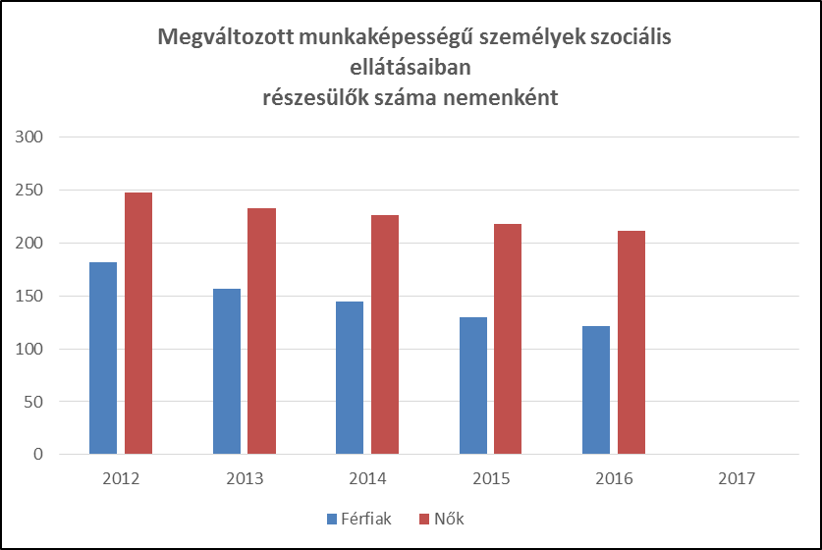

A Fot. 15-16. §-a értelmében a fogyatékos személy lehetőség szerint integrált, ennek hiányában védett foglalkoztatásra jogosult.
A foglalkoztatást biztosító munkáltató köteles biztosítani a munkavégzéshez szükséges mértékben a munkahelyi környezet, így különösen a munkaeszközök, berendezések megfelelő átalakítását. Az átalakítással kapcsolatos költségek fedezésére a központi költségvetésből támogatás igényelhető.
Ha a fogyatékos személy foglalkoztatása az integrált foglalkoztatás keretében nem megvalósítható, úgy számára speciális munkahelyek működtetésével a munkához való jogát lehetőség szerint biztosítani kell. A védett munkahelyet a központi költségvetés normatív támogatásban részesíti.

Fogyatékkal élő munkavállaló, aki
a) a nemzeti jog szerint fogyatékosnak elismert, vagy
b) elismerten fizikai, elmebeli vagy pszichológiai károsodásban szenved.

Megváltozott munkaképességű munkavállaló, aki
a) rehabilitációs ellátásban részesül,
b) aki 2011. december 31-én III. csoportos rokkantsági, baleseti rokkantsági nyugdíjban, rendszeres szociális járadékban részesült.
(Flt. 57/B §.)

Gyakori probléma, hogy kevés a foglalkoztatási lehetőség, nem megoldott a foglalkoztatáshoz szükséges akadálymentesítés, nem biztosítottak különleges eszközök és feltételek. A védett foglalkoztatás túlsúlya mutatkozik az integrált foglalkoztatással szemben. Probléma továbbá, ha nem áll rendelkezésre olyan foglalkozatási szakember, aki a fogyatékos személy állapotának ismeretében javaslatot tesz a foglalkoztatás jellegére és helyére. Amennyiben nincs képzett szakember, aki a munkahelyi beszoktatást kísérje, úgy sikertelen lehet a beszoktatás, amelynek következménye a fogyatékos munkavállaló alkalmatlanságának rövid időn belüli megállapítása. Mindezekre tekintettel javasolt folyamatosan felkutatni a fogyatékos munkavállalókkal is betölthető álláshelyeket, fogyatékosügyi mentor, tanácsadó foglalkoztatásával a fogyatékos személyek munkahelyi kisérésének biztosítani. Javasolt önkormányzati szakember ez irányú képzése, állami és civil munkaerő-piaci szolgáltató szervezet és a Munkaesély Szövetség bevonása a feladat megoldásába.

b) hátrányos megkülönböztetés a foglalkoztatás területén

Előfordulhat, hogy a fogyatékos személyt akadályozottsága miatt nem foglalkoztatják a végzettségének és képzettségének megfelelő álláshelyen. (pl.: felsőfokú végzettsége ellenére alacsonyabb végzettséggel is betölthető foglalkoztatást ajánlanak neki.)
A fizikai akadályozottság esetében célszerű felmérni, hogy a fogyatékos személy alkalmazásának mely feltételei hiányoznak. Az akadálymentesítési javaslatban célszerű a fogyatékosság jellege és a fogyatékos személyek száma alapján rangsorolni, hogy az akadálymentesítés lépései milyen sorrendben és ütemezéssel kövessék egymást. A rámpa és kijelölt parkoló nemcsak mozgássérült személyek, hanem más csoportok részére is hasznosak (nők, kisgyermekesek, idősek), az információs táblák, a vizuális információk megerősítése akusztikus információkkal, például közlekedési eszközökön alkalmazva. Fontos a célpályázatok felkutatása és az akadálymentesítés komplex, rövid- közép- és hosszú távú terveinek elkészítései. Garanciát jelent rehabilitációs szakmérnök és szakember bevonása a tervezésbe, valamint érintett fogyatékos ember bevonása a tervezés és a megvalósítás teljes folyamatába.

A foglalkoztatás akkor is meghiúsulhat, ha a fogyatékos személy nem tudja megközelíteni a munkahelyet, például a településen belüli közlekedési akadályok miatt és a támogató szolgálattól sem kap segítséget. Ilyen információk beszerzése rendkívül nehéz, hiszen az érintettek nem hozzák a hátrányos megkülönböztetést nyilvánosságra, mert ezzel a jövőbeni alkalmaztatási kilátásaik is csökkennek.

c) önálló életvitelt támogató helyi intézmények, szolgáltatások, programok

7.1.2. számú táblázat - Nappali ellátásban részesülő fogyatékos személyek száma
Év | Nappali ellátásban részesülő fogyatékos személyek száma | Egyházi fenntartású intézményben | Civil fenntartású intézményben
2012 | 40 | 23 | 15
2013 | 39 | 23 | 15
2014 | 40 | 23 | 15
2015 | 38 | 23 | 15
2016 | 40 | 25 | 15
2017 | 40 | 25 | 15
Forrás: TeIR, KSH Tstar; a központi adatokat célszerű bontani a helyi adatszolgáltatók segítségével

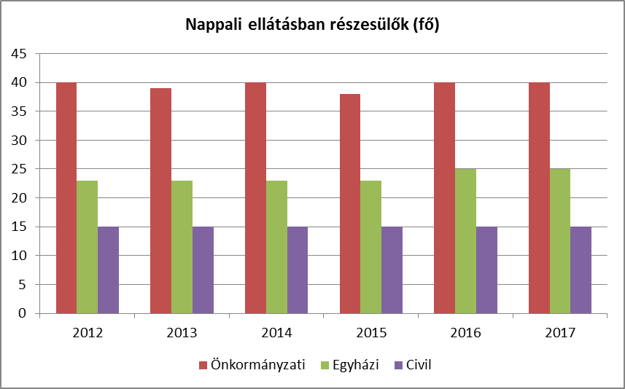

Önkormányzati fenntartású intézményben 2017. évben 40 fő,
Civil fenntartású intézményben 15 fő került ellátásra.

A fogyatékkal élők tekintetében a civil szervezetek szerepe igen jelentős. A településen a Mozgáskorlátozott Békés Megyei Egyesület Kondorosi Helyi Szervezete működik. Munkájuk, összefogásuk jelentősen növeli a csoportba tartozók mindennapi életének megkönnyítését.

7.2 Fogyatékkal élő személyek pénzbeli és természetbeni ellátása, kedvezményei

A fogyatékkal élő személyek számára igénybe vehető ellátási, támogatási formákról a különböző szintű jogszabályok rendelkeznek (pl. Fot., Szt., Cst.).
A fogyatékkal élő felnőttek legnagyobb részének sokszor egyetlen megélhetési forrása az általában alacsony összegű rokkantsági nyugdíj, rokkantsági járadék, rehabilitációs ellátás, illetve plusz juttatásként a feltételek fennállása esetén a fogyatékossági támogatás. A gyermekeket tartós betegségük okán magasabb összegű családi pótlék illeti meg.
A fogyatékos személyeket a rendszeres szociális ellátások megállapítása során az Szt. rendelkezései alapján további kedvezmények illetik meg (pl. a lakásfenntartási támogatásnál, aktív korúak ellátásánál a fogyasztási egység fogyatékosság, tartós betegség esetén +0,2-vel növekszik). A gyermekvédelmi törvény alapján a rendszeres gyermekvédelmi kedvezmény jövedelemhatára tartós beteg gyermeket nevelő családok esetén magasabb.

A súlyos mozgáskorlátozott személyek közlekedési kedvezményeiről szóló 102/2011. (VI. 29.) Korm. rendelet 6. §-a értelmében a súlyos mozgáskorlátozott személyek gépkocsi szerzési és átalakítási támogatásra (közlekedési kedvezmény) jogosultak. Sajnos az Szt. alapján korábban járó közlekedési támogatás megszűnt.

A közlekedőképességében súlyosan akadályozott, látási fogyatékosnak; értelmi fogyatékosnak; autistának; mozgásszervi fogyatékosnak minősülő, a vakok személyi járadékának bevezetéséről szóló rendelet alapján 2001. július 1-jét megelőzően vaknak minősített, vagy a vaknak vagy gyengénlátónak, mozgásszervi fogyatékosnak, értelmi fogyatékosnak vagy autistának minősülő személy parkolási igazolványra jogosult.
Fogyatékos személyek számára biztosított alap- és szakosított ellátási formák:
Szociális alapszolgáltatások: étkeztetés, házi segítségnyújtás, családsegítés, jelzőrendszeres házi segítségnyújtás, támogató szolgáltatás
Szakosított ellátási formák: ápolást, gondozást nyújtó intézmények, fogyatékos személyek otthona, rehabilitációs intézmények, fogyatékos személyek gondozóháza, lakóotthon

A fogyatékkal élő vagy fogyatékkal élő gyermeket nevelő szülők gyakran a megfelelő információk hiányában nem részesülnek a számukra a jogszabály szerint járó pénzbeli és természetbeni ellátásban. A fogyatékos emberek helyi szervezetei, önkormányzati intézmények ebben segítséget tudnak nyújtani.

7.3 A közszolgáltatásokhoz, közösségi közlekedéshez, információhoz és a közösségi élet gyakorlásához való hozzáférés lehetőségei, akadálymentesítés

Közhasznúak azok az épületek, melyek használata senki számára sem korlátozott. Ebbe a körbe tartoznak az oktatás bármely szintjét befogadó épületek vagy épületrészek, az egészség-, szociális, kulturális, művelődés, sport célú építmények. Ilyenek és tevékenységük súlya miatt kiemelten fontosak az önkormányzati, a hatósági, a közigazgatási, az igazságszolgáltatói célokra fenntartott épületek vagy épületrészek. A mozgásukban akadályozottak, az idősek, nők- és gyermekek a fizikai akadálymentességet igénylik, a többi fogyatékos csoport számára az infokommunikációs akadálymentesség a jogos igény. Ilyenek a kontrasztos színekkel készült táblák, tapintható információk, hallható segítség, jelnyelvi segítség, a belső környezetben való tájékozódást elősegítő piktogramok, feliratok.

a) települési önkormányzati tulajdonban lévő középületek akadálymentesítettsége

A törvényi kötelezettség szerint az összes költségvetési intézménynek, az összes önkormányzati és közszolgáltatást nyújtó intézményeknek akadálymentesnek kellene lennie.
Fontos, hogy a közszolgáltatás tényleges igénybe vételéhez nem elég az épületbe bejutni, azt be is kell tudni járni - legalább a közszolgáltatás igénybevételéhez szükséges mértékben-, valamint veszély esetén biztonsággal el kell tudni hagyni.

A közszolgáltatás akkor hozzáférhető, ha a fizikai megközelítés lehetőségén túl az épületen belüli tájékozódás lehetősége biztosított a vak és gyengén látó, a siket, és nagyothalló, az értelmi fogyatékos, az autista, a súlyosan-halmozottan fogyatékos személy számára. A mozgássérültekkel kapcsolatban leggyakrabban a biztonságos és akadálymentes, vakok esetében pedig az érzékelhető környezetről van szó.

Az önkormányzati tulajdonban lévő középületek akadálymentesítettsége részben megoldott.
A Kondorosi Közös Önkormányzati Hivatal épületének akadálymentesítése megtörtént (Hősök tere 4-5.)
Akadálymentes szociális ellátást nyújtó intézmény az Idősek Napközi Otthona (Hősök u. 18.).
Akadálymentes kulturális, művelődési intézmény a Művelődési Ház, Konferenciaközpont (Hősök u. 23.)
Akadálymentes egészségügyi intézmény az alapellátást biztosító Orvosi Rendelő (Kossuth tér 2.)
Az alapfokú oktatási intézményben az akadálymentesítés nem megoldott.
A településen középfokú oktatás az általános iskolában biztosított, melynek akadálymentesítése nem megoldott.

b) közszolgáltatásokhoz, kulturális és sportprogramokhoz való hozzáférés lehetőségei, fizikai, információs és kommunikációs akadálymentesítettség, lakóépületek, szolgáltató épületek akadálymentesítettsége

A lakóépületek akadálymentesítettségéről nincs információnk.

c) munkahelyek akadálymentesítettsége

Információink szerint a vállalkozási formában működő munkahelyeken az akadálymentesítés nem megoldott.

d) közösségi közlekedés, járdák, parkok akadálymentesítettsége

A településen a mozgássérültek számára a közintézmények előtt akadálymentes parkolók kerültek kialakításra.
Akadálymentes autóbusz várakozóhelyek jelenleg még nem, egyenletes, síkfelületű járdák kialakítása közel 100%-os arányban kerültek kialakításra.
A gyalogos átkelőhelyek süllyesztett járdaszegéllyel történő ellátása Kondoros területén részben megoldott. A parkok mindenki számára könnyen megközelíthetőek, a parkok szépen rendben tartottak, kiépíttettek, ülőhellyel ellátottak.

e) fogyatékos személyek számára rendelkezésre álló helyi szolgáltatások (pl. speciális közlekedési megoldások, fogyatékosok nappali intézménye, stb.)

A közlekedéssel kapcsolatos törvényi szabályozás is arra irányul, hogy a közlekedési eszközök, utasforgalmi létesítmények, illetőleg az ezekhez tartozó jelző és tájékoztató berendezések a különféle fogyatékossággal élő személyek által biztonságosan használhatóak legyenek.
A támogató szolgáltatás célja a fogyatékos személyek önálló életvitelének megkönnyítése, önrendelkezési jogának biztosítása, elsődlegesen a lakáson kívüli közszolgáltatások elérésének segítségével, valamint önállóságának megőrzése mellett a lakáson belüli speciális segítségnyújtás biztosításával.
A településen a Mozgáskorlátozott Békés Megyei Egyesület Kondorosi Helyi Szervezete segíti a fogyatékkal élőket, mind segítségnyújtással, mind rekreációs programokkal.

f) pozitív diszkrimináció (hátránykompenzáló juttatások, szolgáltatások)

Az ellátási problémák többsége azonos módon keletkezik: van megfelelő szolgáltatás, de az ellátásra szoruló nem tud róla, őt nem érték el a szolgáltatást nyújtók, vagyis be sem került a rendszerbe. Van megfelelő szolgáltatás, de a szolgáltatás igénybevétele a fogyatékos személy számára nem hozzáférhető pl az akadálymentesítettség hiánya miatt. Van akadálymentesen elérhető szolgáltatás, de a célcsoport tagja vagy saját elhatározásából vagy gyakori tapasztalat szerint a fogyatékos személy helyett döntő család elhatározásából a szolgáltatást nem veszi igénybe, még akkor sem, ha az a fogyatékos személy életminőségét lényegesen javítaná. Minden ilyen esetben annak feltárása fontos, hogy a szolgáltatás és a szolgáltatást igénylő milyen okból nem tudott egymással segítő kapcsolatba kerülni. Érdemes arra kérdezni, hogy a szolgáltatók megfelelően ajánlják-e a szolgáltatásaikat és elérik-e ajánlataikkal a célcsoport tagjait. Nincsenek-e olyan esetek a településen, ahol a család a fogyatékos felnőttet méltatlan körülmények között tartja. Természetesen nehéz ilyen információkhoz jutni, ezért is javasoltuk, hogy a sablon tábla kitöltése mellett - ha lehetséges -, készüljenek rövid, félig strukturált interjúk is, sokszor a megkezdett beszélgetés új irányt vehet, és olyan információk jutnak a szakértő, mentor, tanácsadó tudomására, amik kiegészítik az egyéb forrásokból származó információkat és adatokat.
A helyi önkormányzat számos alkalommal kinyilváníthatja azt, hogy számára fontosak a településen élő fogyatékos személyek. Ilyen alkalmak lehetnek a fogyatékos személyek részére rendezett sportrendezvények, egészségügyi szűrések, kirándulások a támogató szolgálat segítségével, ha a helyi önkormányzat rendelkezi üdültetési lehetőséggel, akkor az üdültetésben való részvétel biztosítása, különféle akciók szervezése, amik egyben anyagi és természetbeni segítségnyújtást jelentenek. Fontos annak megismerése, hogy a helyi médiában rendszeresen jelenjenek meg a fogyatékos személyek sikereikkel és gondjaikkal, de semmiképpen sem mint gyámolított személyek.

7.4 Következtetések: problémák beazonosítása, fejlesztési lehetőségek meghatározása

A fogyatékkal élők helyzete, esélyegyenlősége vizsgálata során településünkön

beazonosított problémák | fejlesztési lehetőségek
hátrány a program-lehetőségek terén | sport-program lehetőség biztosítása
Fizikai akadálymentesítés hiánya a Könyvtárban | Lehetőség keresése a könyvtári szolgáltatás elérésére a mozgáskorlátozottak számára

8. Helyi partnerség, lakossági önszerveződések, civil szervezetek és for-profit szereplők társadalmi felelősségvállalása

a) a 3–7. pontban szereplő területeket érintő civil, egyházi szolgáltató és érdekvédelmi szervezetek, önszerveződések feltérképezése (pl. közfeladatot ellátó szervezetek száma közfeladatonként bemutatva, önkéntesek száma, partnerségi megállapodások száma stb.)

Egyesületek, civil szervezetek képviselői és tagjai szinte mindannyian önkéntes munkában végzik tevékenységüket, szervezik közösségi élet színesítésére programjaikat. A településen az alábbi civil szervezetek működnek:

Alkotó Művészek Egyesülete
Alapítás éve: 2007
Tagok száma: 10 fő
Alaptevékenysége: amatőr művészek és hátrányos helyzetű, a művészetek iránt fogékony gyermekek felkarolása.

Evangélikus Énekkar
Alapítás éve: 2006
Tagok száma: 15 fő
Alaptevékenysége: egyházi énekek megszólaltatása a templomi és ünnepi alkalmakkor.

Diákönkormányzat, Petőfi István Általános Iskola, Diákotthon és Alapfokú Művészetoktatási Intézmény
Alapítás éve: 2000
Tagok száma: 365 fő
Alaptevékenysége: Átfogja az iskolai élet minden szegmensét, többek között szabadidős programok, kirándulások, táborok, színházlátogatások szervezését végzi.

V-151. sz. Galamb és Kisállattenyésztők Egyesülete
Alapítás éve: 1964
Tagok száma: 56 fő
Alaptevékenysége: Hobbi szintű galamb- és kisállattenyésztés, szakmai és állategészségügyi előadások, továbbképzések és börzék szervezése, tartása.

Gitár suli
Alapítás éve: 2008
Tagok száma: 10 fő
Alaptevékenysége: Gitároktatás, közös zenélés, közösségépítés, az evangélikus gyülekezetbe való integrálás.

Helytörténeti Baráti Kör
Alapítás éve: 1990
Tagok száma: 25 fő
Alaptevékenysége: a település múltjára, jelenére, mai helyzetére vonatkozó források gyűjtése, dokumentálása. Célirányos, szűkebb témakörök kutatása.

Kertbarát Kör Kondoros
Alapítás éve: 1973
Tagok száma: 96 fő
Alaptevékenysége: kertészkedés, vegyes gyümölcs-, zöldségtermesztés, kerti mezőgazdasági tevékenység. Részvétel a virágos, tiszta település mozgalomban.

Kisszerszámos Halász Társulás
Alapítás éve: 1989
Tagok száma: 18 fő
Alaptevékenysége: haltenyésztés, halnevelés, horgászat, halászat, horgásztatás, illetve a horgászatra való ifjúságnevelés.

Kondoros-Hahnhofen Baráti Társaság Egyesület
Alapítás éve: 1998
Tagok száma: 70 fő
Alaptevékenysége:
kulturális tevékenység, különös tekintettel a két település, illetve a két ország kultúrájának kölcsönös megismertetésére;
kondorosi gyermekek nyelvtanulásának segítése anyanyelvi környezetben;
sportrendezvények szervezése a két település lakosainak részvételével.

Kondoros és Környéke Polgári Együttműködés Egyesület
Alapítás éve: 2000
Alaptevékenysége: Polgári találkozókat, konferenciákat, kulturális programokat szervez. Nyilvánosságot biztosít a nemzet hagyományos értékeit és az európai kulturális örökséget ápoló helyi és térségi közösségnek.

Kondorosi Amatőr Zenészek Klubja
Alapítás éve: 2011
Tagok száma: 15 fő
Alaptevékenysége: a fiatal amatőr zenészeket, zenekarokat figyelemmel kísérő szervezet, alkalomszerűen fellépéseket szervez, általában közösségi eseményeken.

Kondorosi Citerazenekar
Tagjainak száma: 6 fő
Alaptevékenysége: A citerazene népszerűsítése Kondoros színeiben, fellépéseken való részvétel, tanítás.

Kondorosi Foltbetyárok Klub
Alapítás éve: 2004
Tagok száma: 9 fő
Alaptevékenysége: iparművészeti klub, foltvarrás-patchwork.

Kondorosi Horgász Egyesület
Alapítás éve: 1975
Tagok száma: 158 fő
Alaptevékenysége: tagjai horgászérdekeinek képviselete, kedvező horgászlehetőségek biztosítása. A horgászsport fejlesztése, népszerűsítése. A természet szeretetére és védelmére való nevelés.

Kondorosi Községi Gazdakör
Tagok száma: 38 fő
Alaptevékenysége: szakmai ismeretek bővítése, információ-szolgáltatás, gazdasági események ismertetése, gazdák érdekvédelme, kulturális programok, kiállítások, látogatások, bemutatók szervezése.

Kondorosi Községi Gazdakör Ifjú Gazda Tagozata
Tagok száma: 37 fő
Alaptevékenysége: szakmai ismeretek bővítése, érdekképviselet, kiállítások, látogatások szervezése.

Kondorosi Nagycsaládosok Egyesülete
Alapítás éve: 1990
Tagok száma: 90 család
Alaptevékenysége: Ifjúsági programok szervezése, családsegítés, érdekképviselet, értékfelmutatás.

Kondorosi Önkéntes Tűzoltó Egyesület
Tagok száma: 39 fő
Alaptevékenysége: Megszervezi és elvégzi az esetleges tűzoltási és kárelhárítási feladatokat, készenlét fenntartása nélkül. Községi rendezvényeknél, tűzijátékoknál helyszín biztosítása.

Kondorosi Polgárőr Egyesület
Alapítás éve: 1993
Tagok száma: 39 fő
Alaptevékenysége: A bűnözés csökkentése, a közösségi és személyi tulajdon fokozott védelme. A közbiztonság erősítése útján a lakosság biztonságérzetének növelése. A kondorosiak és a bűnüldöző szervek közötti bizalom és együttműködés erősítése.

Kondorosi Falusi Turizmust Támogatók Közhasznú Egyesülete („Kon-Tour”)
Alapítás éve: 1998
Tagok száma: 17 fő
Alaptevékenysége: A falusi turizmus népszerűsítése, feltételeinek megteremtése, népművészeti, néprajzi, kézműves, kulturális és gasztronómiai hagyományokhoz kapcsolódó tevékenységeknek a bemutatása, ösztönzése.

Mini-Tini Aerobik Csoport
Alapítás éve: 2003
Taglétszám: 50 fő
Alaptevékenysége: A kondorosi gyermekek szabadidős tevékenységének, illetve a legtehetségesebbek országos versenyeken való megjelenésének biztosítása.

Mozgáskorlátozottak Békés megyei Egyesülete Kondorosi Helyi Szervezete
Alaptevékenysége: Eljárás a fogyatékkal élő emberek ügyeiben, érdekképviselet. Kulturális rendezvények szervezése, más hasonló tevékenységű civil szervezetek munkájának segítése.

Nagyra Nőtt Nebulók Klubja
Alapítás éve: 2005
Tagok száma: 25 fő
Alaptevékenysége: A klubtagok érdeklődési körének megfelelő előadások megtartásával gazdagítják ismereteiket.

Polgári Olvasókör
Alapítás éve: 1991
Tagok száma: 54 fő
Alaptevékenysége: Kulturális és karitatív tevékenység, klubélet.

Rózsa Pávakör
Alapítás éve: 1974
Tagok száma: 14 fő
Alaptevékenysége: Magyar és szlovák népdalok tanulása, éneklése, népszerűsítése.

Széchenyi István Lótenyésztési Egyesület
Alapítás éve: 1989
Tagok száma: 60 fő
Alaptevékenysége: Lovas bemutatók, lovas kocsis felvonulások szervezése, a kettős fogathajtás népszerűsítése, amatőr versenyeken való részvétel.

Szlovák Klub
Alaptevékenysége: Hagyományőrzés, a szlovákság nyelvének ápolása, a szomszéd falvak szlovák lakosságával való kapcsolattartás, tapasztalatcsere.

Közfeladatot kizárólag az önkormányzat és a Kondorosi Közös Önkormányzati Hivatal lát el.

b) önkormányzati, nemzetiségi önkormányzati, egyházi és civil szektor közötti partnerség bemutatása

Számos egyesület, alapítvány és civil szervezet végez feladatokat Kondoroson. Ezek mindegyike speciális feladatokat lát el, tagjai érdeklődési, tevékenységi körének megfelelően.
A teljesség igénye nélkül néhány ilyen szervezet:

- Alkotó Művészek Egyesülete
- Kondorosi Citerazenekar
- Legendák Földje Közhasznú Alapítvány
- Kondorosiak Baráti Köre Közhasznú Alapítvány
- Kondorosi Szlovák Klub
- Kondoros és Hanhofen Testvértelepülés Baráti Társaság Egyesülete
- G – M Alapítvány a Tehetségekért
- Alapítvány a Kondorosi Általános Iskolásokért
- Kondorosi Polgárőr Egyesület
- Kon –Tour Kondorosi Falusi Turizmust Támogatók Közhasznú Egyesülete
- Kondorosi Kick – Boksz Egyesület
- Kondorosi Testedző Egyesület
- Önkéntes Tűzoltó Egyesület
- Széchenyi István Lótenyésztési Egyesület
- Kondorosi Női Kézilabda Klub
- Kondorosi Gazdák Vadásztársaság
- Kondoros Nagycsaládosok Egyesülete
- Községi Gazdakör Kondoros

A példaként felsoroltak is bizonyítják, milyen sokszínű és tevékeny a lakosság a településen. Az Önkormányzattal szemben jelentős feladatot támaszt e nagyszámú és sok polgárt megmozgató, öntevékeny szerveződések támogatása, a működési feltételek megteremtése.
Kondoros Önkormányzata részben kötelező, részben önként vállalt feladatként több intézményt is fenntart. Ezen intézmények feladata az oktatás, nevelés, a település lakói kulturális igényeinek kielégítése és különféle szolgáltatások végzése

A településen a 2001-es népszámlálás szerint 3866 fő tartozott valamilyen egyházhoz, felekezethez, ebből 2471-en voltak evangélikusok, 1180-an katolikusok (1175 fő római katolikus és 5 fő görög katolikus), 124-en pedig reformátusok. 91 fő az előbbiekhez képest más felekezetű volt, 1299-en nem tartoztak egyházhoz, felekezethez, 736-an pedig nem kívántak a vallási hovatartozás kérdésére válaszolni.

A történelmi múltból fakadóan a település legnagyobb vallási közösségét az evangélikusok képezik. Ez részben összefüggésben áll azzal a ténnyel, hogy az 1875-ös alapítású település lakosságán belül nagy számban voltak a szarvasi betelepülők, akiknek tekintélyes részét – részben szlovák származású – evangélikusok tették ki.

Az evangélikus egyház napjainkban is aktív életet él, vezetői élükön Tuska Tibor lelkésszel, erőteljes közösségi munkát fejtenek ki. Istentiszteletre minden hét vasárnapján 10 órakor kerül sor, havonta egy alkalommal, úrvacsorával egybekötve. Gyermek istentiszteletre szintén minden hétvégén összegyűlnek a gyülekezeti teremben, a híveknek áhítatot hétfőtől péntekig a Nyugdíjasházban 8 órai kezdéssel tartanak. Az evangélikus egyházhoz kötődik a Kondorosi Evangélikus Egyházközségért Alapítvány, amely anyagilag is támogatja a hívők egyes csoportjait, az egyházi énekeket templomi és ünnepi alkalmakkor megszólaltató Evangélikus Énekkar, illetve a lelkész által vezetett Gitár suli is.

A katolikus egyház a környékbeli birtokosok, illetve vezető értelmiségeik katolikus többségének köszönhetően előbb épített magának templomot a településen, mint az evangélikusok. Az 1884-ben felszentelt épületet, amely a belsejében a budapesti Belvárosi plébániatemplom szobrait, képeit őrzi, 1894-ben kibővítették majd az 1960-as években renoválták. Az Arany Gábor plébános által vezetett hívek vasárnaponként fél 11-kor, hétköznaponként pedig fél 8-tól gyűlnek össze misére.

Az említett egyházaknál jóval kisebb számban, de a baptisták is képviseltetik magukat (Kondorosi Baptista Gyülekezet), illetve saját imaházzal bír a Hetednapi Adventista Egyház is.

c) önkormányzatok közötti, illetve térségi, területi társulásokkal való partnerség

Az 1990. évi LXV. törvény lehetőséget adott az önkormányzatoknak a különböző társulásokban való részvételre, azokkal egységes szervezet alkotására, melyek alapvető célja a gazdaságosság, a hatékonyság növelése és a megfelelő forráskoordináció. Emellett Kondoros Önkormányzata aktív részese, formálója a kistérségnek.

Ezen lehetőséggel Kondoros Önkormányzata is megfelelően élt. A legfontosabb társulások:
Kőrös- Szögi Kistérség Többcélú Társulása
Kondoros-Kardos Közoktatási Intézményfenntartó Társulás
Orosháza és Térsége Ivóvízminőség-javító Önkormányzati Társulás
Gyomaendrődi Térségi Kommunális Szolgáltató Társulás
Kőrös Völgyi Hulladékgazdálkodási Rekultivációs Önkormányzati Társulás

Az önkormányzatok egyik sajátossága, hogy regionális vagy térségi feladataikat leghatékonyabban közös összefogással képesek végezni. Különösen a nagy szolgáltató rendszerek fejlesztésénél, működtetésénél indokolt az önkormányzatok térségi együttműködése.

Kondoros Önkormányzatának képviselő testülete a szakmai társulásokon kívül lehetőségeihez mérten támogatja a helyi lakosság olyan öntevékeny társulásait is, melyeknek célja a helyi közügyek megoldására irányulnak vagy segítik, támogatják az önkormányzatot vállalt feladatai ellátásában.

d) a nemzetiségi önkormányzatok célcsoportokkal kapcsolatos esélyegyenlőségi tevékenysége

Mivel Kondoroson a többségi magyarok mellett szlovák nemzetiségű, anyanyelvű és kulturális kötődésű lakosok is élnek, a településen Szlovák Önkormányzat is működik a Hősök tere 4-5. szám alatt. Az önkormányzat képviselő-testülete összesen 4 főből áll, a helyi szlovákság elnöke Krajcsovicz Andrásné.
A Szlovák Önkormányzat programjai:
Július; Szappanfőzés
Október; Haluska Nap
December; Szlovák Nemzetiségi Nap és Bál

A nemzetiségi önkormányzat érdekképviseletet is ellát, képviseli a nemzetiségük érdekeit, törekednek az esélyegyenlőség megtartására.

e) civil szervezetek célcsoportokkal kapcsolatos esélyegyenlőségi tevékenysége

A településen működő civil szervezetek az érintett célcsoportokkal kapcsolatosan is az esélyegyenlőség elérésére törekszenek. A szervezetek alapszabályukban meghatározott módon képviselik tagságukat, társadalmi párbeszédet kezdeményeznek szükség esetén, támogatják lehetőségükhöz mérten a látókörükben élő rászoruló célcsoport tagjait.
A fogyatékkal élők tekintetében a civil szervezetek szerepe igen jelentős. A községben a Mozgáskorlátozott Békés Megyei Egyesület Kondorosi Helyi Szervezete működik. Munkájuk, összefogásuk jelentősen növeli a csoportba tartozók mindennapi életének megkönnyítését.

f) for-profit szereplők részvétele a helyi esélyegyenlőségi feladatok ellátásában.

Az önkormányzat számára fontos a helyi vállalkozások szerepvállalása, a település érdekeit figyelembe vevő intézkedéseik megtétele. Törekednek a jó partneri kapcsolat kialakítására, mely eredményeként közös akarattal tudnak lépéseket tenni az esélyegyenlőség megteremtéséért.

9. A helyi esélyegyenlőségi program nyilvánossága
a) a helyzetelemzésben meghatározott esélyegyenlőségi problémák kapcsán érintett nemzetiségi önkormányzatok, egyéb partnerek (állami vagy önkormányzati intézmények, egyházak, civil szervezetek, stb.) bevonásának eszközei és eljárásai a helyi esélyegyenlőségi program elkészítésének folyamatába

Adatgyűjtés folyamán, mely kiterjedt az önkormányzat intézményei, vezetői, képviselői felé megfogalmazódtak a településen élők problémái, esélyegyenlőség biztosítása kapcsán felszínre kerülő akadályok. Az adatgyűjtés kiterjedt a kistérségi és helyi dokumentumokra, a Kondorost érintő területekre. Az adatgyűjtés folyamán mód lett megismerni a megkérdezett szervezetek jellemzőit, lehetőségeit, szabályozásukat és mindazt, amit eddig tettek és tesznek a saját területükön az esélyegyenlőség biztosítása érdekében. Példák, esetek tanulmányozása is megtörtént.
Az elkészült dokumentum tervezet a helyben szokásos módon, a települési honlapon került közzétételre, melyről az állampolgárok is véleményt mondhatnak.

b) az a) pont szerinti szervezetek és a lakosság végrehajtással kapcsolatos észrevételeinek visszacsatolását szolgáló eszközök bemutatása.

A szervezeteknek és a lakosság számára is elérhetővé válik az elfogadott, a település honlapján közzétett esélyegyenlőségi program. A határidőket figyelembe véve, az intézkedések eredményeiről nyílt bizottsági és
Képviselő-testületi üléseken történik beszámolás és ilyen módon biztosított lesz a megvalósítás ellenőrzése is.

A Helyi Esélyegyenlőségi Program Intézkedési Terve (HEP IT)

1. A HEP IT részletei

A helyzetelemzés megállapításainak összegzése

Célcsoport | Következtetések
Célcsoport | problémák beazonosítása  rövid megnevezéssel | fejlesztési lehetőségek meghatározása  rövid címmel
Romák és/vagy mélyszegény-ségben élők | Magas a nyilvántartott álláskeresők és tartós munkanélküliek száma | információ-átadás, tájékoztatás a munkalehetőségekről, álláshirdetésekről
Gyermekek | veszélyeztetett kiskorú gyermekek és gyermekvédelmi kedvezményben részesítettek száma magas | több figyelem a veszélyeztetett családoknak, tanácsadás az elérhető segítség lehetőségekről
Idősek | aktív, tevékeny időskor hiánya | mozgás-lehetőség szervezése az idősek részére, önszerveződések
Nők | nők érdekvédelmének hiánya, a nők elleni erőszak tabuként kezelése | széleskörű tájékoztatás az érdekvédelem lehetőségeiről
Fogyatékkal élők | hátrány a program-lehetőségek terén | sport-program lehetőség biztosítása

A beavatkozások megvalósítói

Célcsoport | Következtetésben megjelölt  beavatkozási terület, mint  intézkedés címe, megnevezése | Az intézkedésbe bevont  aktorok és partnerek  – kiemelve a felelőst
Romák és/vagy mélyszegény-ségben élők | Közmunkából - munkába | HEP felelős
Gyermekek | Felelősséggel a gyermekekért | Családsegítő Szolgálat munkatársa
Idősek | Séta az idősekért | HEP felelős, titkársági xcsoportvezető
Nők | Dolgozó nő | HEP felelős
Fogyatékkal élők | Én is jövök | HEP felelős, Kick-boksz Egyesület vezetője

A helyzetelemzés megállapításainak összegzése

Célcsoport | Következtetések
Célcsoport | problémák beazonosítása  rövid megnevezéssel | fejlesztési lehetőségek meghatározása  rövid címmel
Romák és/vagy mélyszegény-ségben élők | Alacsony iskolázottság, szakképesítés hiánya a munkanélküliek között | támogatott képzésekről tájékoztatás
Gyermekek | A rendszeres gyermekvédelmi ellátásban részesülők között magas az egyedülálló szülők aránya | az egyedülálló szülők elérése, tájékoztatása az igénybe vehető kedvezményekről, lehetőségekről
Idősek | egyedüllét, elszigetelődés | programok szervezése az idősek számára
Nők | Munkanélküliség emelkedik a nők körében | tájékoztatás álláslehetőségekről, és az elhelyezkedéshez szükséges szolgáltatások igénybevételi lehetőségeiről
Fogyatékkal élők | fizikai akadálymentesítés hiánya a Könyvtárban | lehetőség keresése a könyvtári szolgáltatás elérésére a mozgáskorlátozottak számára

A beavatkozások megvalósítói

Célcsoport | Következtetésben megjelölt  beavatkozási terület, mint  intézkedés címe, megnevezése | Az intézkedésbe bevont  aktorok és partnerek  – kiemelve a felelőst
Romák és/vagy mélyszegény-ségben élők | Képzéssel a munkáért | HEP felelős
Gyermekek | „Egyke” szülő | Családsegítők
Idősek | Mesés délután az időskorúaknak | HEP felelős, Könyvtár vezetője
Nők | Női „NEM” | HEP felelős, Családsegítők
Fogyatékkal élők | Kihelyezett könyvtár | HEP felelős, Könyvtár vezetője

Jövőképünk
Olyan településen kívánunk élni, ahol a mélyszegénységben élők csökkentik a hátrányos helyzetük munkaerő-piaci hátrányait, javítják foglalkoztatási esélyeit.
Fontos számunkra, hogy a mélyszegénységben élők számára a társadalmi felzárkóztatás biztosítva legyen.
Kiemelt területnek tartjuk a gyerekek egészséges testi-lelki fejlődésének biztosítását.
Folyamatosan odafigyelünk az idősek szociális helyzetének javítására, társadalmi szolidaritásának érvényesüléséhez.
Elengedhetetlennek tartjuk a nők esetén a negatív diszkrimináció megszüntetését, foglalkoztatási és szociális helyzetének javítását.
Különös figyelmet fordítunk a fogyatékkal élők emberi méltóságának tiszteletben tartására, foglalkoztatási és egészségügyi helyzetének javítására.

Az intézkedési területek részletes kifejtése

Intézkedés címe: | Közmunkából – munkába
Feltárt probléma  (kiinduló értékekkel) | Magas a nyilvántartott álláskeresők és tartós munkanélküliek száma
Célok -  Általános megfogalmazás és rövid-, közép- és hosszútávú időegységekre bontásban | az álláskeresők számának csökkentése információ-átadással az álláslehetőségekről  R: célcsoport elérése, tájékoztatása  K: kapcsolattartás, adatok frissítése  H: munkanélküliség csökkentése
Tevékenységek  (a beavatkozás tartalma) pontokba szedve | szükségletfelmérés,  tájékoztató anyagok készítése  visszajelzés kérése
Résztvevők és  felelős | álláskeresők, HEP felelős
Partnerek | Családsegítők, közfoglalkoztatotti iroda
Határidő(k) pontokba szedve | 2020.12.31. és 2022.12.31.
Eredményességi mutatók és annak dokumentáltsága, forrása  (rövid, közép és hosszútávon), valamint fenntarthatósága | A közfoglalkoztatottak számának mérése évenként, és a közfoglalkoztatásból munkába állás miatt kilépők számának mérése
Kockázatok  és csökkentésük eszközei | időnként együttműködési készség hiánya – mentorálás
Szükséges erőforrások | humán erőforrás

Intézkedés címe: | Képzéssel a munkáért
Feltárt probléma  (kiinduló értékekkel) | Alacsony iskolázottság, szakképesítés hiánya a munkanélküliek között
Célok -  Általános megfogalmazás és rövid-, közép- és hosszútávú időegységekre bontásban | A szakképzetlen munkanélküliek információhoz juttatása, hogy képzést szerezve javítsák munkaerő-piaci helyzetüket  R: a célcsoport behatárolása, felkutatása, elérése  K: együttműködés kialakítása, tájékoztatás  H: szakképzetlenek arányának csökkentése
Tevékenységek  (a beavatkozás tartalma) pontokba szedve | szükségletfelmérés,  információszerzés képzésekről,  tájékoztatók készítése, és  eljuttatása az érintettekhez
Résztvevők és  felelős | szakképesítéssel nem rendelkezők, HEP felelős
Partnerek | Munkaügyi Központ, közfoglalkoztatotti iroda, HEP felelős
Határidő(k) pontokba szedve | 2020.12.31. és 2022.12.31.
Eredményességi mutatók és annak dokumentáltsága, forrása  (rövid, közép és hosszútávon), valamint fenntarthatósága | Képzésen résztvevők számának figyelése, elemzése. A résztvevők számával csökken a szakképzetlenek száma
Kockázatok  és csökkentésük eszközei | A nehéz helyzetben lévőknek nincs pénzük képzésre – támogatott képzésekről adott tájékoztatás
Szükséges erőforrások | humán erőforrás

Intézkedés címe: | Felelőséggel a gyermekekért
Feltárt probléma  (kiinduló értékekkel) | Veszélyeztetett kiskorú gyermekek és rendszeres gyermekvédelmi kedvezményben részesítettek száma magas
Célok -  Általános megfogalmazás és rövid-, közép- és hosszútávú időegységekre bontásban | R: A célcsoport elérése  K: Együttműködés kialakítása  H: életvezetési, háztartási, gyermeknevelési tanácsadáshoz kötött juttatások
Tevékenységek  (a beavatkozás tartalma) pontokba szedve | A Családsegítő munkatársaival együttműködve elérni az érintetteket, tájékoztató, segítő anyagok készítése, tanácsadások megszervezése
Résztvevők és  felelős | Családsegítő munkatársai
Partnerek | Körös-szögi Kistérség Többcélú Társulás
Határidő(k) pontokba szedve | 2020.12.31. és 2022.12.31.
Eredményességi mutatók és annak dokumentáltsága, forrása  (rövid, közép és hosszútávon), valamint fenntarthatósága | veszélyeztetett és védelembe vett gyermekek száma alakulásának figyelemmel kísérése
Kockázatok  és csökkentésük eszközei | együttműködési készség esetleges hiánya – türelem az együttműködés kialakítására
Szükséges erőforrások | humán erőforrás

Intézkedés címe: | „Egyke” szülők
Feltárt probléma  (kiinduló értékekkel) | A rendszeres gyermekvédelmi kedvezményben részesülők között magas az egyedülálló szülők aránya
Célok -  Általános megfogalmazás és rövid-, közép- és hosszútávú időegységekre bontásban | Az egyedülálló szülők részére tanácsadás, tájékoztatás az elérhető lehetőségekről  R: célcsoport elérése  K: tájékoztató anyagok készítése, eljuttatása az érintettekhez  H: folyamatos kapcsolattartás
Tevékenységek  (a beavatkozás tartalma) pontokba szedve | A Családsegítősök bevonásával folyamatos kapcsolattartás az érintettekkel, információátadás, tájékoztatás, tanácsadás
Résztvevők és  felelős | Családsegítő munkatársai
Partnerek | Körös-szögi Kistérség Többcélú Társulás
Határidő(k) pontokba szedve | 2020.12.31. és 2022.12.31.
Eredményességi mutatók és annak dokumentáltsága, forrása  (rövid, közép és hosszútávon), valamint fenntarthatósága | Ebben az esetben nem beszélhetünk az érintettek számának csökkentéséről, az eredmény, ha az érintettek bizalommal fordulnak hozzánk.
Kockázatok
és csökkentésük eszközei
Szükséges erőforrások | humán erőforrás

Intézkedés címe: | Séta az idősekért
Feltárt probléma  (kiinduló értékekkel) | Aktív, tevékeny időskor hiánya
Célok -  Általános megfogalmazás és rövid-, közép- és hosszútávú időegységekre bontásban | Az idős korosztály megszólítása, lelki és fizikai közérzetük javítása  R: az idős korosztály elérése, megszólítása  K: a program megszervezése  H: a program fenntartása
Tevékenységek  (a beavatkozás tartalma) pontokba szedve | minden évben az Idősek Világnapja alkalmából közös séta szervezése, hogy az idősekkel együtt, őket meghallgatva együtt sétáljunk, hogy a séta kellemes társasági esemény legyen
Résztvevők és  felelős | idősek, titkársági csoportvezető, polgármester, HEP felelős
Partnerek | Idősek Klubja
Határidő(k) pontokba szedve | 2020.12.31. és 2022.12.31.
Eredményességi mutatók és annak dokumentáltsága, forrása  (rövid, közép és hosszútávon), valamint fenntarthatósága | résztvevők száma, jelenléti ív
Kockázatok  és csökkentésük eszközei | nehéz otthonról kimozdítani az idősebb korosztályt – segítő kar nyújtása a sétához
Szükséges erőforrások | humán, technikai, anyagi erőforrás rendelkezésre áll

Intézkedés címe: | Mesés délután az időskorúaknak
Feltárt probléma  (kiinduló értékekkel) | Egyedüllét, az idősek elszigetelődése, bezártsága
Célok -  Általános megfogalmazás és rövid-, közép- és hosszútávú időegységekre bontásban | Program biztosítása az idősek számára, hogy kimozduljanak otthonról gyermekekkel találkozzanak, kicsit felüdüljenek a gyermekek nyújtotta program által.  R: a célcsoport megszólítása  K: a program megszervezése  H: a program fenntartása
Tevékenységek  (a beavatkozás tartalma) pontokba szedve | A könyvtárban évenként megszervezni egy alkalmat, melyen az idősebb korosztály gyermekek előadását hallgathatja, beszélgethet a gyermekekkel, hogy akiknek nincsenek unokáik, azok is kapcsolatba legyenek gyerekekkel
Résztvevők és  felelős | Könyvtár vezetője, HEP felelős
Partnerek | Petőfi István Általános Iskola
Határidő(k) pontokba szedve | 2020.12.31. és 2022.12.31.
Eredményességi mutatók és annak dokumentáltsága, forrása  (rövid, közép és hosszútávon), valamint fenntarthatósága | résztvevők száma, jelenléti ív
Kockázatok  és csökkentésük eszközei | nehéz otthonról kimozdítani az idősebb korosztályt – kellemes program felkínálása
Szükséges erőforrások | humán erőforrás és hely rendelkezésre áll, együttműködés megoldott

Intézkedés címe: | Dolgozó nő
Feltárt probléma  (kiinduló értékekkel) | A munkanélküliség magasabb a nők körében
Célok -  Általános megfogalmazás és rövid-, közép- és hosszútávú időegységekre bontásban | A munkanélküli nők számának mérséklése.  R: a munkanélküli nők elérése  K: tájékoztató anyagok készítése, eljuttatása az érintettekhez  H: az információ állandó frissítése, folyamatos tájékoztatás
Tevékenységek  (a beavatkozás tartalma) pontokba szedve | információgyűjtés az álláslehetőségekről, tájékoztató anyagok készítése, és közzététele, az információ frissítése
Résztvevők és  felelős | érintettek, HEP felelős
Partnerek | közfoglalkoztatotti iroda
Határidő(k) pontokba szedve | 2020.12.31. és 2022.12.31.
Eredményességi mutatók és annak dokumentáltsága, forrása  (rövid, közép és hosszútávon), valamint fenntarthatósága | a munkanélküli nők százalékos arányának nyomon követése
Kockázatok
és csökkentésük eszközei
Szükséges erőforrások | humán és anyagi, technikai erőforrás

Intézkedés címe: | Női „NEM”
Feltárt probléma  (kiinduló értékekkel) | A nők érdekvédelmének hiánya, a nők elleni erőszak tabuként kezelése
Célok -  Általános megfogalmazás és rövid-, közép- és hosszútávú időegységekre bontásban | A bajban, nehéz helyzetben levő nők segítése, információval való ellátása R: tájékozódás helyi szinten a problémával kapcsolatban  K: tájékoztató, információs anyag összeállítása a segítő lehetőségekről  H: a tájékoztatók kihelyezése, hogy minél szélesebb körben elérhető legyen a rejtve levő érintettek számára
Tevékenységek  (a beavatkozás tartalma) pontokba szedve | A Családsegítősök bevonásával széleskörű tájékoztatás, információátadás, plakátok készítése és kihelyezése
Résztvevők és  felelős | HEP felelős
Partnerek | Család- és Gyermekjóléti Szolgálat
Határidő(k) pontokba szedve | 2020.12.31. és 2022.12.31.
Eredményességi mutatók és annak dokumentáltsága, forrása  (rövid, közép és hosszútávon), valamint fenntarthatósága | Ennek a munkának az eredményessége nehezen mérhető abból kifolyólag, hogy eleve az esetek száma sem ismert, ennek ellenére a tájékoztatást végezni kell, hogy az információ eljuthasson az érintettekhez
Kockázatok  és csökkentésük eszközei | a probléma rejtett – könnyen elérhetővé tenni a segítő lehetőségeket
Szükséges erőforrások | humán és technikai erőforrás

Intézkedés címe: | Én is jövök!
Feltárt probléma  (kiinduló értékekkel) | Hátrány a program-lehetőségek terén
Célok -  Általános megfogalmazás és rövid-, közép- és hosszútávú időegységekre bontásban | Sport-programlehetőség biztosítása a fogyatékkal élők számára  R: Kick-boksz bemutató nap szervezése  K: a fogyatékkal élők meghívása, bevonása a programba  H: a program fenntartása, évenkénti megszervezése
Tevékenységek  (a beavatkozás tartalma) pontokba szedve | A program évenkénti megszervezése, és a fogyatékkal élők bevonása, hogy ne csak nézők legyenek, hanem legyen alkalmuk kipróbálni ezt a fajta mozgást. Egy különleges, nem mindennapi alkalmon való részvétel lehetőségének felkínálása.
Résztvevők és  felelős | HEP felelős
Partnerek | Kick-boksz Egyesület
Határidő(k) pontokba szedve | 2020.12.31. és 2022.12.31.
Eredményességi mutatók és annak dokumentáltsága, forrása  (rövid, közép és hosszútávon), valamint fenntarthatósága | részvétel, jelenléti ívvel
Kockázatok  és csökkentésük eszközei | fogyatékkal élők elszigetelődése – kapcsolatfelvétel, kapcsolatteremtés
Szükséges erőforrások | humán erőforrás, hely adott, együttműködés civil szervezettel adott

Intézkedés címe: | Kihelyezett könyvtár
Feltárt probléma  (kiinduló értékekkel) | fizikai akadálymentesítés hiánya a Könyvtárban
Célok -  Általános megfogalmazás és rövid-, közép- és hosszútávú időegységekre bontásban | Lehetőség megteremtése a könyvtári szolgáltatás elérésére a mozgáskorlátozottak számára  R: a lehetőség biztosítása  K: az érintettek tájékoztatása a lehetőségről  H: a lehetőség fenntartása, működtetése
Tevékenységek  (a beavatkozás tartalma) pontokba szedve | A könyvtárral együttműködve az IKSZT épületben könyvtári szolgáltatás biztosítása a mozgáskorlátozottak számára. Az igényel könyv/ek átvehetők, majd leadhatók az IKSZT-ben minden második szerdán délelőtt 10-12 óra között
Résztvevők és  felelős | HEP felelős, a könyvtár vezetője
Partnerek | Dérczy Ferenc Könyvtár és Közművelődési Intézmény Kondoros
Határidő(k) pontokba szedve | 2020.12.31. és 2022.12.31.
Eredményességi mutatók és annak dokumentáltsága, forrása  (rövid, közép és hosszútávon), valamint fenntarthatósága | igénybevétel mérése aláírással
Kockázatok  és csökkentésük eszközei | „minden kezdet nehéz” – a kezdeti esetleges nehézségek ellenére a lehetőség fenntartása
Szükséges erőforrások | humán erőforrás és hely adott

2. Összegző táblázat - A Helyi Esélyegyenlőségi Program Intézkedési Terve (HEP IT)
3. melléklet a 2/2012. (VI. 5.) EMMI rendelethez

 | A | B | C | D | E | F | G | H | I | J
Intézkedés sorszáma | Az intézkedés címe, megnevezése | A helyzetelemzés következtetéseiben feltárt esélyegyenlőségi probléma megnevezése | Az intézkedéssel elérni kívánt cél | A célkitűzés összhangja egyéb stratégiai dokumentumokkal | Az intézkedés tartalma | Az intézkedés felelőse | Az intézkedés megvalósításának határideje | Az intézkedés eredményességét mérő indikátor(ok) | Az intézkedés megvalósításához szükséges erőforrások  (humán, pénzügyi, technikai) | Az intézkedés eredményeinek fenntarthatósága
I. A mélyszegénységben élők és a romák esélyegyenlősége
1
2
3
…
II. A gyermekek esélyegyenlősége
1
2
3
…
III. A nők esélyegyenlősége
1
2
3
…
IV. Az idősek esélyegyenlősége
1
2
3
…
V. A fogyatékkal élők esélyegyenlősége
1
2
3
…

3. Megvalósítás

A megvalósítás előkészítése

Önkormányzatunk az általa fenntartott intézmények vezetői számára feladatul adja és ellenőrzi, a településen működő nem önkormányzati fenntartású intézmények vezetőit pedig partneri viszony során kéri, hogy a Helyi Esélyegyenlőségi Programot valósítsák meg, illetve támogassák.

Önkormányzatunk azt is kéri intézményeitől és partnereitől, hogy vizsgálják meg, és a program elfogadását követően biztosítsák, hogy az intézményük működését érintő, és az esélyegyenlőség szempontjából fontos egyéb közszolgáltatásokat meghatározó stratégiai dokumentumokba és iránymutatásokba épüljenek be és érvényesüljenek az egyenlő bánásmódra és esélyegyenlőségre vonatkozó azon kötelezettségek, melyek az önkormányzat Helyi Esélyegyenlőségi Programjában részletes leírásra kerültek.

Önkormányzatunk elvárja, hogy intézményei a Helyi Esélyegyenlőségi Program Intézkedési Tervében szereplő vállalásokról, az őket érintő konkrét feladatokról intézményi szintű akcióterveket és évente cselekvési ütemterveket készítsenek.

Önkormányzatunk a HEP kidolgozására és megvalósítására, továbbá értékelésére, ellenőrzésére és az ennek során nyert információk visszacsatolására, valamint a programba történő beépítésének garantálására Helyi Esélyegyenlőségi Programért Felelős Fórumot hoz létre és működtet.

A fentiekkel kívánjuk biztosítani, hogy az HEP IT-ben vállalt feladatok településünkön maradéktalanul megvalósuljanak.

A megvalósítás folyamata

A Helyi Esélyegyenlőségi Programban foglaltak végrehajtásának ellenőrzése érdekében HEP Fórumot hozunk létre.

A HEP Fórum feladatai:
- az HEP IT megvalósulásának figyelemmel kísérése, a kötelezettségek teljesítésének nyomon követése, dokumentálása, és mindezekről a település képviselő-testületének rendszeres tájékoztatása,
- annak figyelemmel kísérése, hogy a megelőző időszakban végrehajtott intézkedések elősegítették-e a kitűzött célok megvalósulását, és az ezen tapasztalatok alapján esetleges új beavatkozások meghatározása
- a HEP IT-ben lefektetett célok megvalósulásának figyelemmel kísérése,
- az esetleges változások beépítése a HEP IT-be, a módosított HEP IT előkészítése képviselő-testületi döntésre
- az esélyegyenlőséggel összefüggő problémák megvitatása,
- a HEP IT és az elért eredmények nyilvánosság elé tárása, kommunikálása.

Az esélyegyenlőség fókuszban lévő célcsoportjaihoz és/vagy kiemelt problématerületekre a terület aktorainak részvételével tematikus munkacsoportokat alakítunk az adott területen kitűzött célok megvalósítása érdekében. A munkacsoportok vezetői egyben tagjai az Esélyegyenlőségi Fórumnak is, a munkacsoportok rendszeresen (minimum évente) beszámolnak munkájukról az Esélyegyenlőségi Fórum számára. A munkacsoportok éves munkatervvel rendelkeznek.

Mozgáskorláto-zottak Egyesülete vezetője /fogya-tékkal élők/
Körös-szögi Kistérség Többcélú Társulás család-gondozója /nők/
Petőfi István Általános Iskola és Diákotthon igazgatója /gyermekek/
Körös-szögi Kistérség Többcélú Társulás Idősek Klubja vezetője
A helyi egyházak részéről az Evangélikus Egyház lelkésze /mélyszegénység/
HEP Fórum
tagjai:
önkormányzat képviselője, partnerek

A HEP Fórum működése:

A Fórum legalább évente, de szükség esetén ennél gyakrabban ülésezik.
A Fórum működését megfelelően dokumentálja, üléseiről jegyzőkönyv készül.
A Fórum javaslatot tesz az HEP IT megvalósulásáról készített beszámoló elfogadására, vagy átdolgoztatására, valamint szükség szerinti módosítására.
A HEP Fórum egy-egy beavatkozási terület végrehajtására felelőst jelölhet ki tagjai közül.

Monitoring és visszacsatolás

A Helyi Esélyegyenlőségi Program megvalósulását, végrehajtását a HEP Fórum ellenőrzi, és javaslatot készít a HEP szükség szerinti aktualizálására az egyes beavatkozási területek felelőseinek, illetve a létrehozott munkacsoportok beszámolóinak alapján.

Nyilvánosság

A véleményformálás lehetőségét biztosítja az Helyi Esélyegyenlőségi Program nyilvánosságra hozatala is, valamint a megvalósítás folyamatát koordináló HEP Fórum első ülésének mihamarabbi összehívása.

A nyilvánosság folyamatos biztosítására legalább évente tájékoztatjuk a program megvalósításában elért eredményekről, a monitoring eredményeiről a település döntéshozóit, tisztségviselőit, az intézményeket és az együttműködő szakmai és társadalmi partnerek képviselőit.

A HEP Fórum által végzett éves monitoring vizsgálatok eredményeit nyilvánosságra hozzuk a személyes adatok védelmének biztosítása mellett. A nyilvánosság biztosítására az önkormányzat honlapja, a helyi média áll rendelkezésre. Az eredményekre felhívjuk a figyelmet az önkormányzat és intézményeinek különböző rendezvényein, beépítjük kiadványainkba, a tolerancia, a befogadás, a hátrányos helyzetűek támogatásának fontosságát igyekszünk megértetni a lakossággal, a támogató szakmai és társadalmi környezet kialakítása érdekében.

Kötelezettségek és felelősség

Az esélyegyenlőséggel összefüggő feladatokért az alábbi személyek/csoportok felelősek:

A Helyi Esélyegyenlőségi Program végrehajtásáért az önkormányzat részéről a helyi esélyegyenlőségi referens felel.:
- Az ő feladata és felelőssége a HEP Fórum létrejöttének szervezése, működésének sokoldalú támogatása, az önkormányzat és a HEP Fórum közötti kapcsolat biztosítása.
- Folyamatosan együttműködik a HEP Fórum vezetőjével.
- Felelősségi körébe tartozó, az alábbiakban felsorolt tevékenységeit a HEP Fórum vagy annak valamely munkacsoportjának bevonásával és támogatásával végzi. Így
  - Felel azért, hogy a település minden lakója és az érintett szakmai és társadalmi partnerek számára elérhető legyen a Helyi Esélyegyenlőségi Program.
  - Figyelemmel kíséri azt, hogy az önkormányzat döntéshozói, tisztségviselői és intézményeinek dolgozói megismerik és követik a HEP-ben foglaltakat.
  - Támogatnia kell, hogy az önkormányzat, illetve intézményeinek vezetői minden ponton megkapják a szükséges felkészítést és segítséget a HEP végrehajtásához.
  - Kötelessége az egyenlő bánásmód elvét sértő esetekben megtennie a szükséges lépéseket, vizsgálatot kezdeményezni, és a jogsértés következményeinek elhárításáról intézkedni

A HEP Fórum vezetőjének feladata és felelőssége:
- a HEP IT megvalósításának koordinálása (a HEP IT-ben érintett felek tevékenységének összehangolása, instruálása),
- a HEP IT végrehajtásának nyomon követése,
- az esélyegyenlőség sérülésére vonatkozó esetleges panaszok kivizsgálása az önkormányzat felelősével közösen
- a HEP Fórum összehívása és működtetése.

A település vezetése, az önkormányzat tisztségviselői és a települési intézmények vezetői
- felelősek azért, hogy ismerjék az egyenlő bánásmódra és esélyegyenlőségre vonatkozó jogi előírásokat, biztosítsák a diszkriminációmentes intézményi szolgáltatásokat, a befogadó és toleráns légkört, és megragadjanak minden alkalmat, hogy az esélyegyenlőséggel kapcsolatos ismereteiket bővítő képzésen, egyéb programon részt vegyenek.
- Felelősségük továbbá, hogy ismerjék a HEP IT-ben foglaltakat és közreműködjenek annak megvalósításában.
- Az esélyegyenlőség sérülése esetén hivatalosan jelezzék azt a HEP IT kijelölt irányítóinak.
- Az önkormányzati intézmények vezetői intézményi akciótervben gondoskodjanak az Esélyegyenlőségi Programban foglaltaknak az intézményükben történő maradéktalan érvényesüléséről.
Minden, az önkormányzattal és annak intézményeivel szerződéses viszonyban álló, számukra szolgáltatást nyújtó fél felelőssége, hogy megismerje a HEP IT-t, magára nézve kötelezőként kövesse azt, és megfeleljen az elvárásainak, amelyre vonatkozó passzust a jövőben bele kell foglalni a szerződésbe. Szükséges továbbá, hogy a jogszabály által előírt feladat-megosztás, együttműködési kötelezettség alapján a települési önkormányzattal kapcsolatban álló szereplők ismerjék a HEP-ot, annak megvalósításában aktív szerepet vállaljanak. (Ld. pl. a köznevelési intézmények fenntartása és működtetése.)

Érvényesülés, módosítás
Amennyiben a kétévente előírt – de ennél gyakrabban, pl. évente is elvégezhető - felülvizsgálat során kiderül, hogy a HEP IT-ben vállalt célokat nem sikerül teljesíteni, a HEP Fórum 30 napon belül jelentést kér a beavatkozási terület felelősétől, amelyben bemutatja az indikátorok teljesülése elmaradásának okait, és a beavatkozási tevékenységek korrekciójára, kiegészítésére vonatkozó intézkedési tervjavaslatát annak érdekében, hogy a célok teljesíthetők legyenek. A HEP Fórum a beszámolót a benyújtástól számított 30 napon belül megtárgyalja és javaslatot tesz az önkormányzat képviselőtestületének a szükséges intézkedésekre.
A program szándékos mulasztásból fakadó nem teljesülése esetén az HEP IT végrehajtásáért felelős személy intézkedik a felelős(ök) meghatározásáról, és – szükség esetén – felelősségre vonásáról.
Az egyenlő bánásmód elvét sértő esetekben az HEP IT végrehajtásáért felelős személy megteszi a szükséges lépéseket, vizsgálatot kezdeményez, és intézkedik a jogsértés következményeinek elhárításáról.
Az HEP IT-t mindenképp módosítani szükséges, ha megállapításaiban lényeges változás következik be, illetve amennyiben a tervezett beavatkozások nem elegendő módon járulnak hozzá a kitűzött célok megvalósításához.

4. Elfogadás módja és dátuma

I. Kondoros Város Helyi Esélyegyenlőségi Programjának szakmai és társadalmi vitája megtörtént. Az itt született észrevételeket a megvitatást követően a HEP Intézkedési Tervébe beépítettük.

III. Ezt követően Kondoros Város Önkormányzat Képviselő-testülete a Helyi Esélyegyenlőségi Programot (melynek része az Intézkedési Terv) megvitatta és 303/2018.(XII.11.) számú határozatával elfogadta.

Kondoros, 2018. december 12.

Ribárszki Péter
polgármester

Kondoros Város Önkormányzat Helyi Esélyegyenlőségi Programjának partnerei ismerik a Helyi Esélyegyenlőségi Programot, és annak megvalósításában tevékenyen részt kívánnak venni.

Kondoros, 2018. december 12.

Hévizi Róbert
Dérczy Ferenc Könyvtár és
Közművelődési Intézmény

Kondoros, 2018. december 12.

Litauszki László
Kick-Boksz Egyesület

Kondoros, 2018. december 12.

Laurinyeczné Trnyik Judit
Petőfi István Általános Iskola
és Diákotthon

Költségvetési koncepció, Gazdasági program, Szolgáltatástervezési koncepció, Településfejlesztési stratégia, Településrendezési terv, Településszerkezeti terv, Településfejlesztési koncepció

